## Week 1

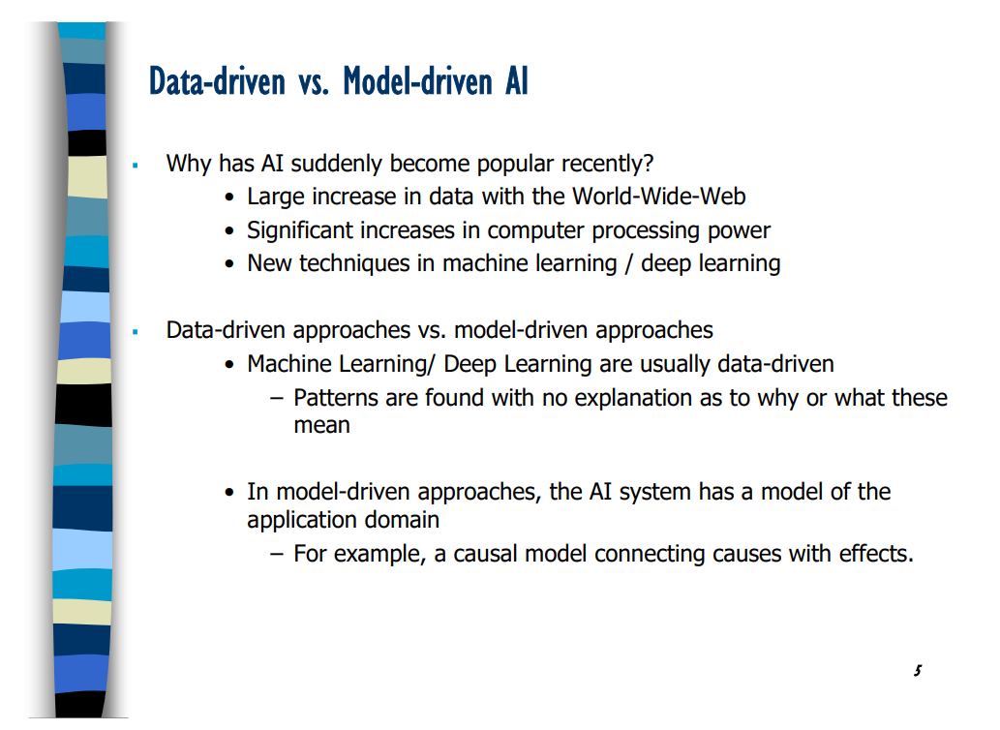

数据驱动人工智能（Data-driven AI）和模型驱动人工智能（Model-driven AI）的区别在于DDM主要通过寻找数据之间的关联性，来运作，他们并不理解这些数据以及他们之间的关系的含义，只是寻找最常出现的pattern，因此DDM也需要大量的数据来训练。

而MDA则是基于现有的模型，他们能够根据因得到果

Agent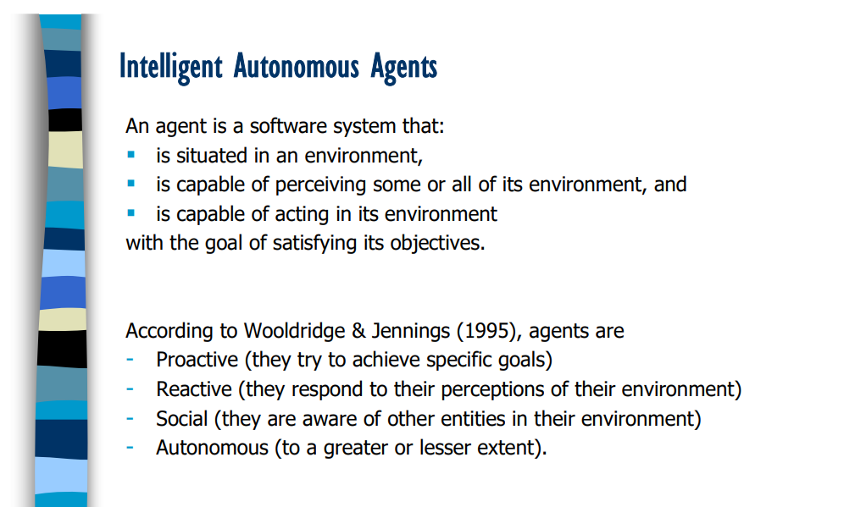智能自治代理是一种软件系统，它：

* 位于一个环境中；
* 能够感知环境的某些或全部部分；
* 能够在环境中采取行动；
* 旨在实现其目标。

根据Woolridge & Jennings (1995)的描述，代理具有以下特点：

* 主动性：他们试图实现特定的目标；
* 反应性：他们对环境的感知做出回应；
* 社会性：他们意识到环境中的其他实体；
* 自主性：在更大或较小的程度上自主运作。

这些特性使得智能代理能够在没有人类直接指导的情况下，自主做出决策和执行任务。

也就说agent和机器人并不一样，因为机器人只会做他programme要他做的事情，而agent是有一定自主性的，有的事情他可能就不会去做了。比如火灾现场，机器人的指令是要去洗盘子，哪怕进入现场就会立即损坏机器人也依然会走进去，但是一个agent可能就明白这个时候不应该进去，哪怕洗盘子是既定任务他也不会去做

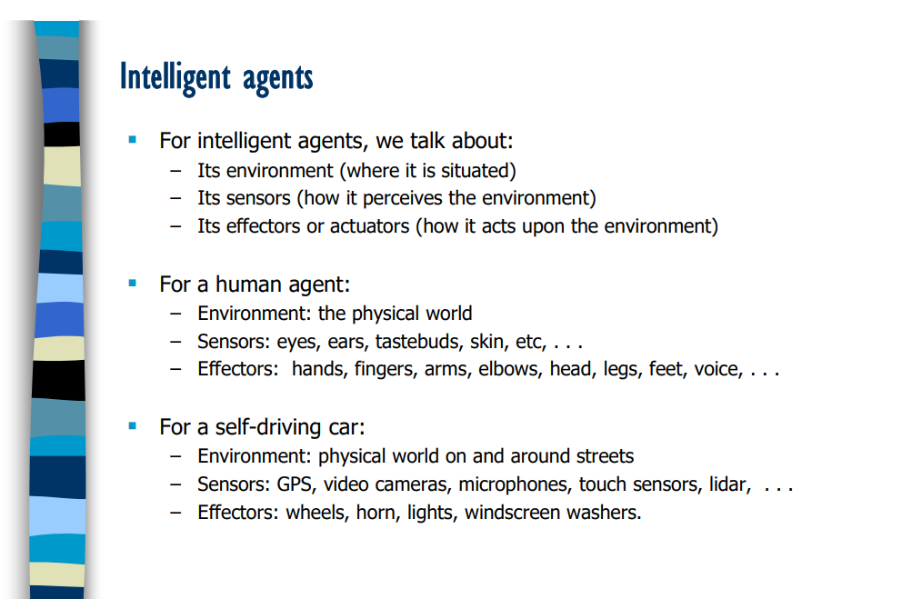

以上是一些example

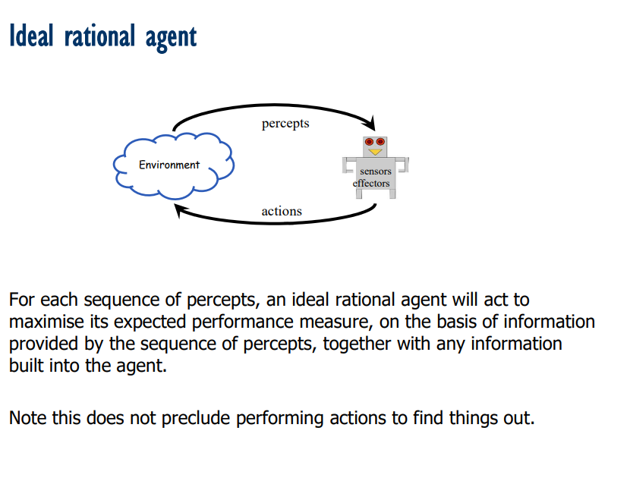

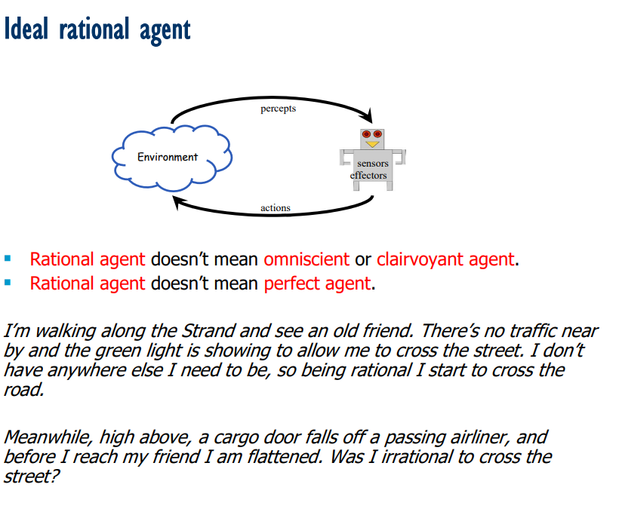

一个理想的理性agent并不代表他是完美的，无所不知无所不能的。只是说这个agent根据他已知的信息能够做出当下最好的decision，但是也会被意外情况影响

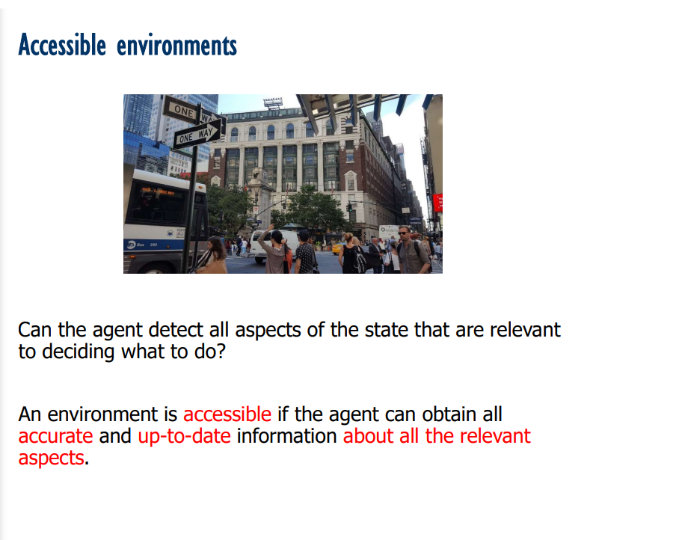

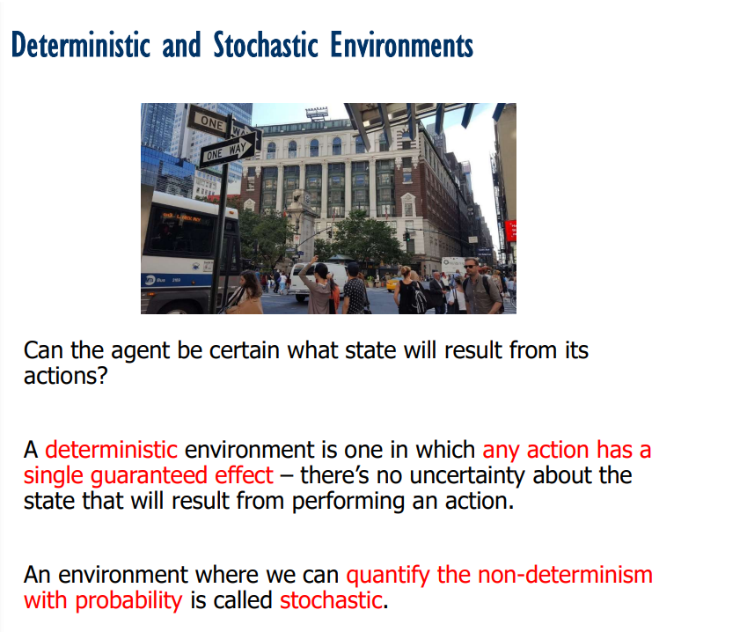

Stochastic:随机的

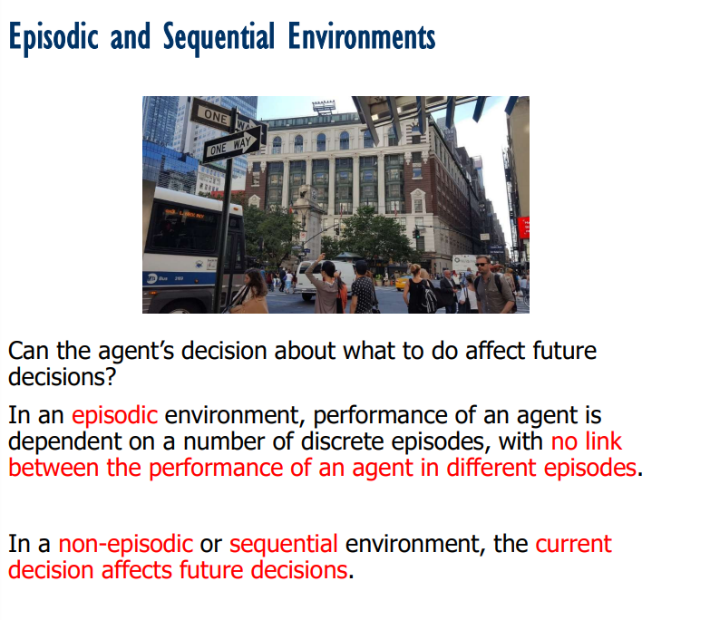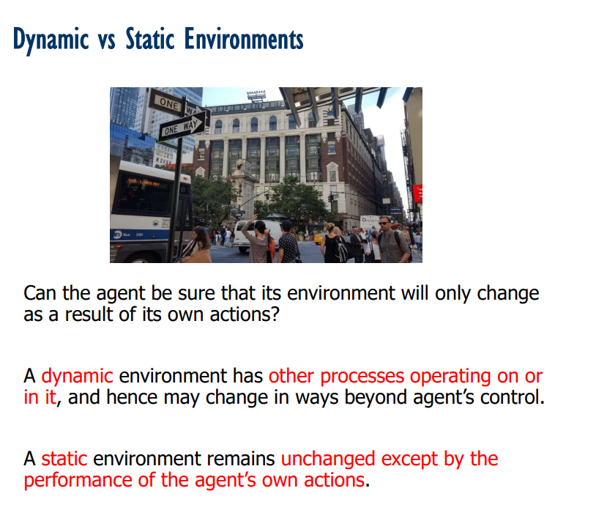

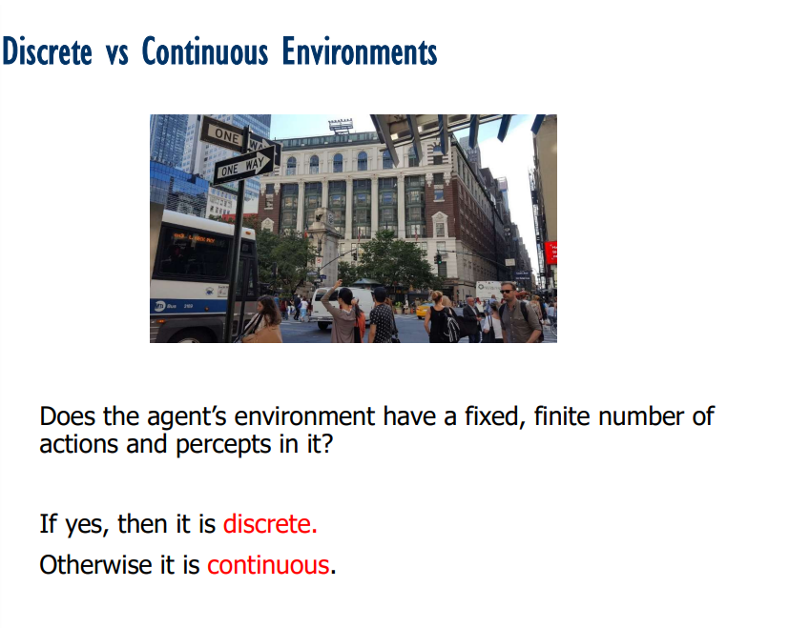

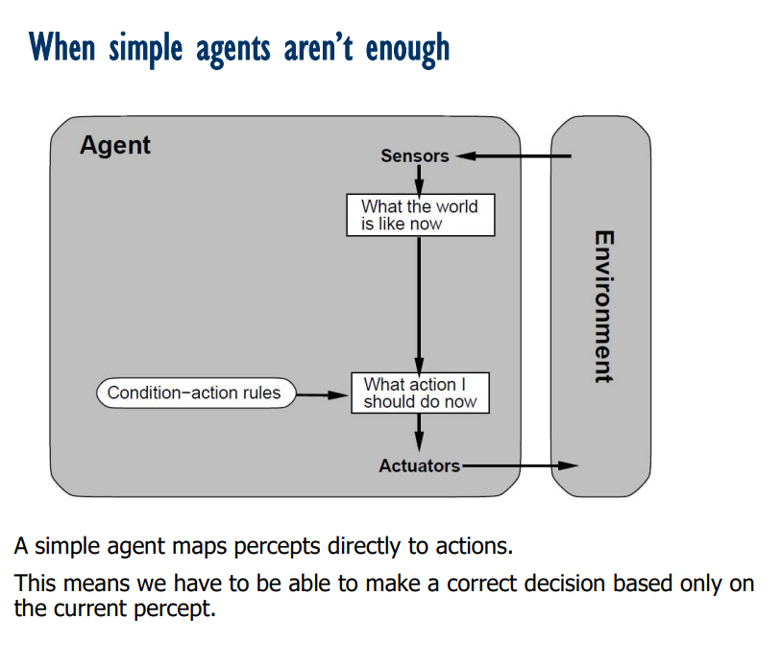

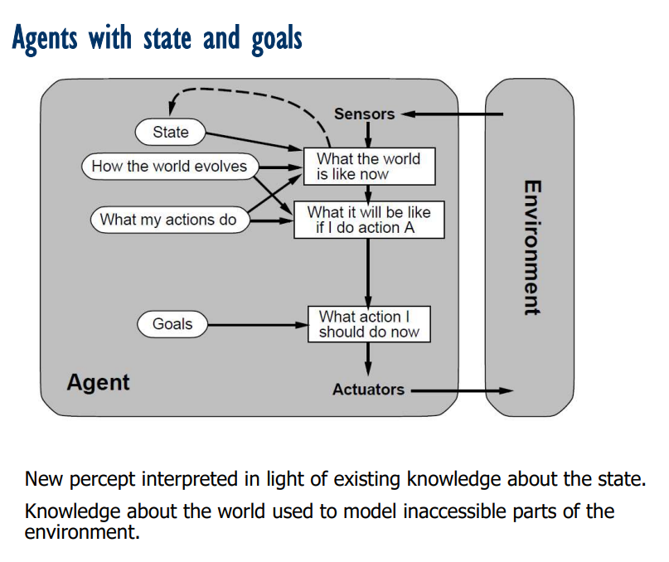

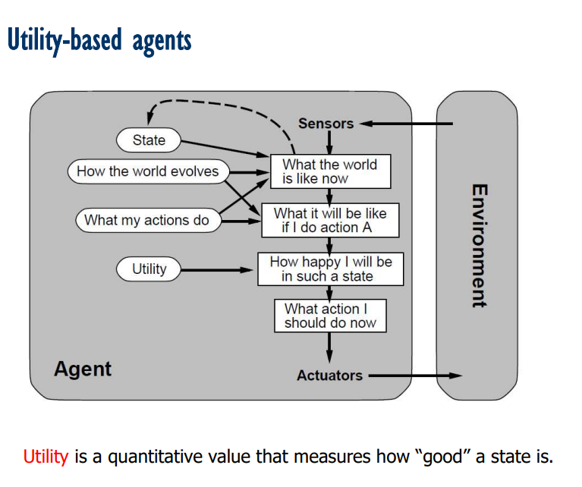

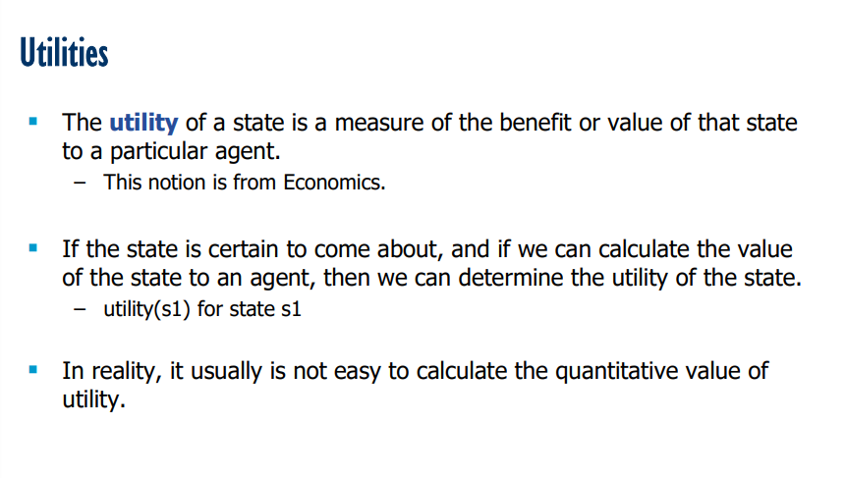

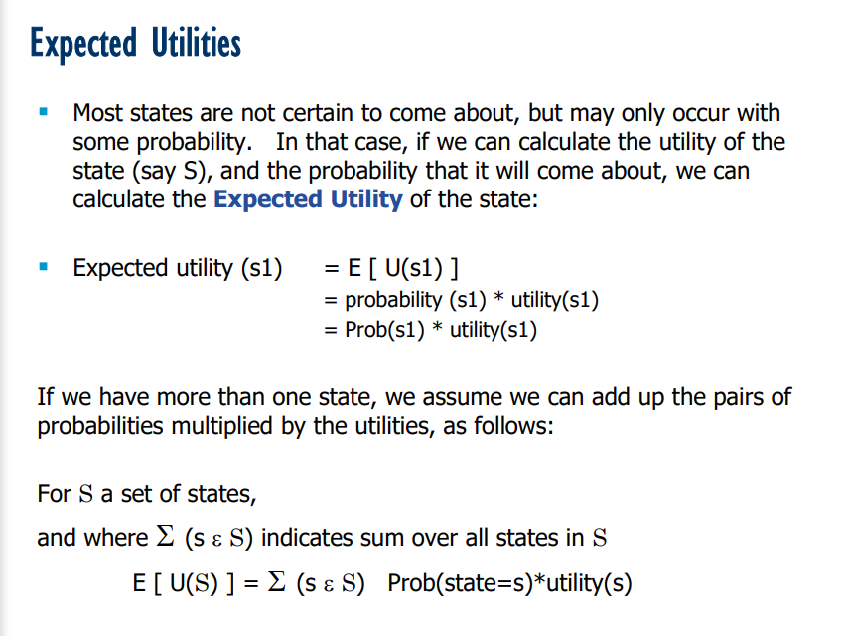

## Week 2

## 

模糊逻辑（Fuzzy Logic）是一种处理模糊性或不精确性的逻辑系统，它与传统的布尔逻辑不同，因为它允许值介于绝对的真（1）和绝对的假（0）之间。这意味着它不仅仅是对或错，而是可以表示一个介于两者之间的程度，即真理的程度。

在您提供的图片中，模糊逻辑用来描述一个小马（pony）的高度。传统的逻辑会说一个小马要么“高”要么“不高”，但模糊逻辑可以表示“中等高度”这样的概念。例如，一个142厘米高的小马不会被分类为“矮”（ShortPony）或“高”（TallPony），而是在“中等”（MediumPony）和“高”（TallPony）之间具有一定程度的真实性。在这个例子中，“中等”和“高”都是以0.5的程度为真。

模糊逻辑在处理人类语言和概念的模糊性方面非常有用，例如在语言理解、图像处理、决策支持系统和其他需要处理不精确信息的领域。

Probability

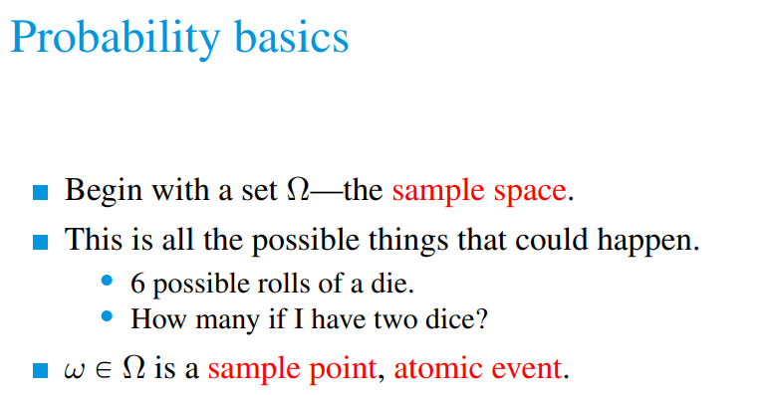

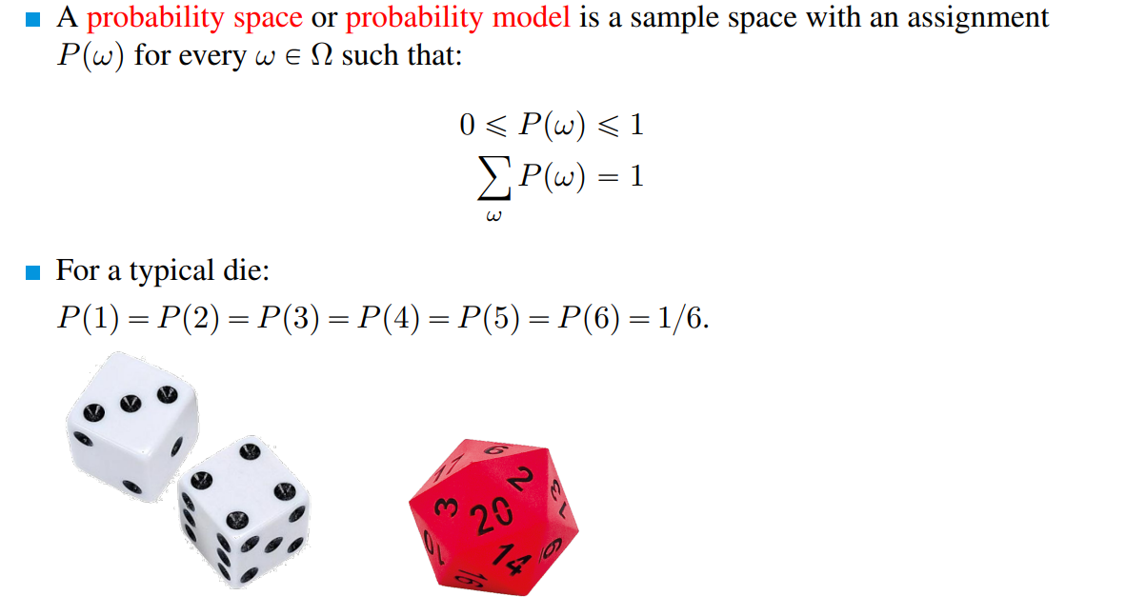

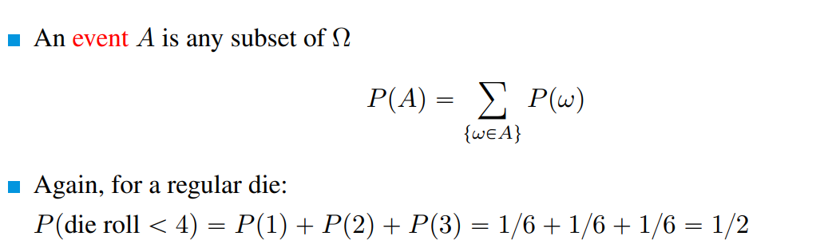

Event是由好几个atomic event组成的，比如当你丢出一个骰子得到的点数小于4的概率是多少。点数小于4这个概念就是一个event，而这个event由点数=1，点数=2，点数=3这三个atomic event组成。

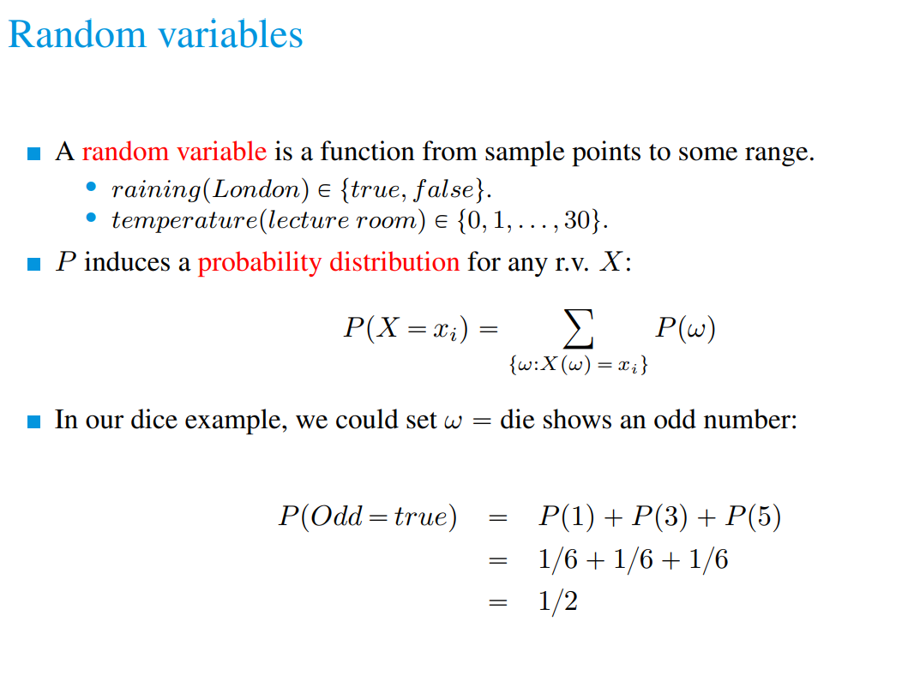

此处如图所示，P(X = xi) X为那个function，xi为这个function下的可能的结果

比如raining(London) belongs to {true, false} raining就是X，而true 和 false都是xi

对应到图中的公式

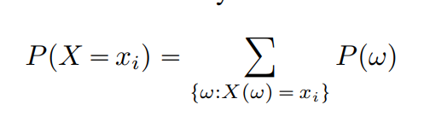

就是P(Odd(X) = true(xi)) = sum of {w（所有的atomic events）：Odd（w）= true}也就是把所有满足odd = true 的sample points的概率加起来

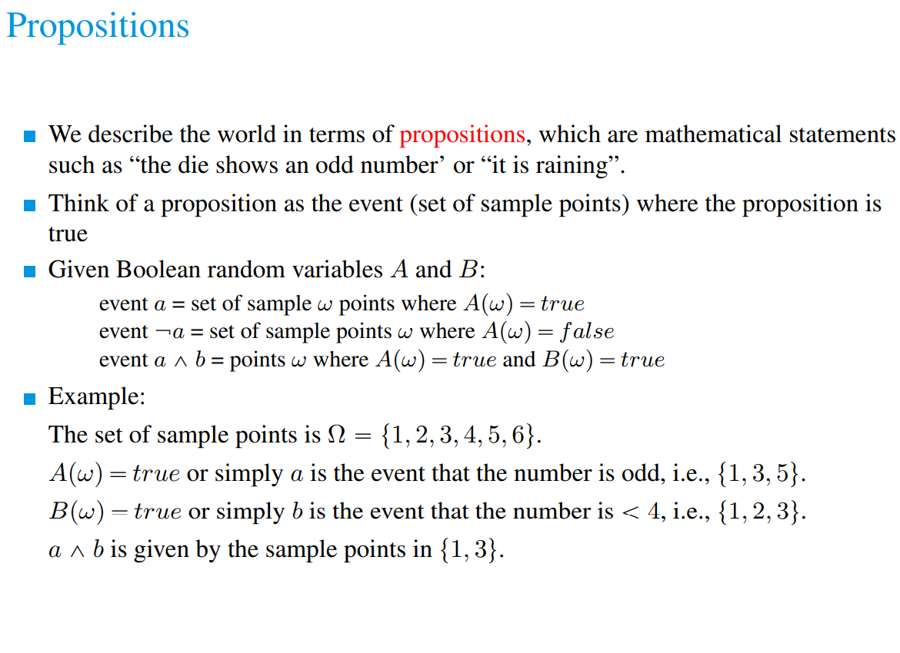

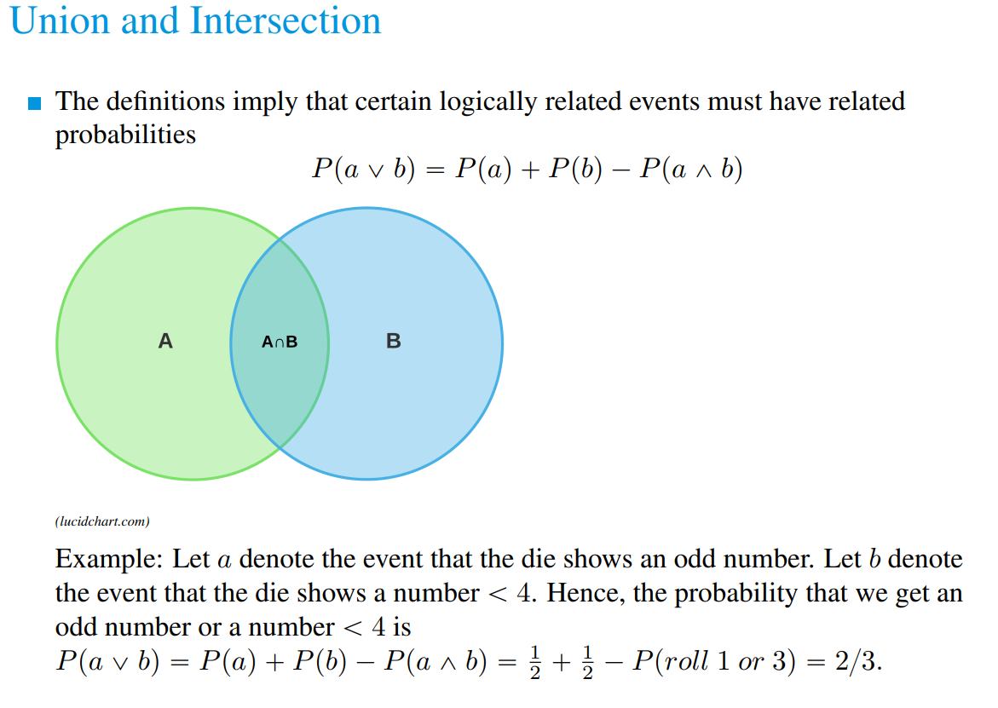

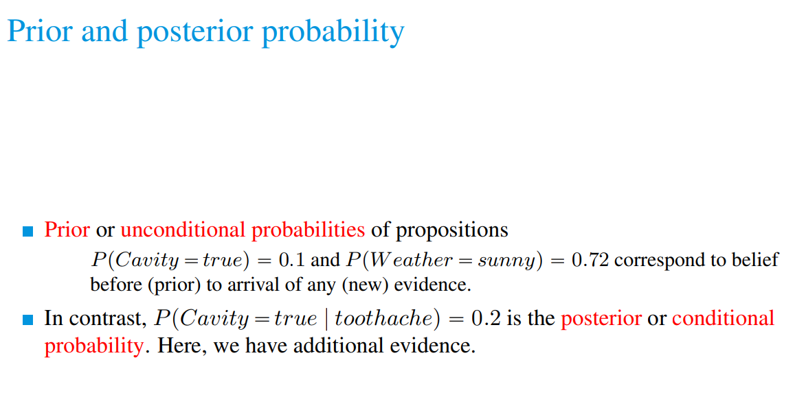

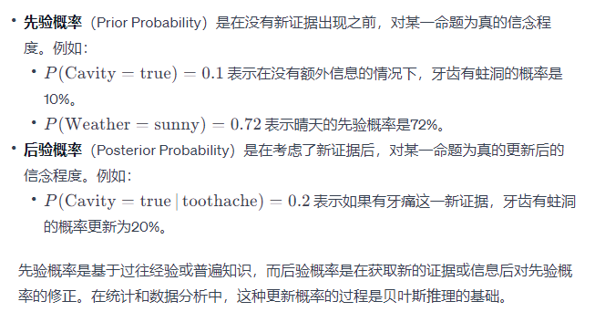

这是一个比较符合常识的知识点，比如你在什么都没感觉到的情况下，你会怀疑自己的牙齿有问题吗？因此在没有任何其他补充的evidence的情况下，牙齿内部有空腔的概率可能是0.0001之类的，但是如果你的牙齿已经开始有些痛了，那么你的牙齿内部有空腔的概率就会激增，到比如说0.3之类的。

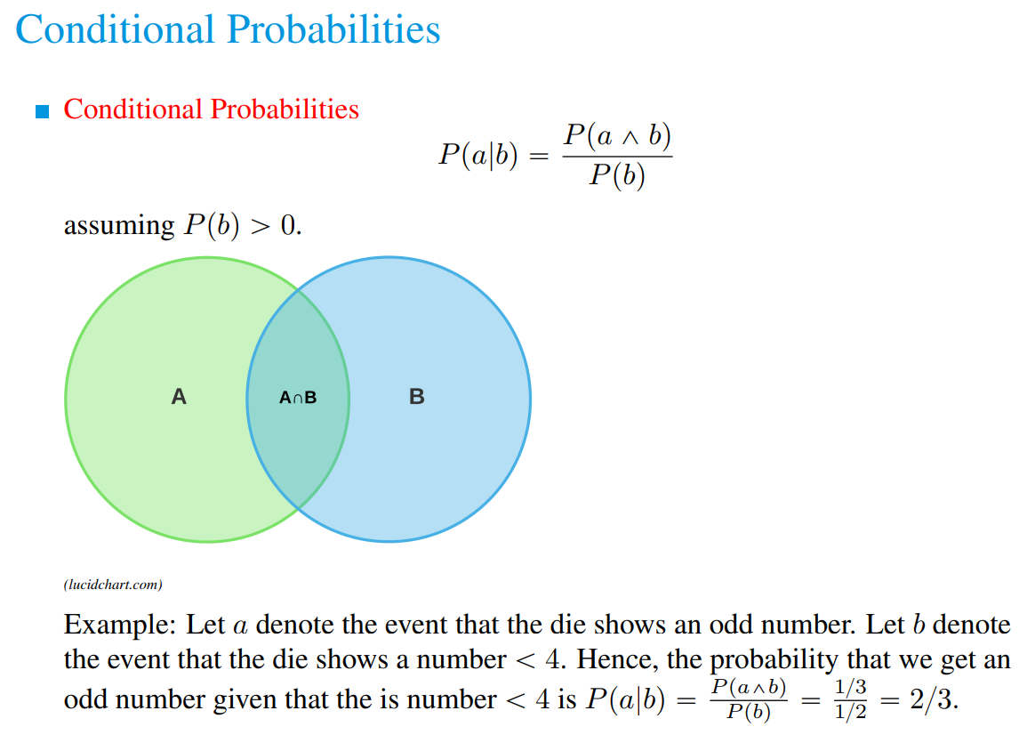

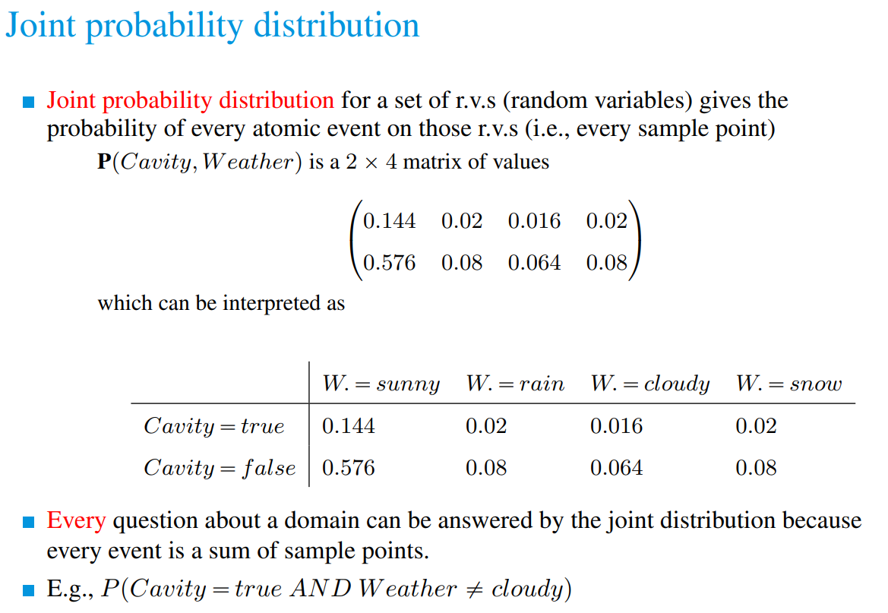

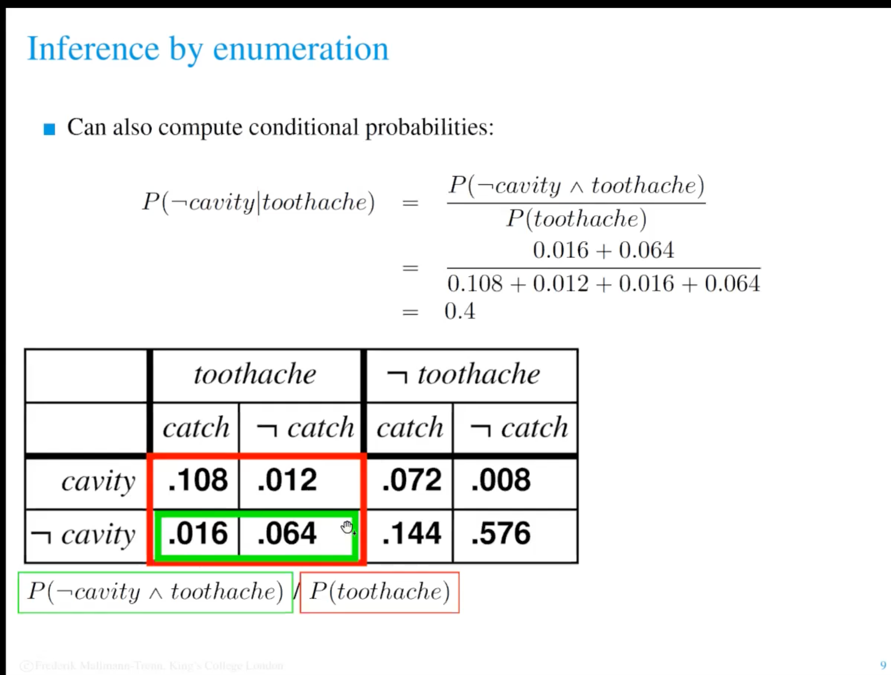

这里可以看到这个table实际上由三个不同的factor组成，分别是toothache，cavity和catch，因为一般这种table只适合两个factor，但这里有三个所以只能把原来包含了两个factor的table复制，因此他也能represent第三个factor，而toothache的概率可以把其栏目下的所有小格子内的概率相加得出比如 cavity and toothache = 0.108+0.012 = 0.12

而P（toothache） = 0.108+0.012+0.016+0.064 = 0.2

以此类推P(cavity) = 0.108+0.012+0.072+0.008 = 0.2

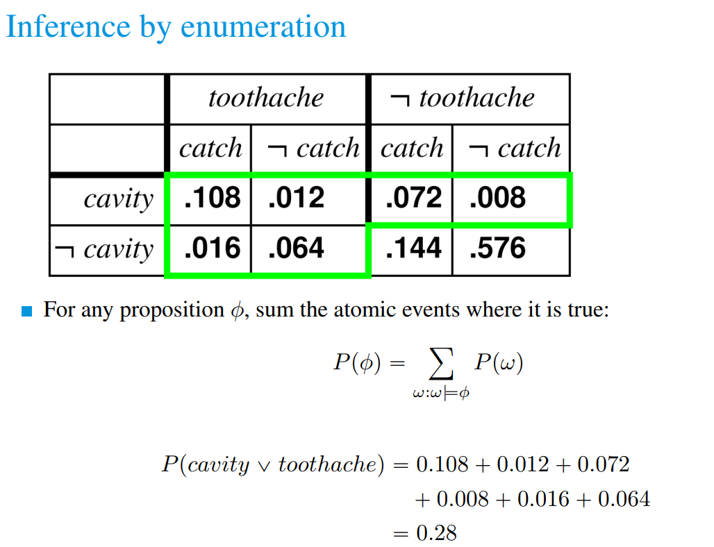

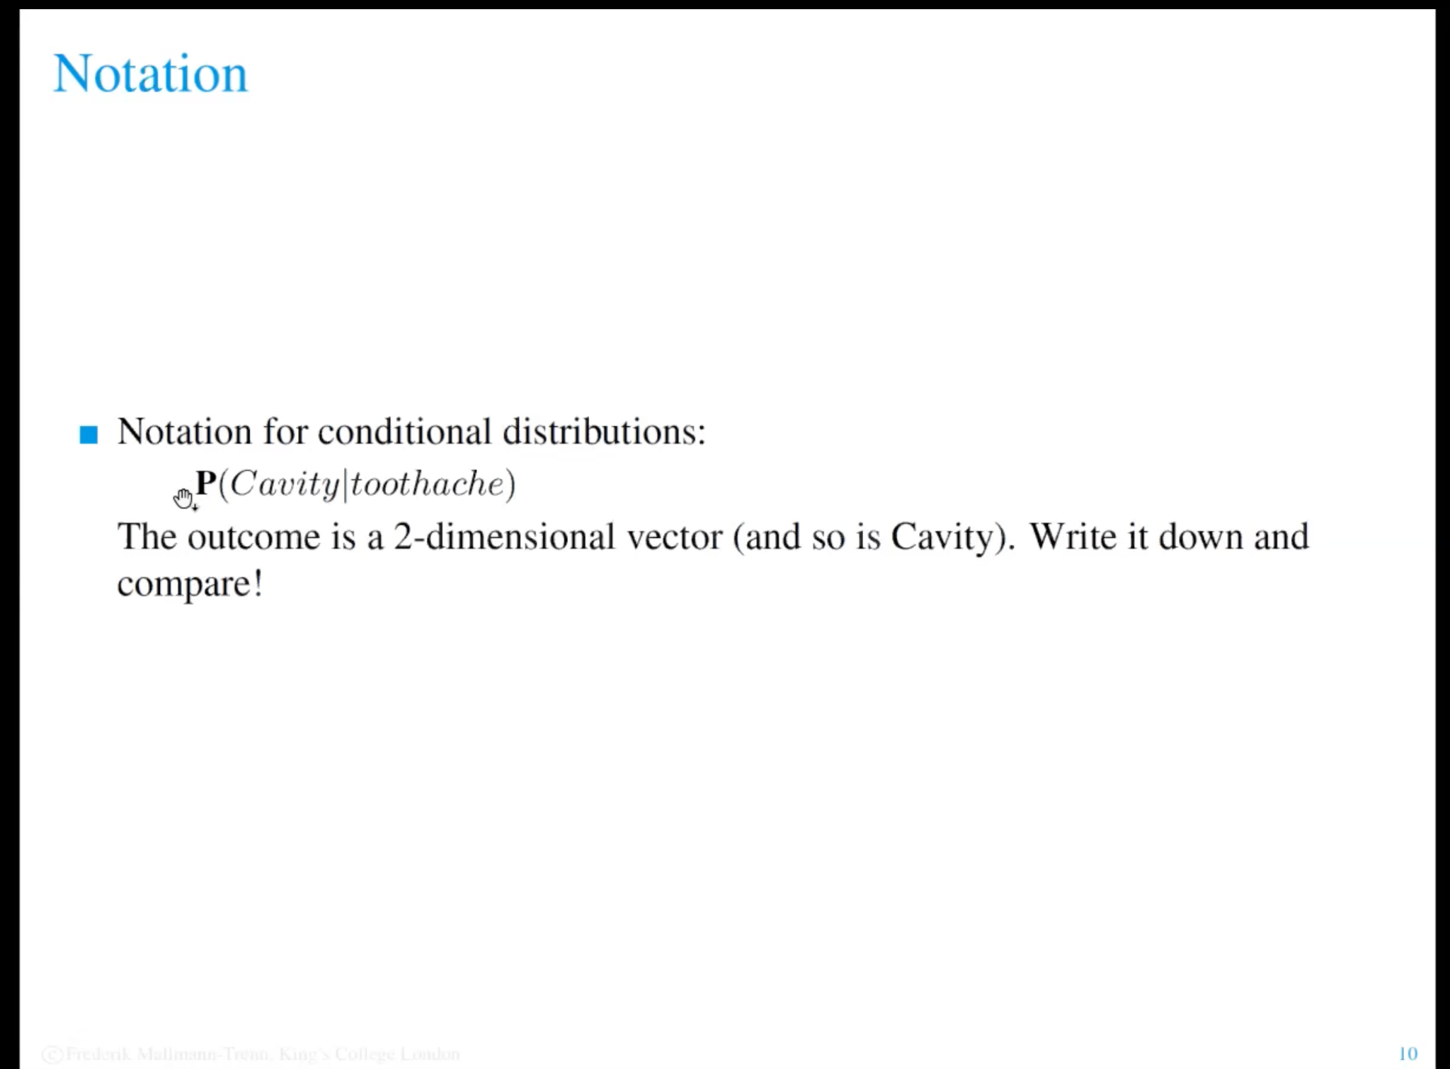

普通的P（没加深过的P）代表了一个单一的概率，比如说P(-cavity AND toothache)我们根据joint probability distribution能够得知他的概率是0.016 + 0.064 = 0.08

而**P**（加深后的P）代表了概率的分布，比如说已知toothache，在此前提下，Cavity的概率分布是怎样的？我们需要先得知P(-cavity AND toothache) 和 P(cavity AND toothache)才能计算概率的分布情况，最终我们能够得到一个这样的二维向量,

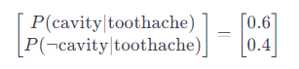  
计算方法也很简单，就是0.12/0.2 = 0.6也就是说在已知牙疼的情况下有60%的概率有空腔，反之亦然

、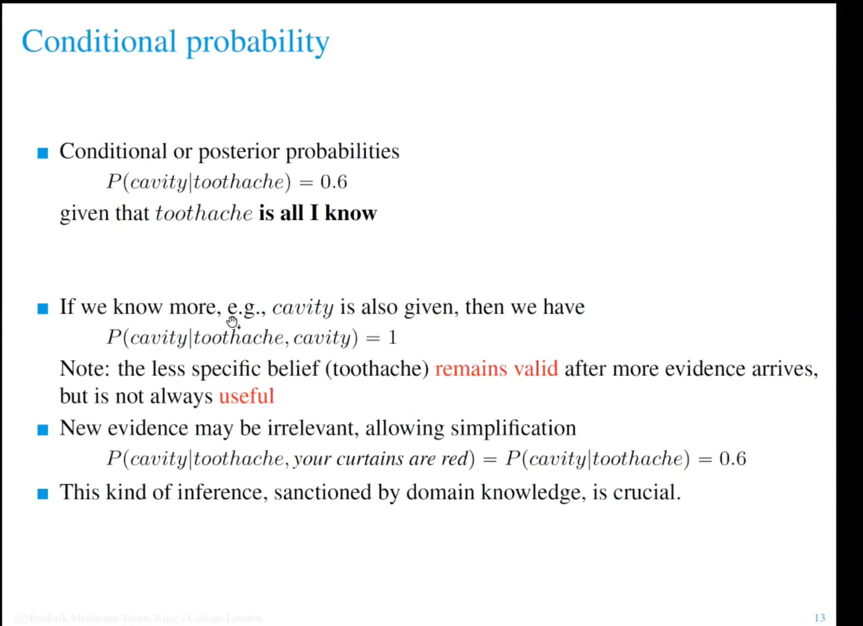

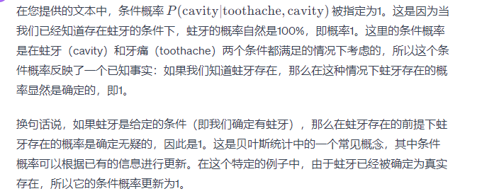

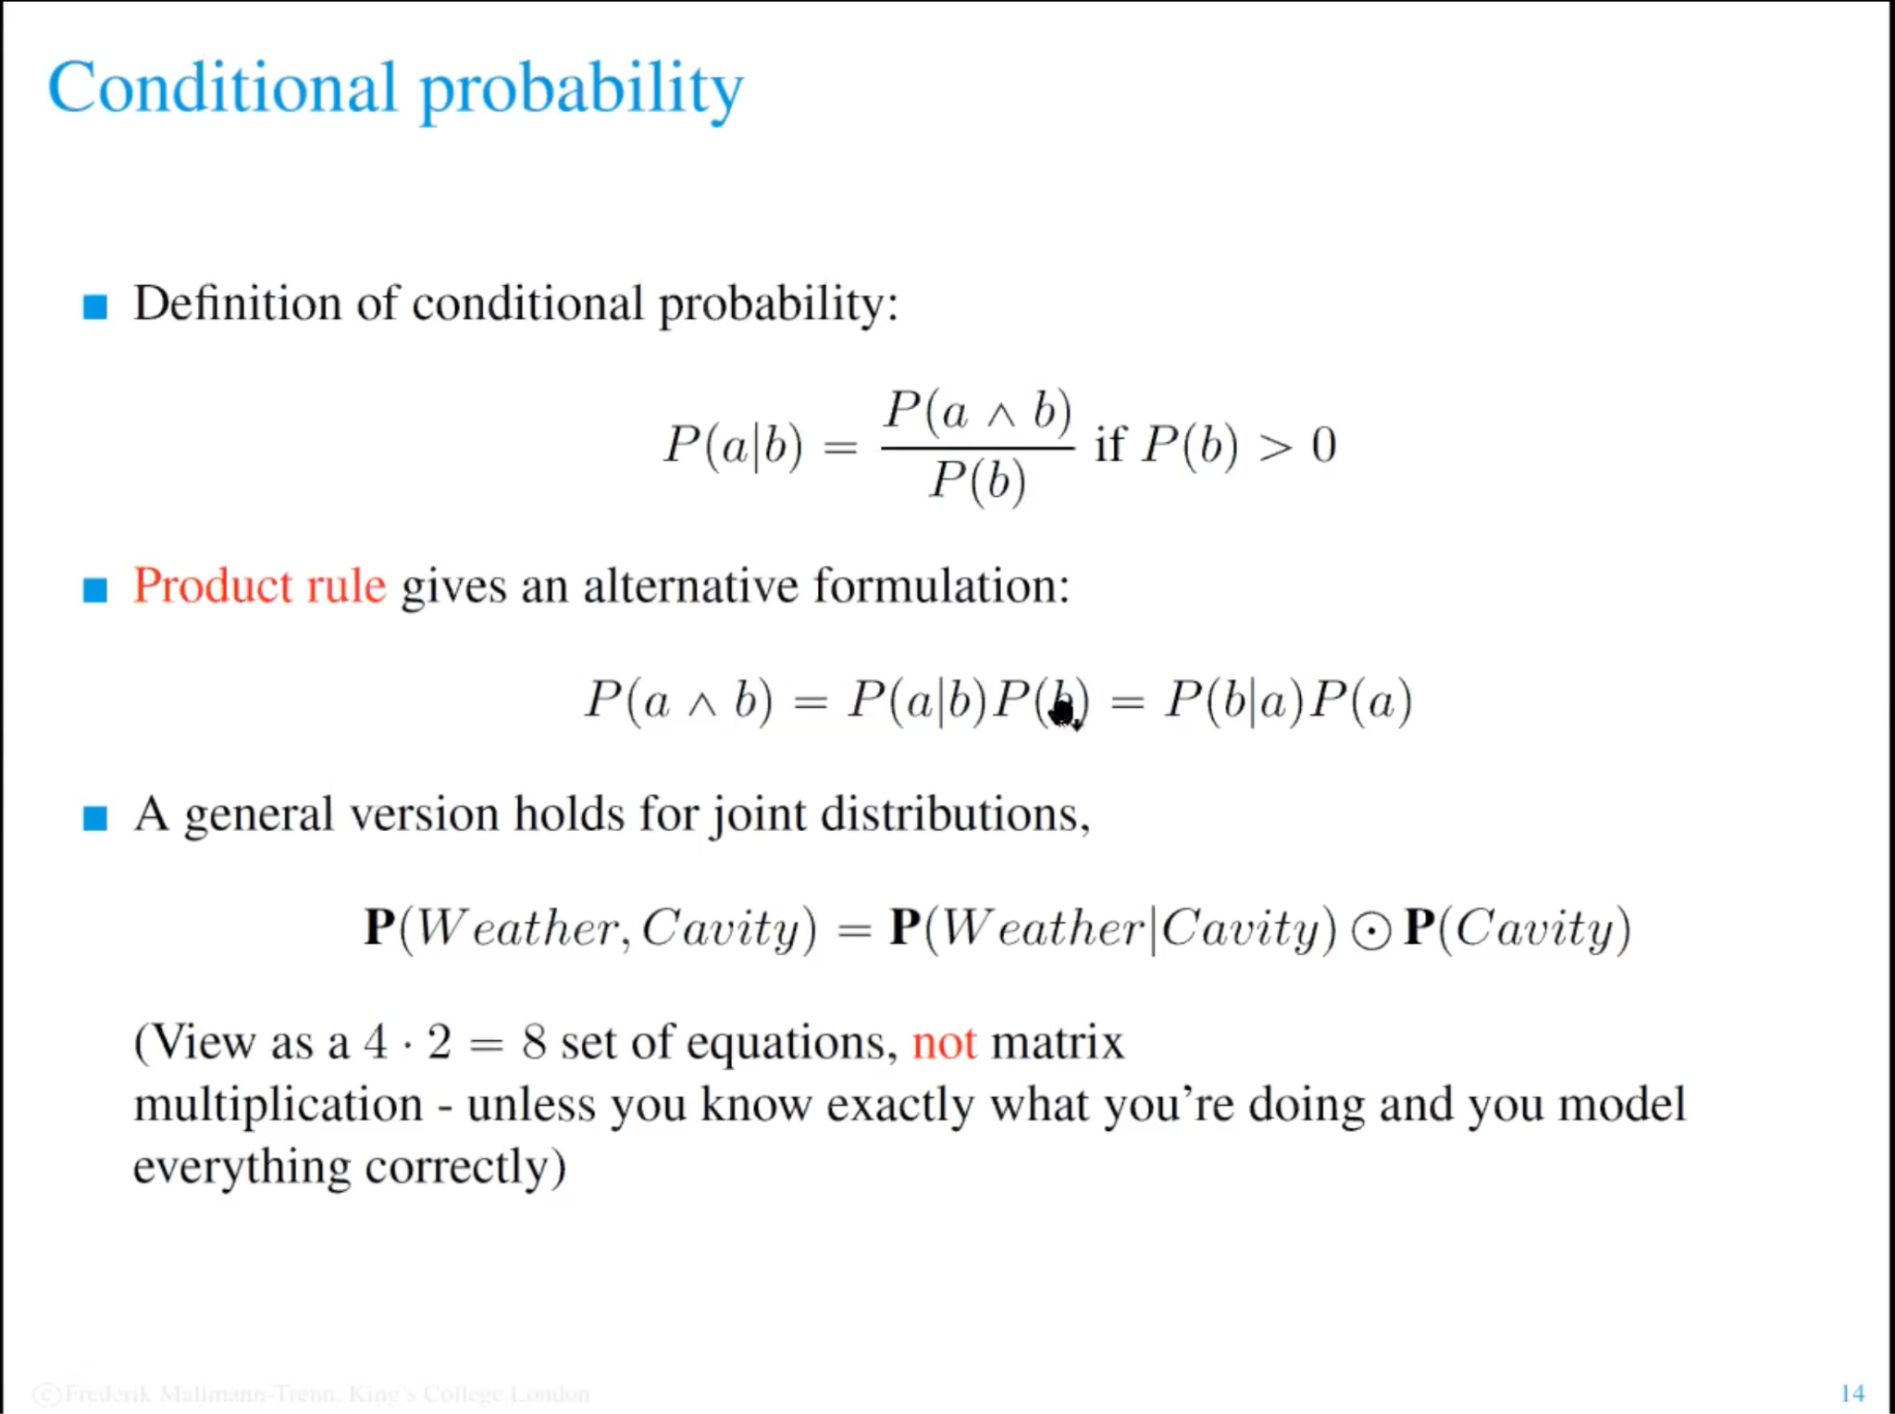

这里的这个



是联合概率，正如上面所说，加深的P代表了一个概率的分布，因此这里并没有实际说明Weather和Cavity分别特指了哪个sample points，可能是weather = sunny，cavity = false或者其他的可能性。但是因此weather 只有4种可能，cavity只有两种可能，因此总共只有4x2 = 8种不同的可能性

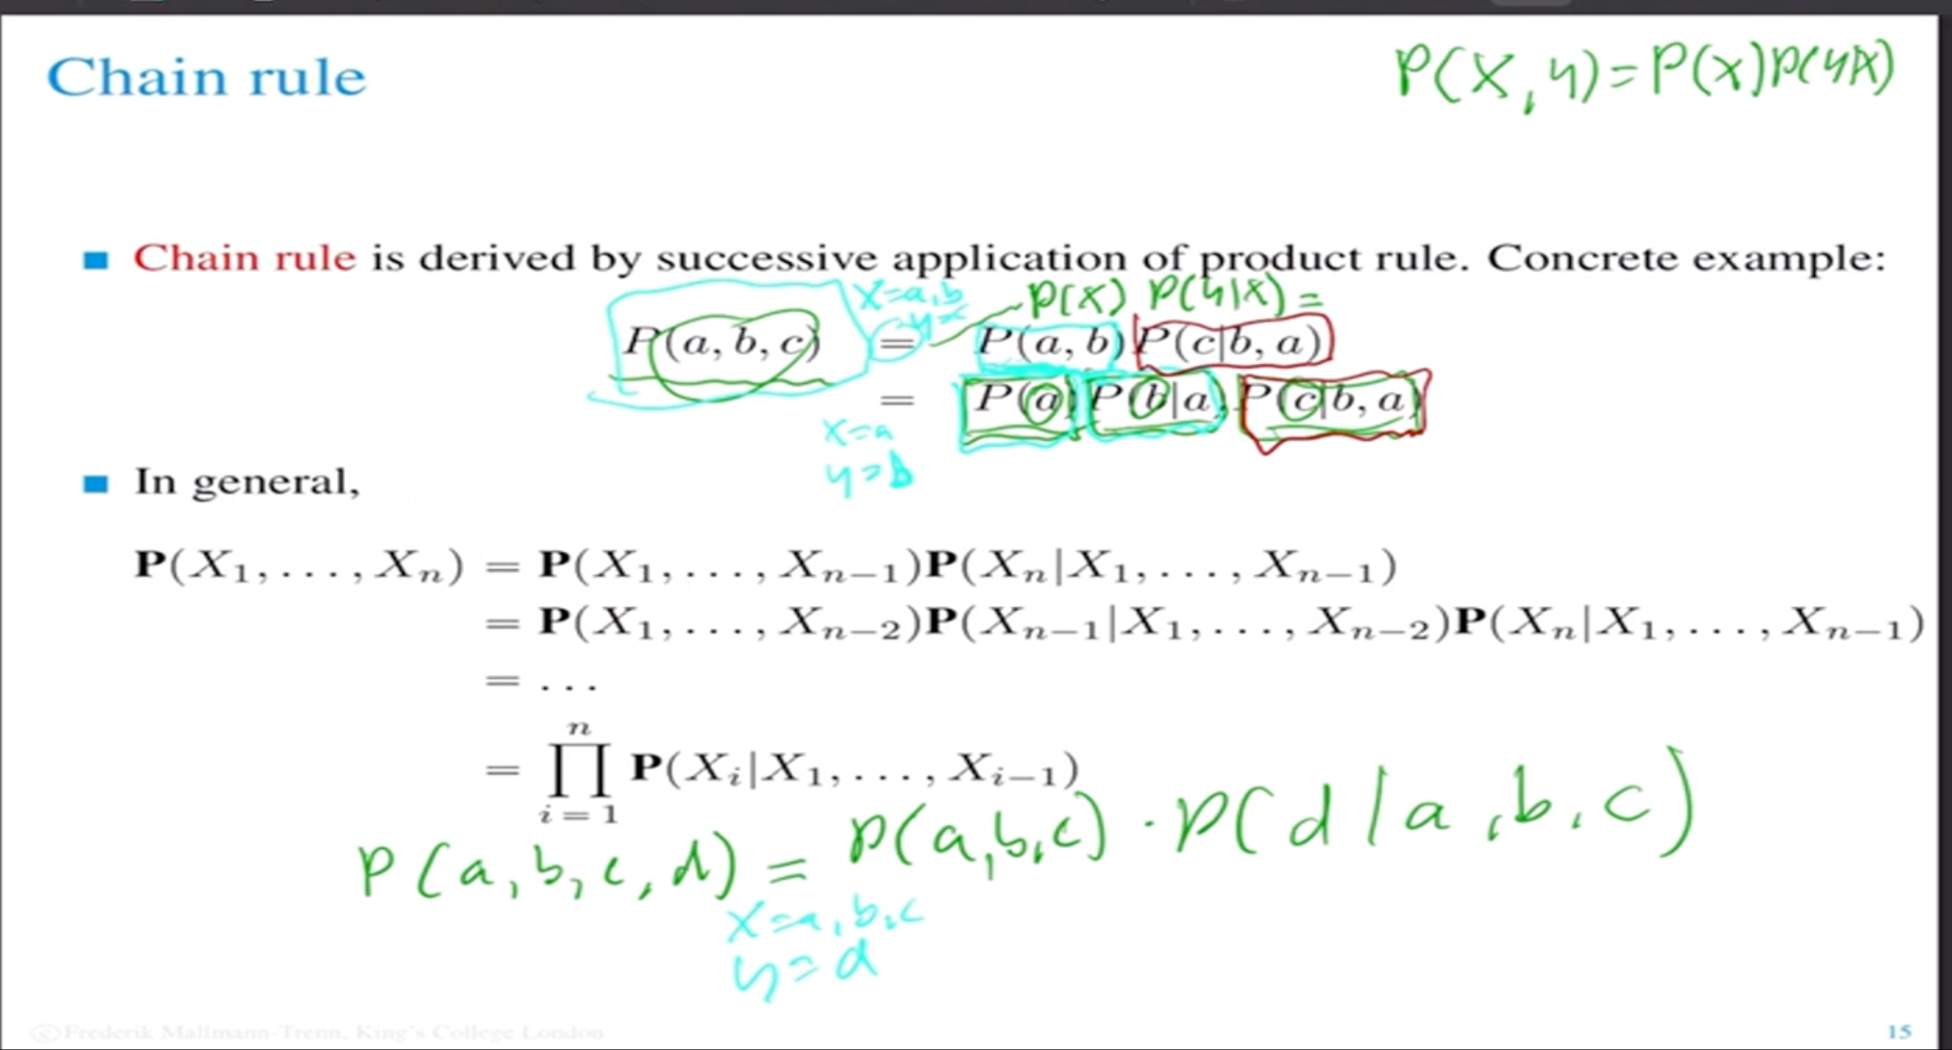

这里chain rule将式子拆分是为了更方便计算，不然p(a,b)这样没法计算

Chain rule 这里其实也还是借助了之前的product rule也就是p(a and b) = p(a|b)p(b),而这里只不过是把其中的a替换成了c，b替换成了a，b。此时p(a,b,c)就被拆分成了p(a,b)p(c|a,b),以此类推p(a,b)也能进一步拆分。当式子拆到最简化的时候，再按顺序分别计算，并将前一个计算出的结果套到下一个中，比如我们先算出Pa 就能再算Pb|a，得到这两个的值后我们可以把他两相乘算出pa，b，再套到Pc|b，a中计算，以此类推

normalisation

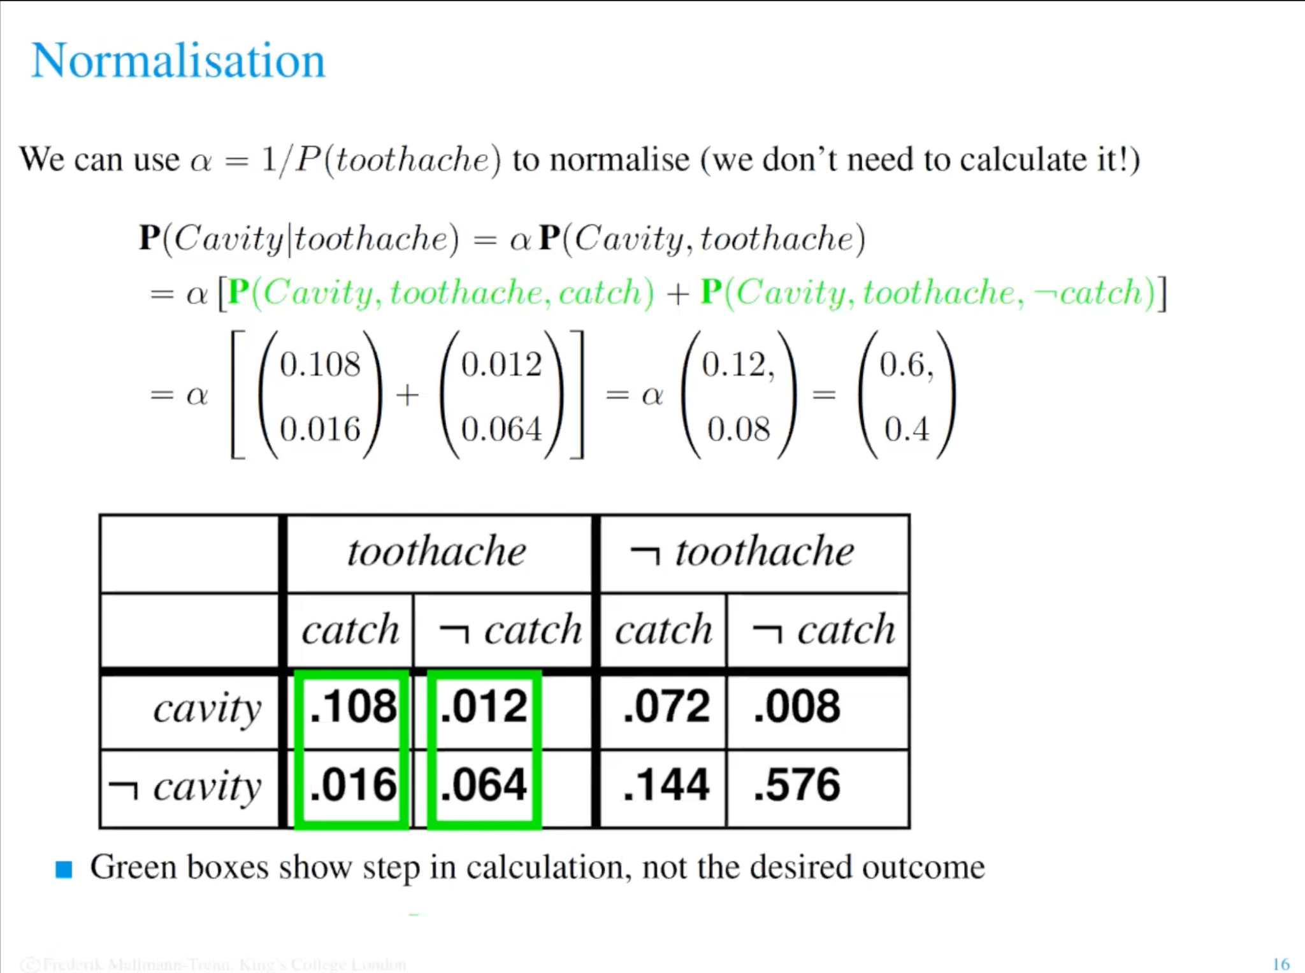

这里的alpha用不用其实无所谓，只是为了少写点东西才用alpha表示。

这里的P(Cavity|toothache) = alpha P(Cavity, toothache)是如上图一样,

因为alpha = 1/P(toothache),所以这里的式子其实是P(Cavity|toothache) = P(Cavity, toothache)/P(toothache)，而这个式子源自于product rule也就是 P(Cavity, toothache) = P(toothache) x P(Cavity|toothache)

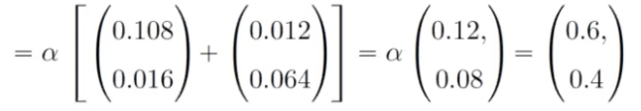

而这部分的来源则是简单的计算，P(toothache) 的概率是0.1，所以0.12/0.2=0.6，以此类推。  
  
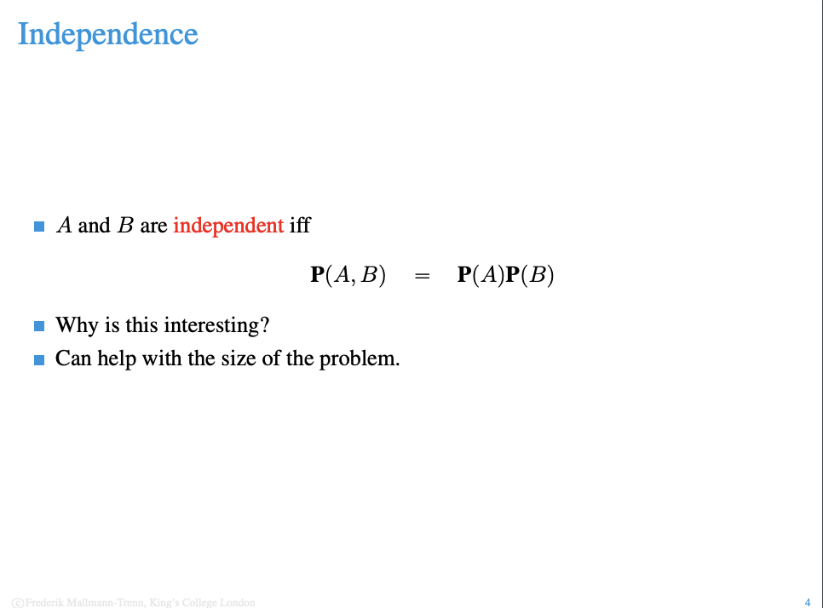

如果两个variable互相之间是dependent的话，他们互相之间就不会构成影响。比如A和B各有两种可能性1和0。A是1的概率是0.4，是0的概率是0.6，而independent就意味着不管B此时是1还是0都不会影响到A的概率。B是1，A是1概率是0.6，B是0，A是1的概率也还是0.6。当A和B的可能性数量越来越多时，P(A) x P(B)的可能性就会越来多。假如A和B各有100种可能性，那么理论上就有100x100也就是10000种不同的可能。但由于他们两者之间不会互相影响，所以其实这10000种可能性里面绝大部分都是相同的。所以为了节省空间，我们只需要储存100+100种可能性就可以了。  
  
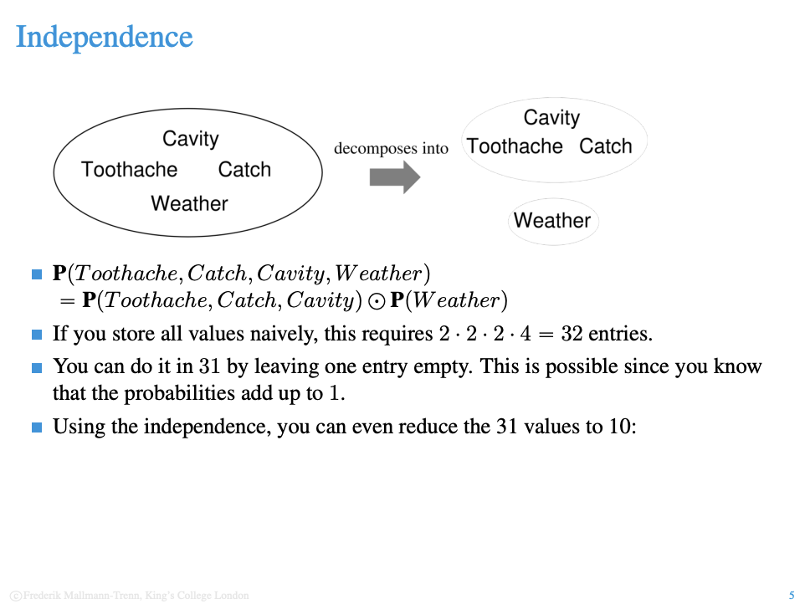

如果想要更进一步节省位置的话也可以，就是留一个空位不存，因为最终probability的总和是1，所以假如你有其他所有的probability，那么最后一个probability可以通过简单的加减计算出来，不需要存。而上图中之所以能利用10个位置存储所有的probabilities则是结合前面的方法和上述的方法。因为weather是independent于其他variable的，所以weather的4种不同可能可以直接摘出来。而剩下的Cavity，toothache，catch相乘共有2x2x2 =8种可能。我们可以偷懒，不存最后一个probability，因此只需要存7个。来到weather这边，weather只有4种可能，但是我们还是可以偷懒，不存最后一个，因此只需要存剩下3种可能。3+7=10种可能，我们将2x2x2x4 = 32个存储空间缩减到了10个。

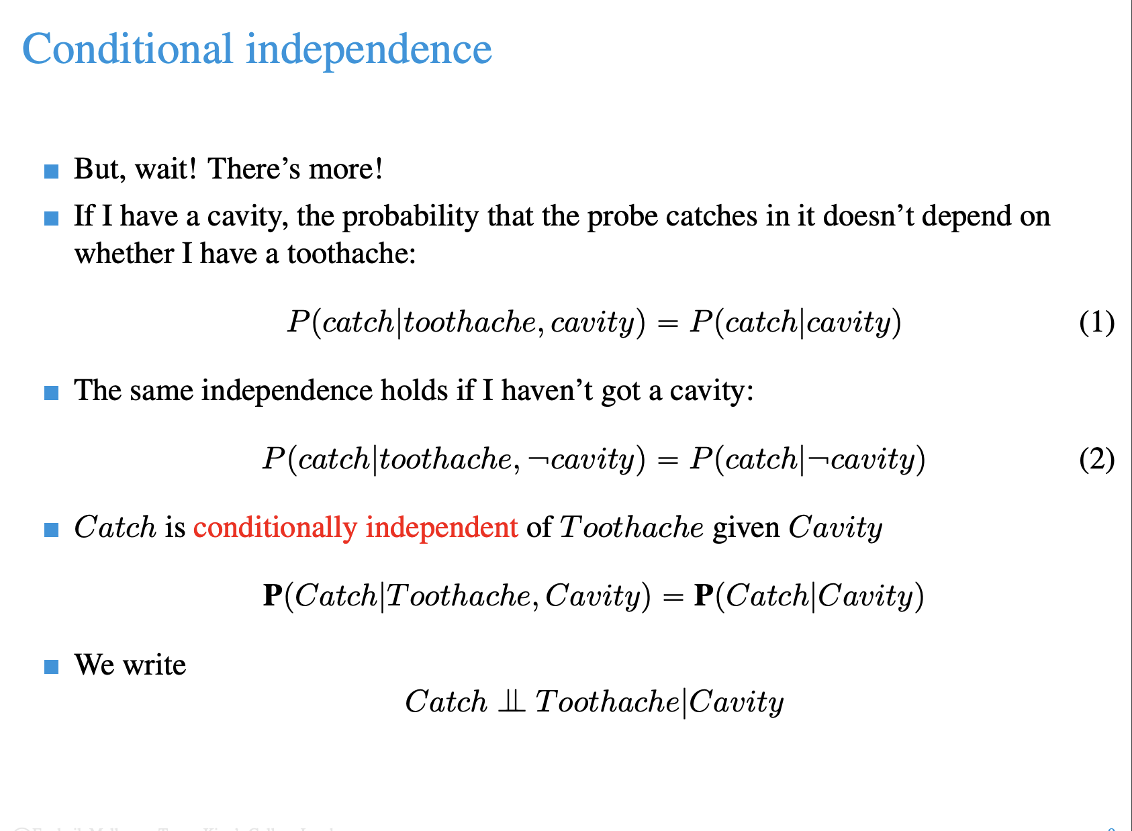

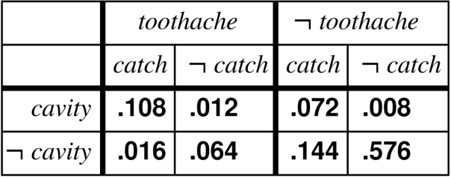

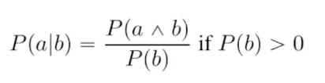

这里拿(catch|toothache,cavity)举例，利用这张表格可以看到，在toothache的部分，(catch ^ cavity)也就是108除以cavity也就是108+12=120， 108/120 = 0.9。而在-toothache部分(catch ^ cavity)也就是72除以cavity也就是72+8=0.9，两边的probability是一模一样的，也就是说在特指Catch和Cavity这两组variable的情况下，toothache是独立于他们的。但是假如有很多组不同的variable，情况可能就完全不同了，因此是conditionally independent

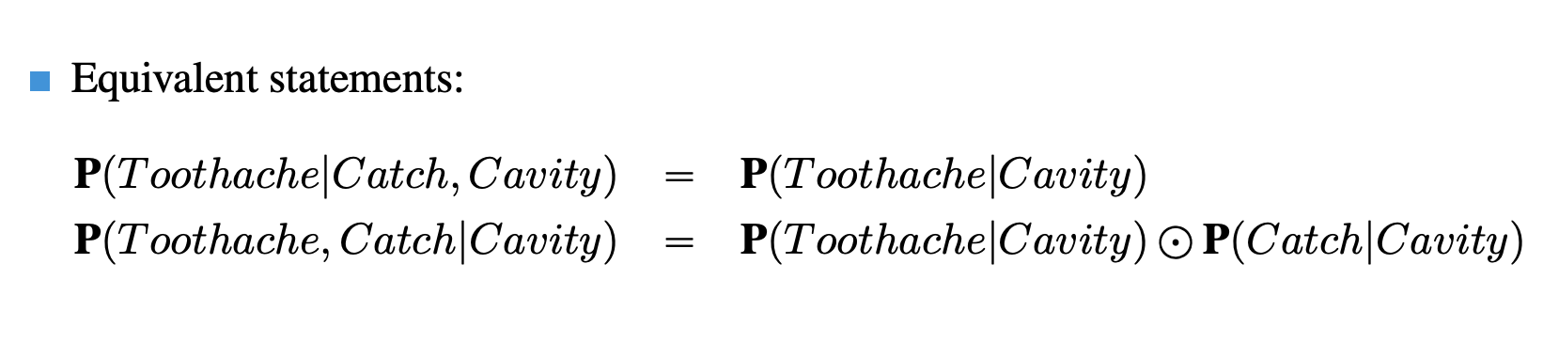

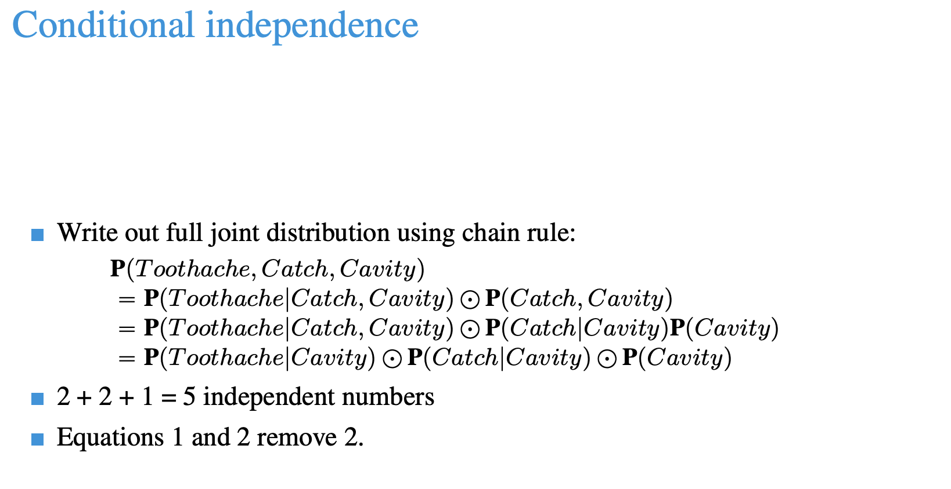

这里需要对式子进行一步步的拆解，并且利用上述的偷懒法（少存一个）减少entry。

首先P(Toothache,Catch,Cavity) 原有 2 x 2 x 2 = 8个probability。首先第一步根据chain rule将P(Toothache,Catch,Cavity)拆解为P(T|C,Cv)P(C,Cv)，第三步的前半部分可以根据上图的替换式进行简化（因为Catch是conditionally independent of Toothache，因此这一步我们可以直接将Catch移除，因为不管他的值是多少都不会影响Toothache），从而使其变成P(T|Cv)。然后我们再将后半部分P(C,Cv)通过chain rule进行拆分使其变成P(C|Cv)P(Cv)进而得到最后的式子P(T|Cv)P(C|Cv)P(Cv)这一步图中并没有详细说明，实际上利用了五次偷懒法。以下进行说明：  
第一个equation P(T|Cv)，如果我们将所有可能性列出来的话，共有四种。分别是P(T|Cv),P(-T|Cv),P(T|-CV)以及最后的P(-T|-Cv)。但之所以最后能缩减到两个是因为P(T|Cv)+P(-T|Cv)=1（0.12/0.2 + 0.08/0.2 = 1) 因此可以少存一个entry（偷懒法), P(-T|Cv),P(T|-CV)也是同理，他们相加也等于1，因此也可以少存一个entry，因此最后实际存储的entry总数就是1+1=2，第二部分的式子P(C|Cv)也是同理。这也就是为什么图中说Equation 1, 2 remove 2，因为他们可以各少存两个entry。至于最后的第三部分P(Cv)也是通过少存一个位置因此 2 - 1 = 1。最后entry总数为 2 + 2 = 1。  
  
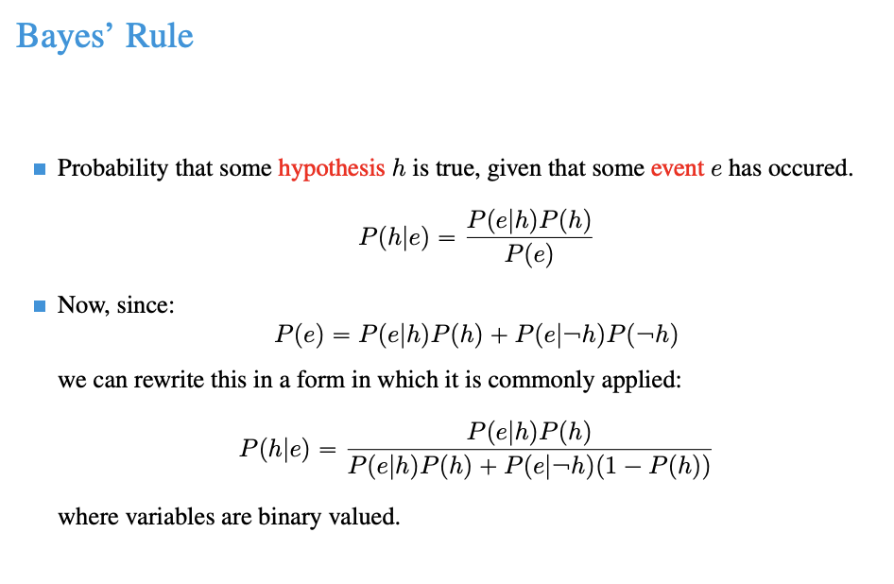

P(h|e) = P(e|h)P(h)/P(e) 因为 P(e|h)P(h) = P(e AND h) 因此 P(h|e) = P(e AND h)/P(e) = P(h|e)

P(e) = P(e|h)P(h) + P(e|-h)+P(-h) = P(e AND h) + P(e AND -h) = P(e)

## Week 3

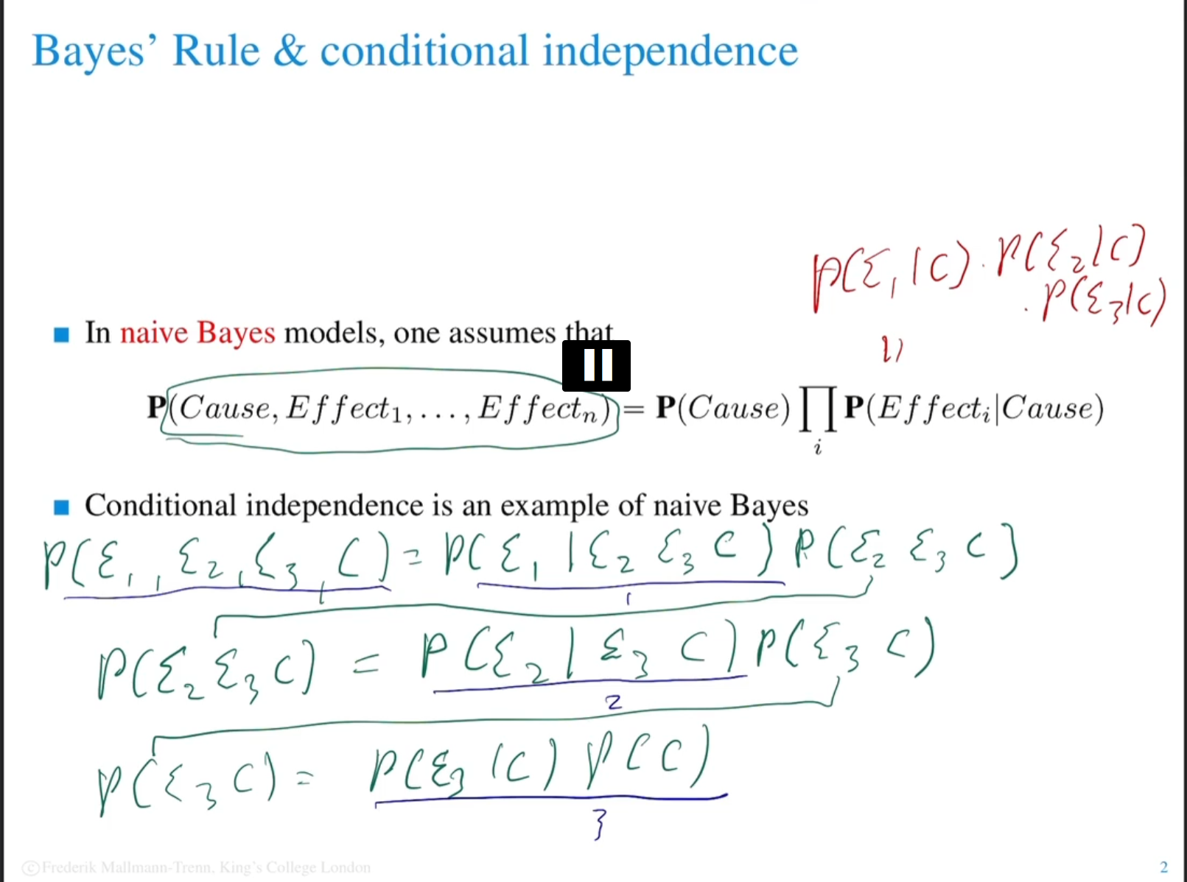

这里assume了个每个effects互相之间是independent的，也就是说他们互相之间不会影响各自的概率。

图中下面的式子（绿色），是如果不assum他们互相之间indenpendent的式子，就需要按照chain rule一步步拆解，因此整个式子就会很长计算起来也更加麻烦。

但是假如我们assume他们之间是independent的话，因为互相之间没有影响，如上面的红色式子所示，只需要P(Ei|C)之间相乘就行，因此简单了许多

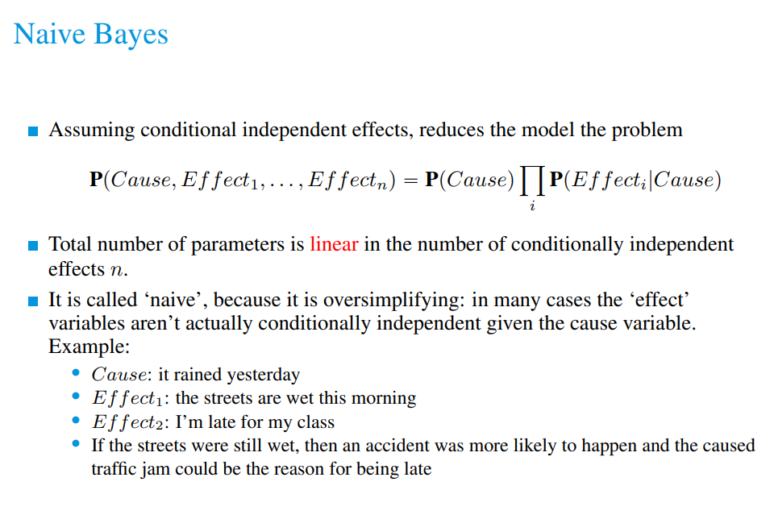

这种bayes的增长是线性的，因为互相之间都是独立，因此多一个effects也就多可控数量的parameters，而非指数性增长。但是这种bayes过分简单化了effect之间的关系，因为尽管看起来没有关系，但是背后可能隐藏着关系

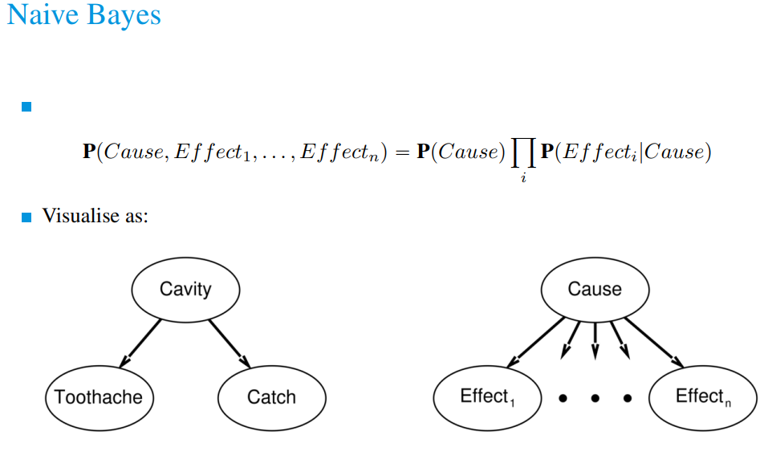

由于effect之间互相没有关系，因为把他们画成图的话，只有cause到effect的单项箭头，代表只有cause会影响effect。而effect之间没有箭头，因为他们不会互相影响

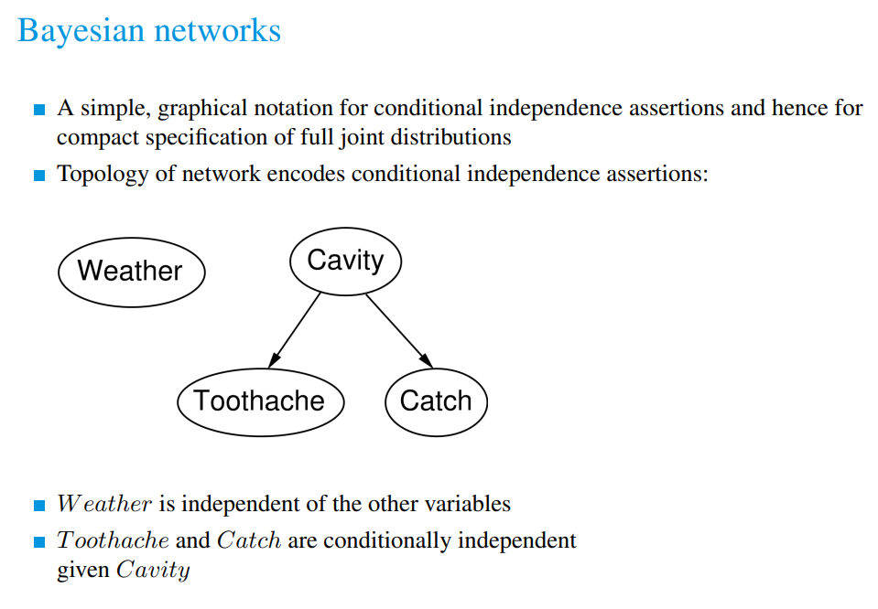

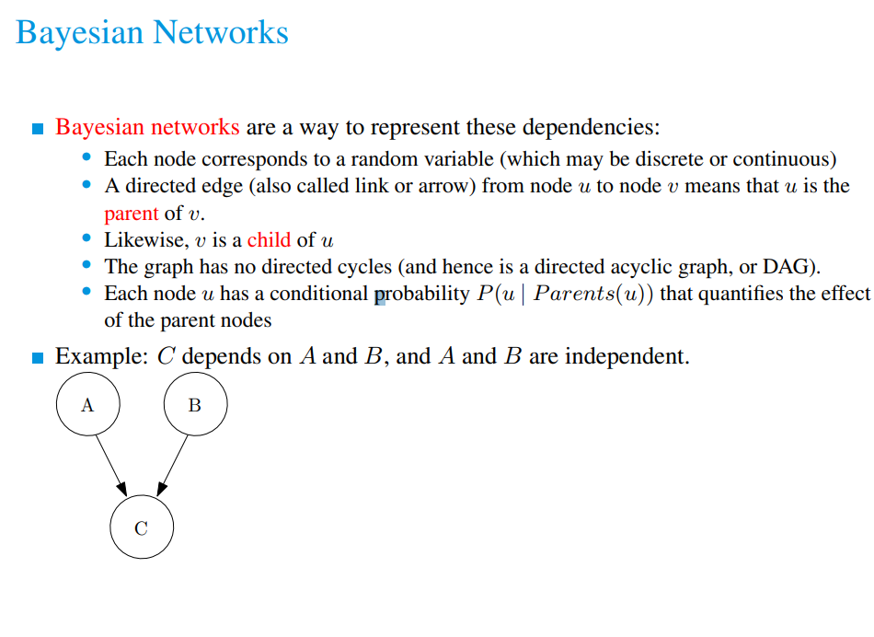

不存在一个环，比如A影响B，B影响C，C影响A这样，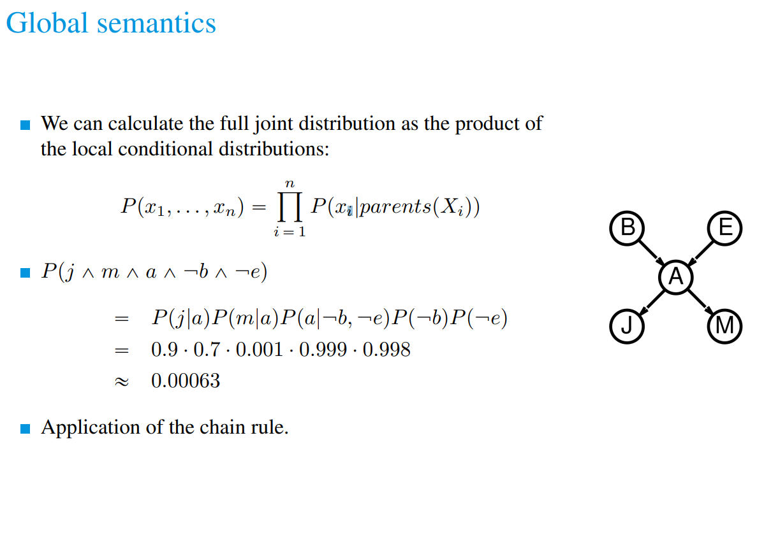因为这样无法解决

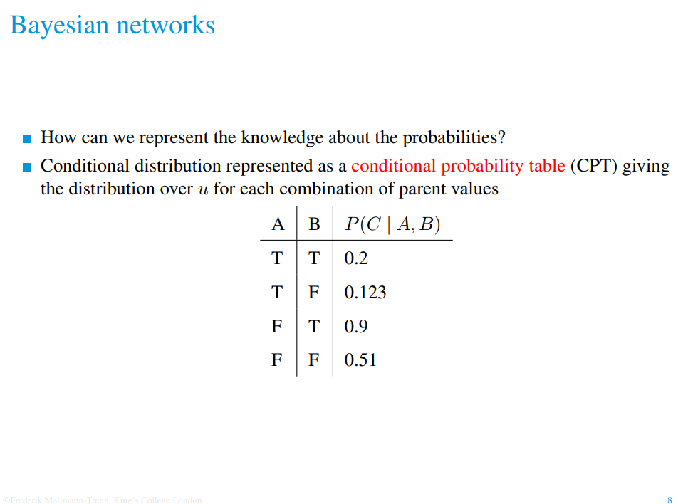

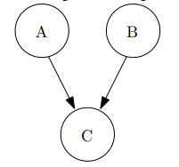

这里别忘了因为A和B都是C的parent，所以他们的变化也会影响C

这里可以看到所有的probability加起来是超过1的，原因是因为这里的table展示的P（C|A，B），比如说第一行A和B都是True，此时C也是True的概率是0.2，而剩下0.8是在相同条件下C=False的概率也就是P（-C|A，B）。而这个不在这个table的考虑范围内，他只展现C=True的概率。也就这里展示了四种不同情况下的probability，但是因为我们可以通过1 - 0.2 = 0.8得出另一半的概率，因此这个table只展示了四个probabilities而非八个。具体可以看下面的例子

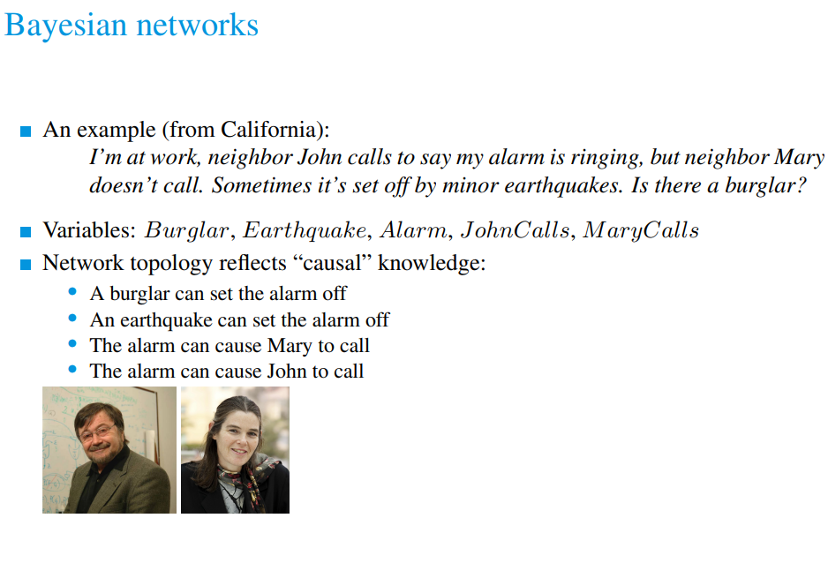

Set off alarm（触发警报）

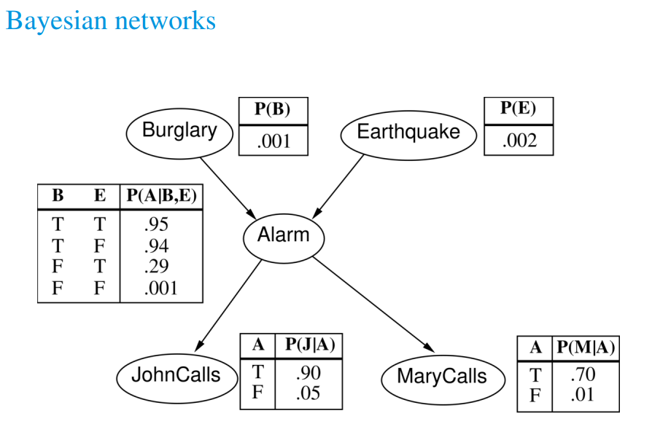

下面还有

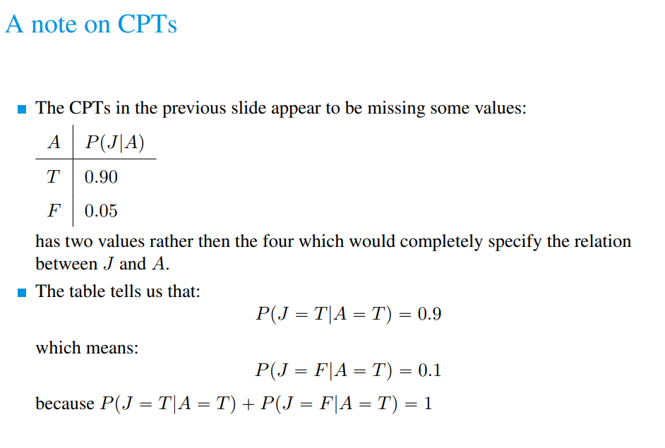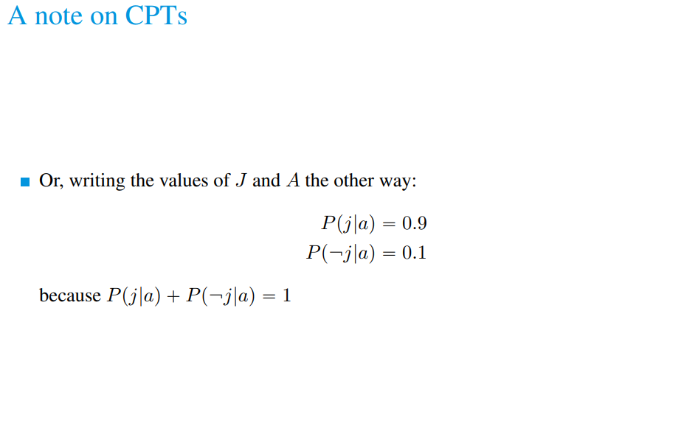

这里就和上述的一样，省略了一些可以计算出来的值

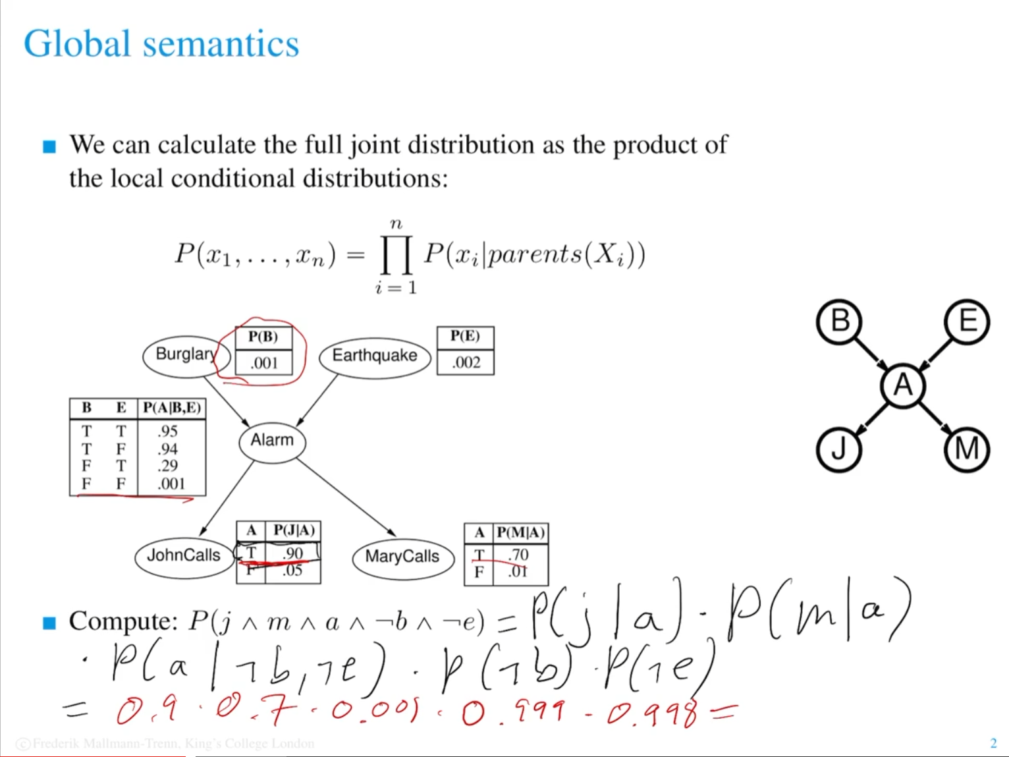

如图所示，就是简单的拆解 global semantic

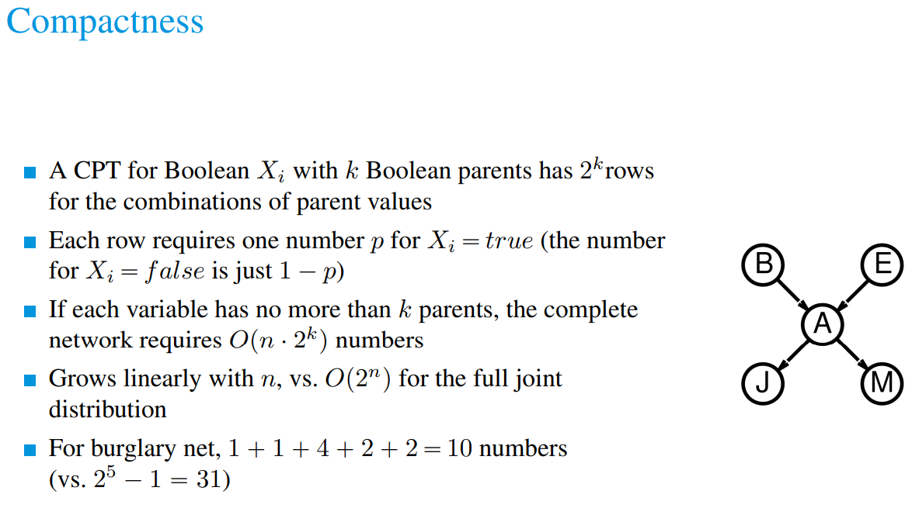

如果没有parent就是一行

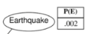

一个parent，就是两行

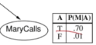

两个就是四行，以此类推。。。

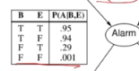

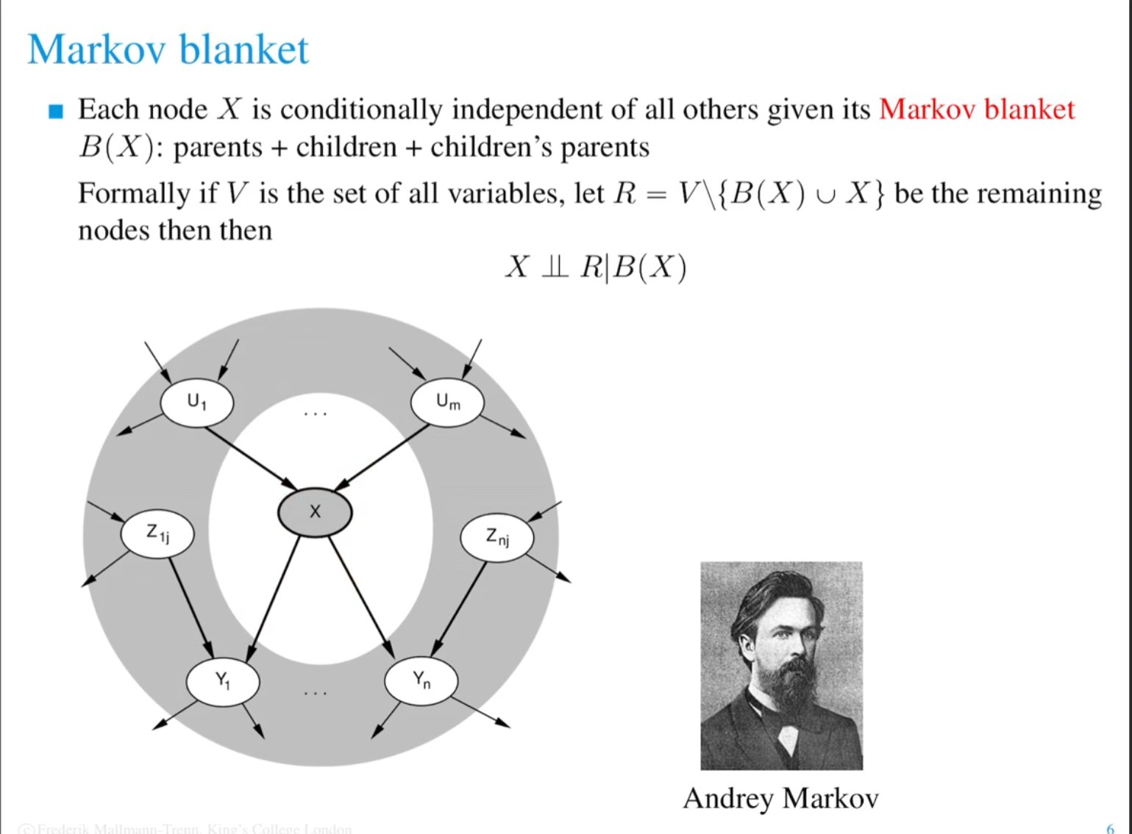



这里的parents就是U1，Um，children是Y1，Yn，而这些children的parents是Zij，Znj

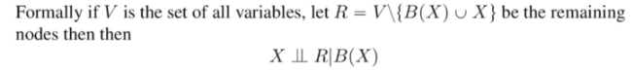

这一行里面的V代表所有的variable，不管是X还是blanket内又或者是blanket外，而R代表了除X和blanket of X外的所有variables，也就是parents+children+children’s parents。（R=V\{xxxxx}代表了R是V移除{}内部的variables之后剩余的variables）此时X conditional independent give Blanket of X，也就是除了X的一堆亲戚外的所有variables都不会影响X的值

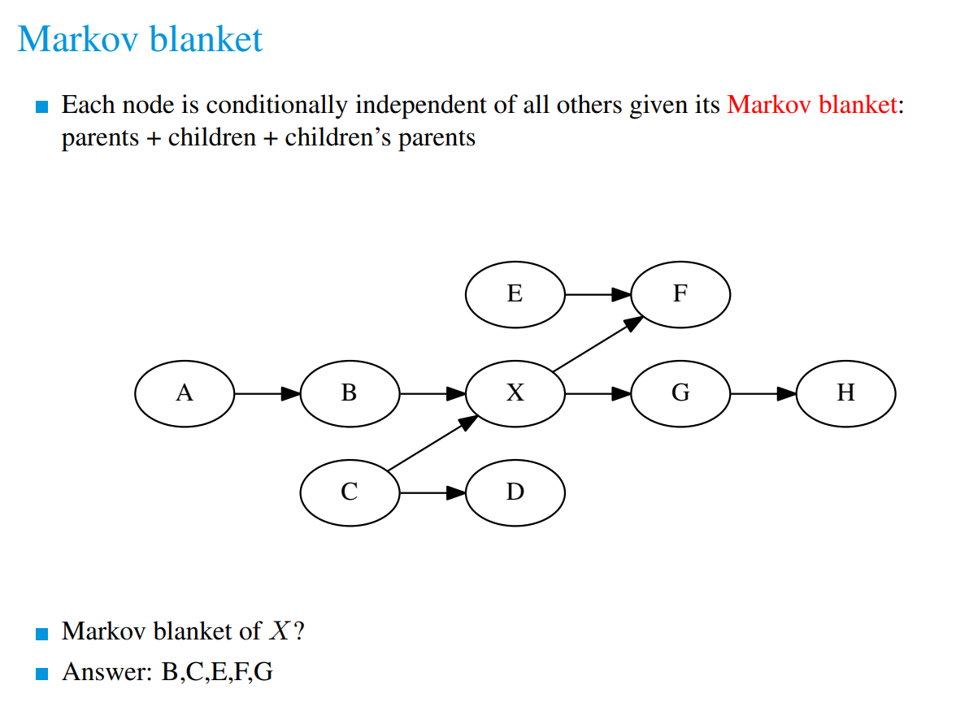

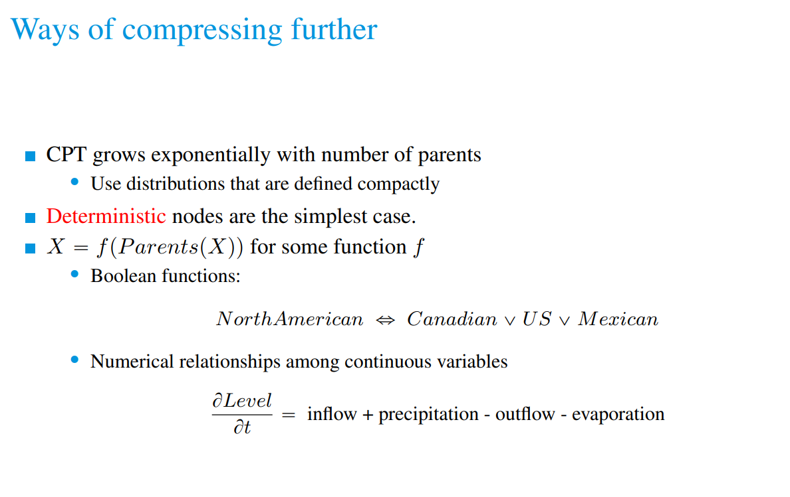

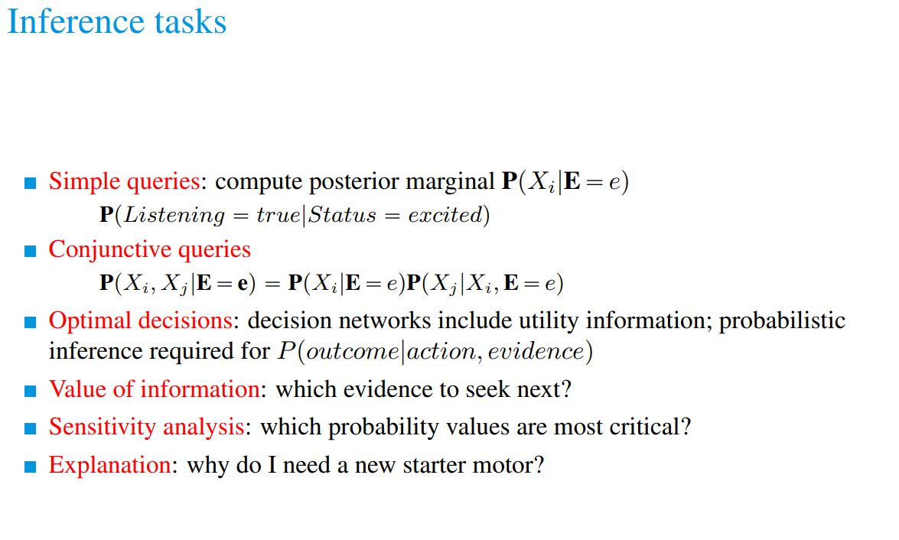

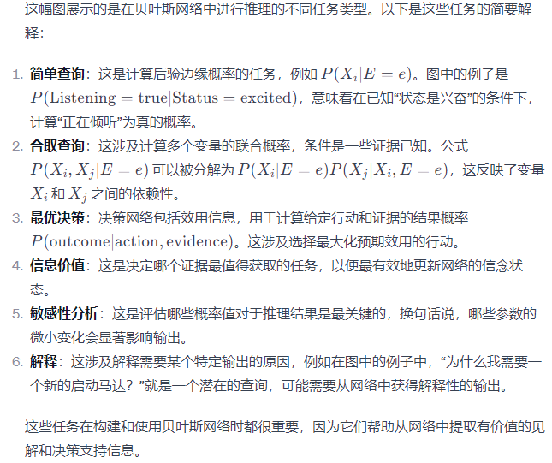

### Inference By Enumeration

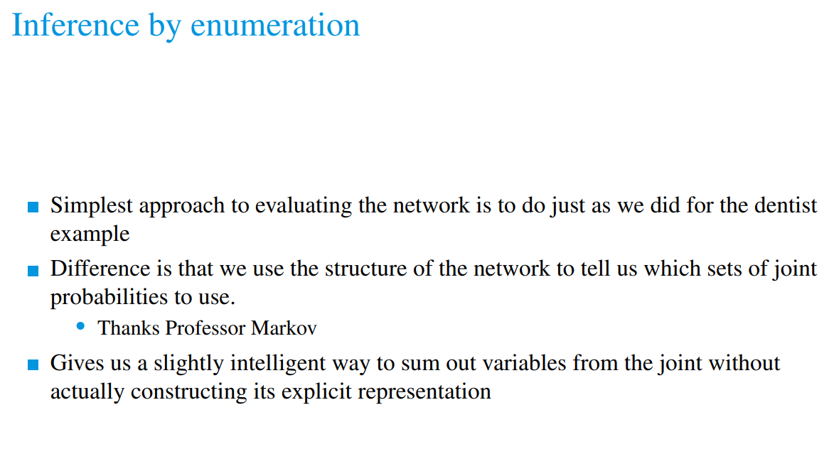

枚举法基本就是把所有可能都考虑进来，但是因为有上面那哥Markov blanket，我们不需要把所有的大的小的variable全部算进来，只需要考虑blanket里的那些  
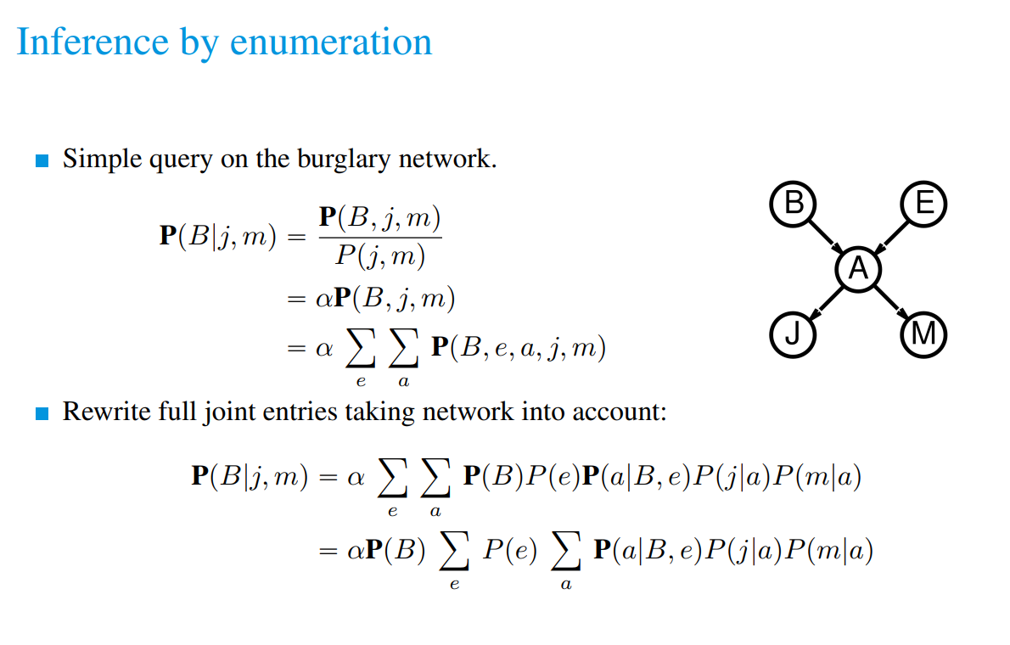

这里第一步先利用product rule转换

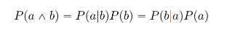

第二步则是利用normalization  
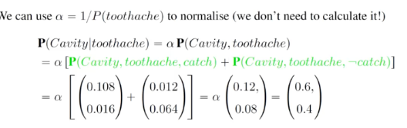

也就是这个把1/P(j,m)替换成alpha，但是这一步据老师所说只是为了省时间，不用全部展示而已

而最后一步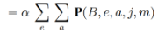则是因为题目给定的值是B，j和m，假设这里题目要求他们都是True，也就是说题目求的是P(B = True | j= true, m = true)但是这里并没有限定e和a分别是什么值所以我们需要考虑所有可能性也就是把所有值都带进去算一遍。而这一步最后利用global semantic就会拆解成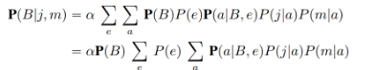这个样子。

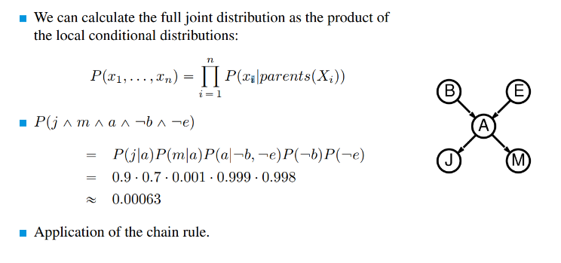

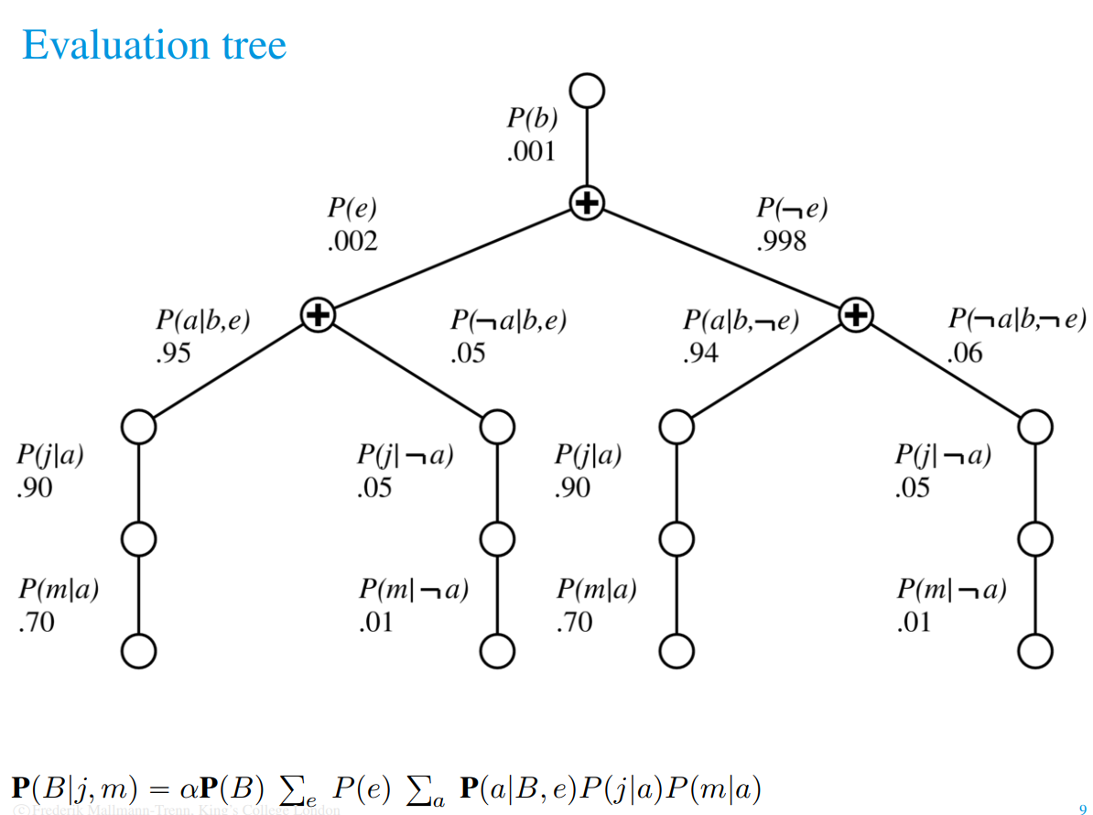  
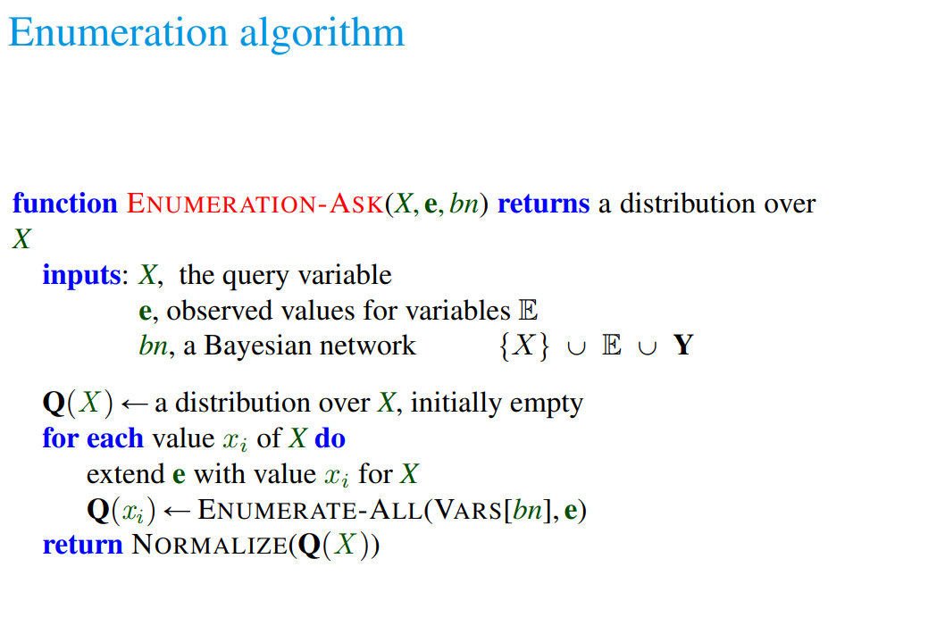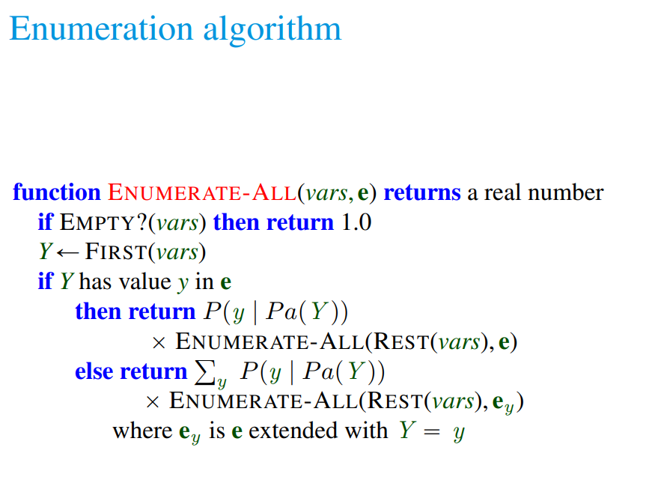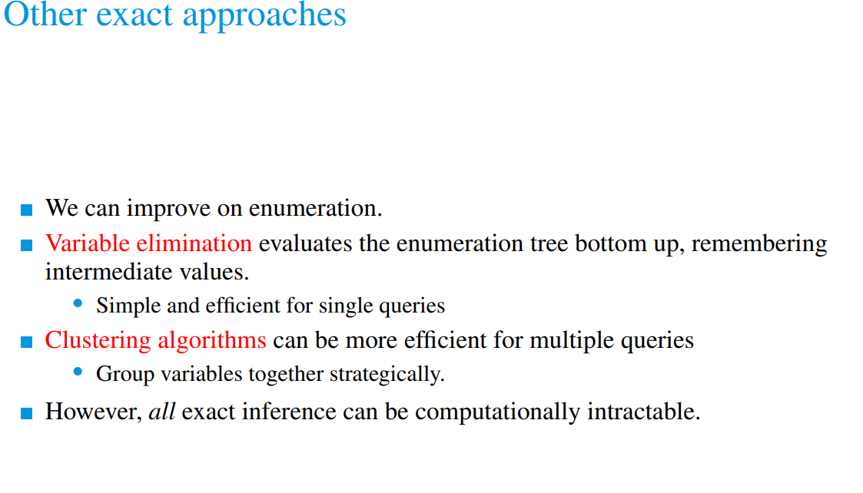

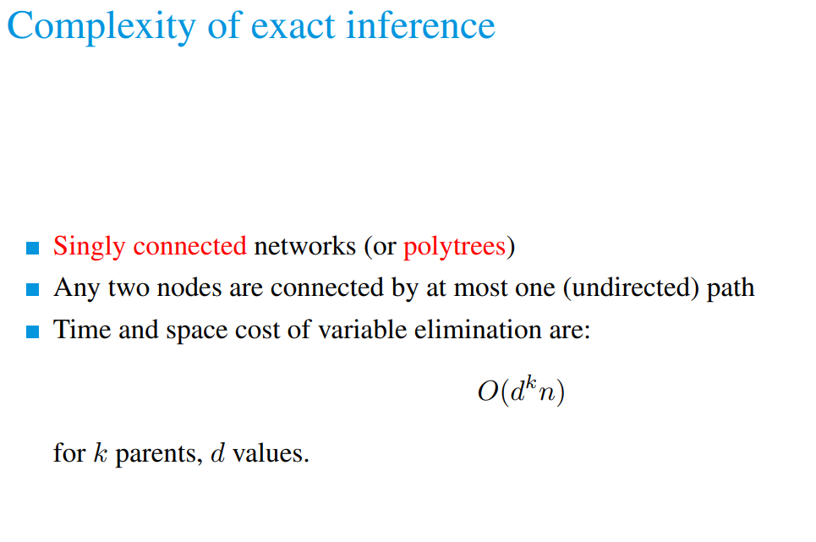

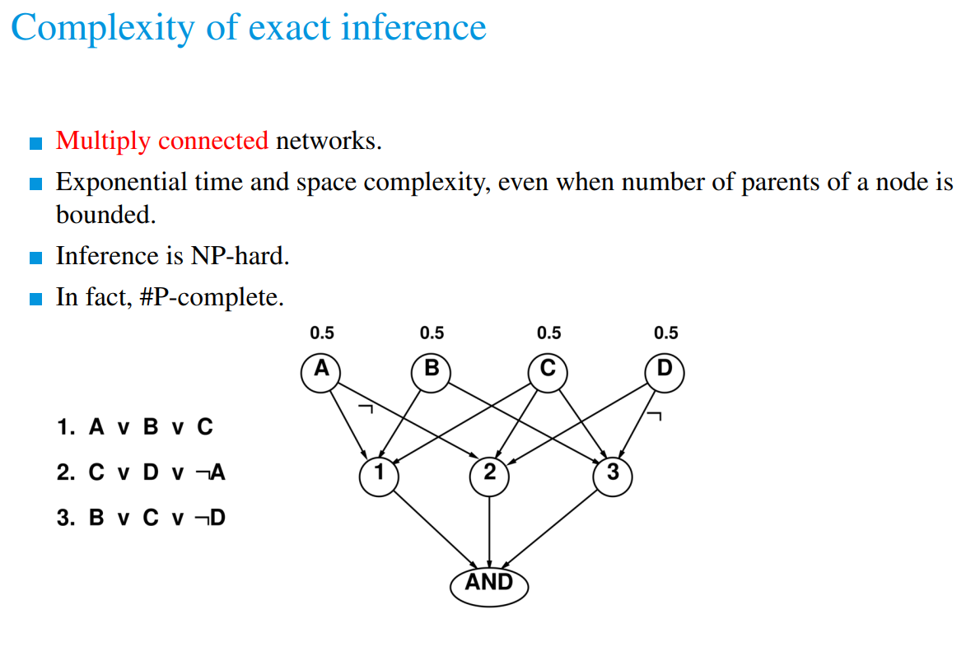

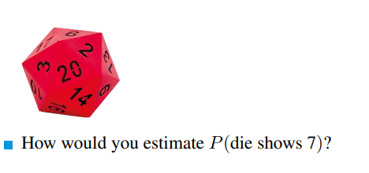

Stochastic simulation(随机模拟)

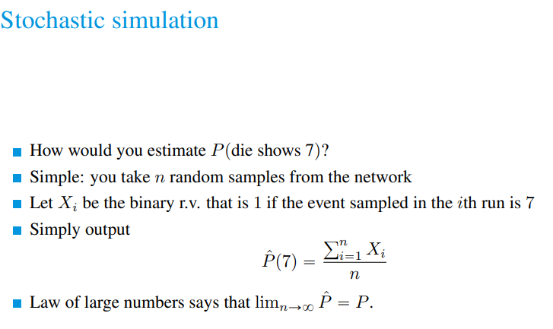

r.v= random variale

就是跑很多次，然后根据得到的结果计算概率。

放到bayesian network上也一样，也是跑无数次

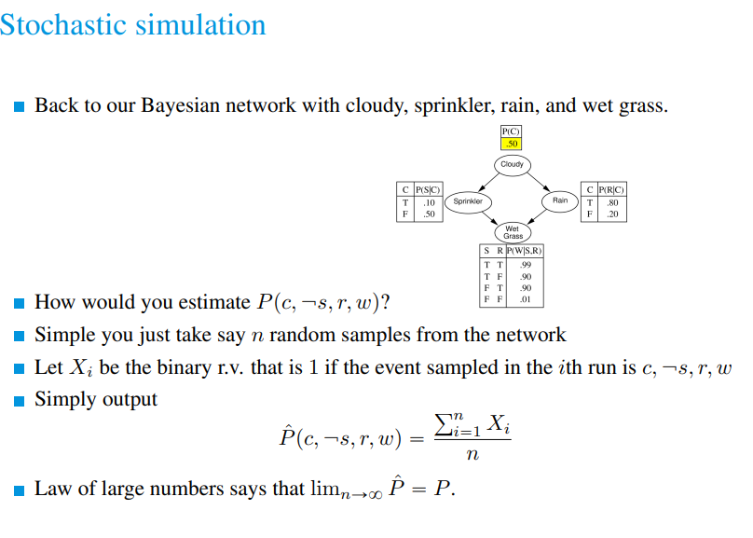

### Prior Sampling

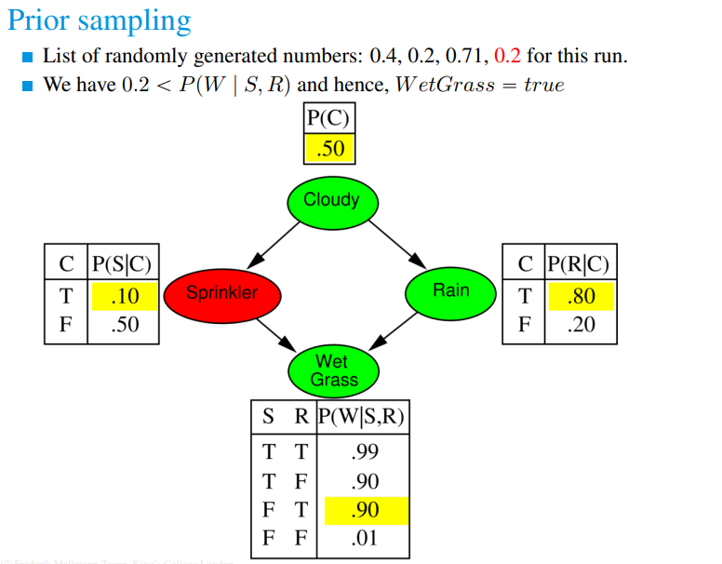

具体跑的方法就像这样，随机生成四个数，依次放到bayes network中进行对比。这里遵循了先上再下，先左再右的原则，也就是cloudy->Sprinkler->Rain->Wet Grass，如果生成数小于给定的概率则=True反之False。然后按照这样跑很多很多次也能计算出概率

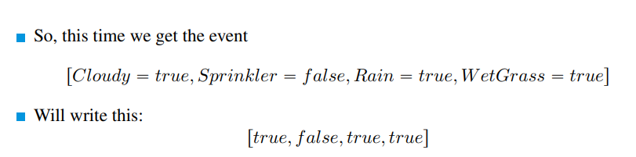

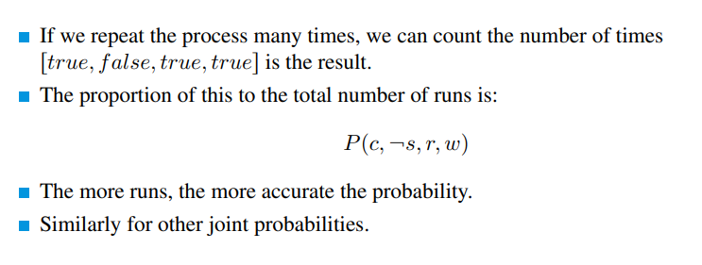

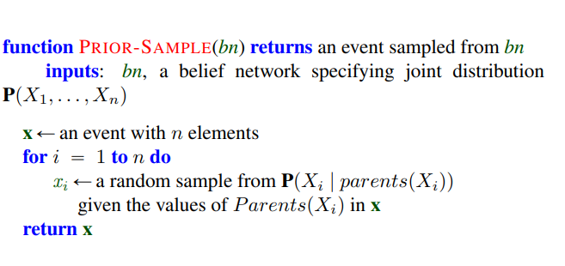

但是prior sample（事先取样），虽然你确实可以跑很多次，但是我们主要目的还是只跑一次

### Rejection Sampling

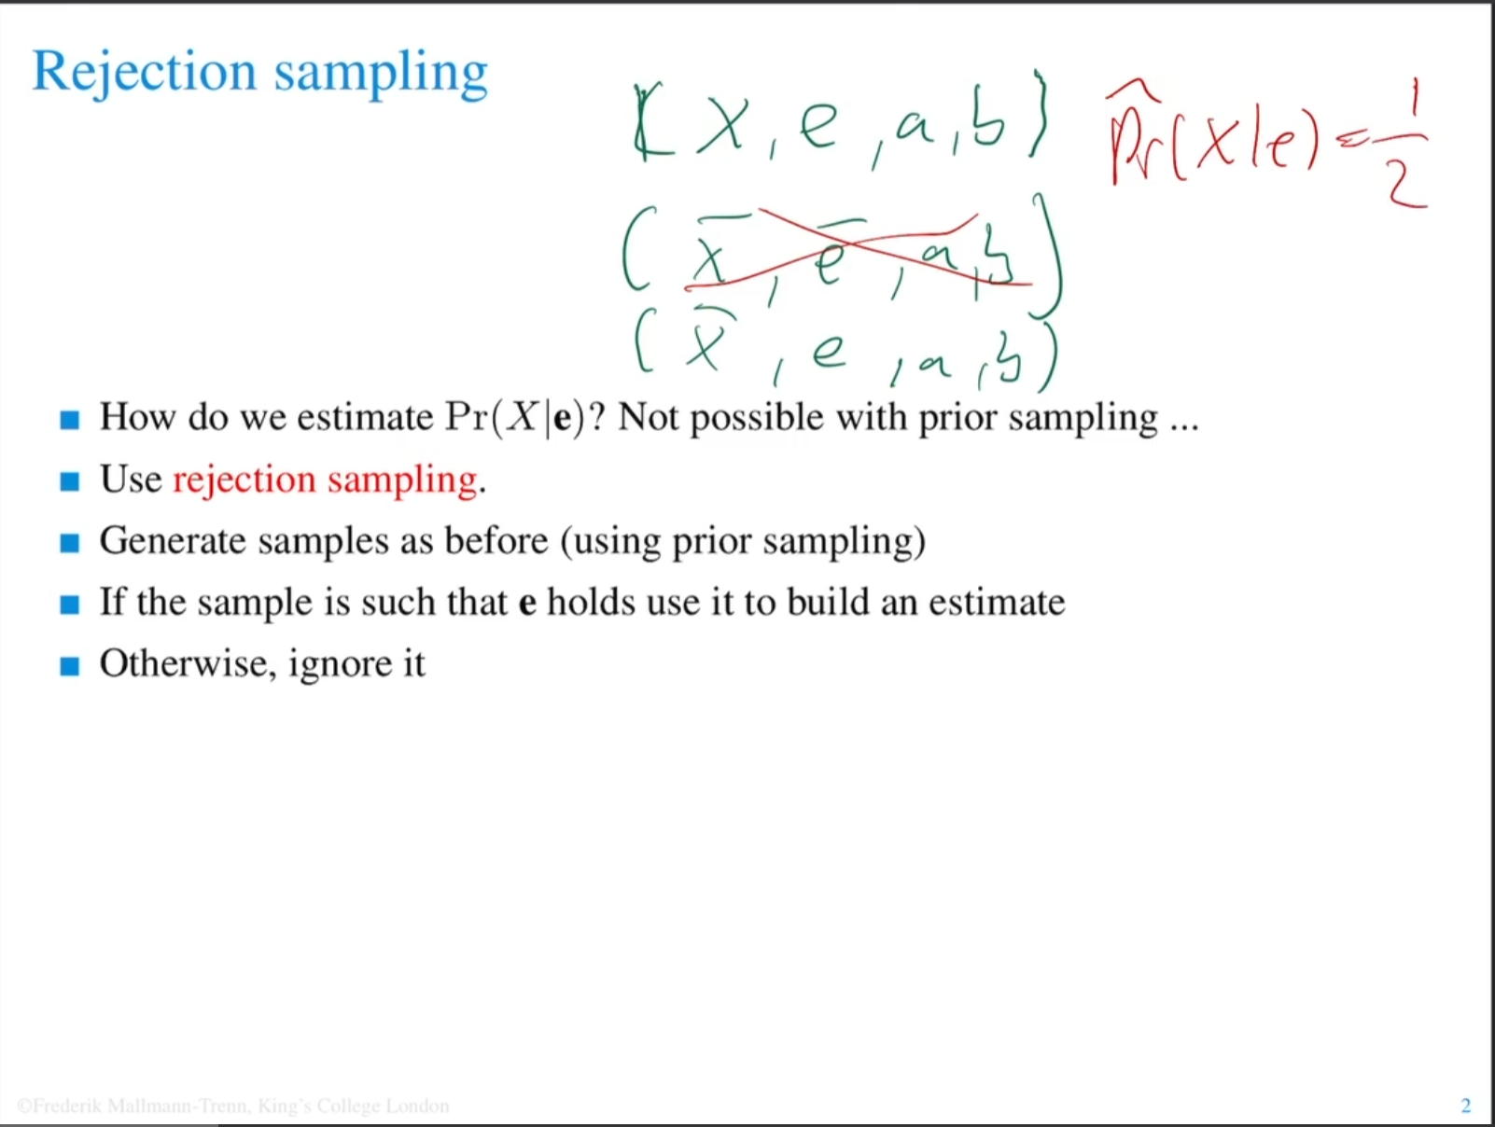

类似prior sample，也是先跑很多次，但是这次去掉不是条件内的结果，比如要求是Pr(X|e)，我们跑三次得出了三种不同结果，两个是e一个是-e，我们就把-e的结果去掉不考虑，只计算有e的结果。两个有e的结果中只有一个是X，另一个是-X因此概率是二分之一。

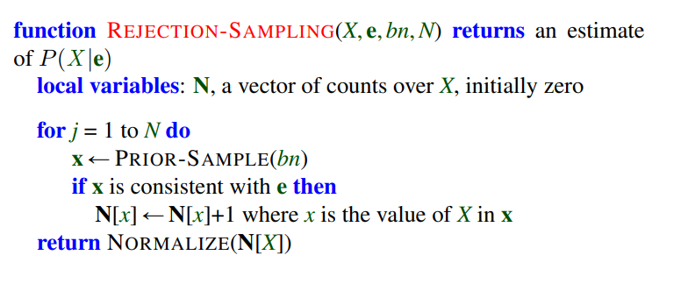

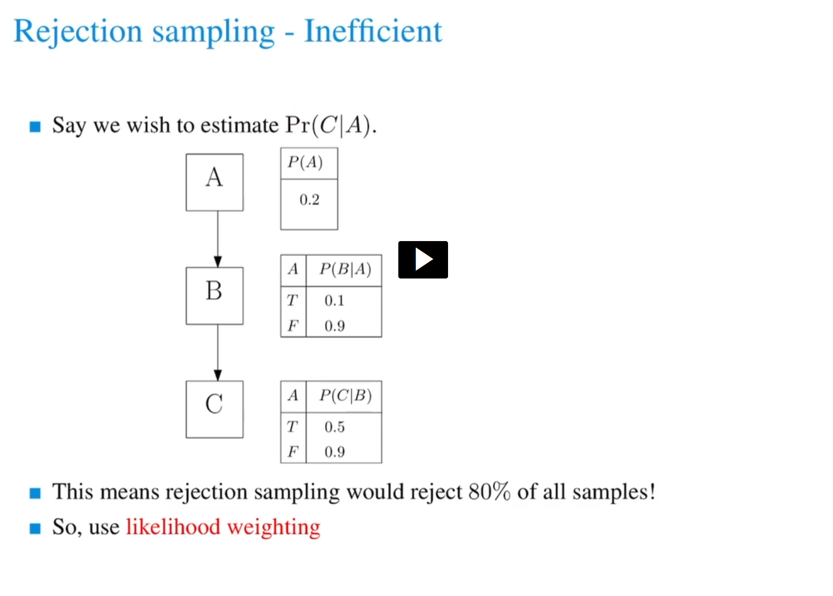

Prior sampling确实能用，但是如果其中某个事件发生的可能性很小的话，可能要试非常多次才能得出来因此需要使用另一种方法。也就是likelihood weighting

### Likelihood Sampling

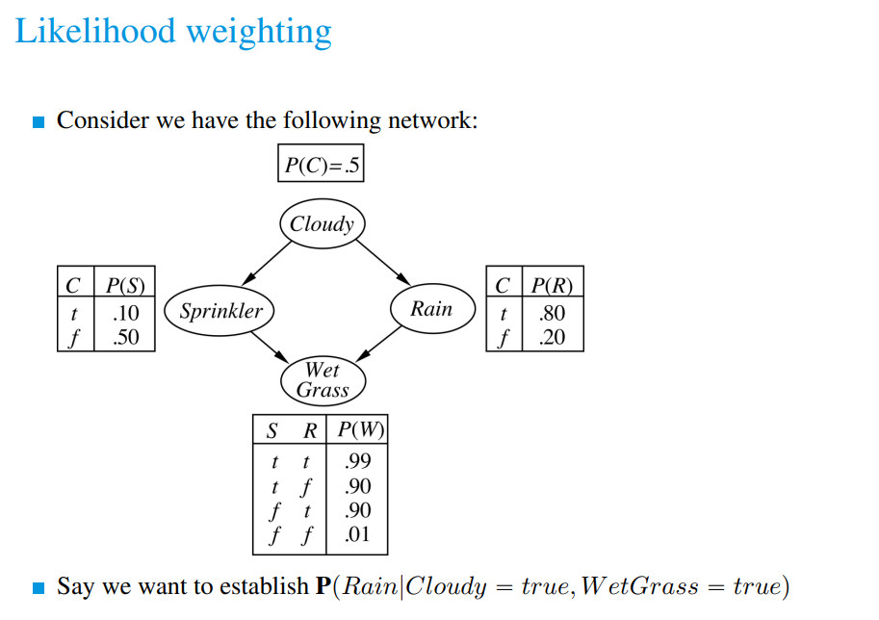

这里是概率表

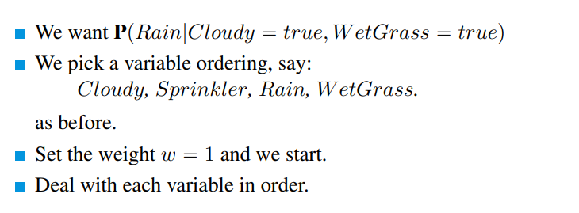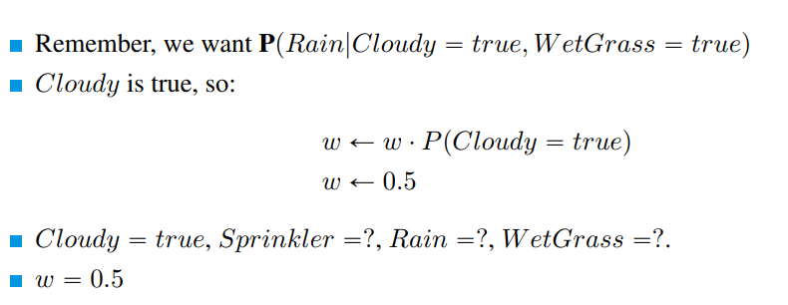

Likelihood weighting的运作方式是，我们有一个weight，这里假设初始weight是1，只有题evidence variables(也就是题目里已经确定结果的variable，比如Cloudy和WetGrass就是evidence Variable,剩下两个是Non evidence Variable )才会影响到这个weight，在上面的题目里我们有Cloudy，Sprinkler，Rain和WetGrass，我们只有在强制更改Cloudy和WetGrass时才会影响到weight。根据题目P(Rain|Cloudy = True, WetGrass = True)可得知，我们想知道在cloudy和wetgrass都是true的情况下，Rain的T和F的概率分别是多少。但由于纯随机取样的样本需求量非常大，因此单纯的尝试是不可行的。所以此时，我们强制force Cloudy为True，但是force Cloudy为True不是没有代价的，因为Cloudy属于题目的一部分，所以我们需要将Cloudy为True的概率（这里是0.5）乘以当前的weight，也就是1（1 x 0.5 = 0.5）因此我们的weight在这一步后变成了0.5。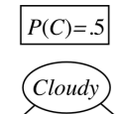

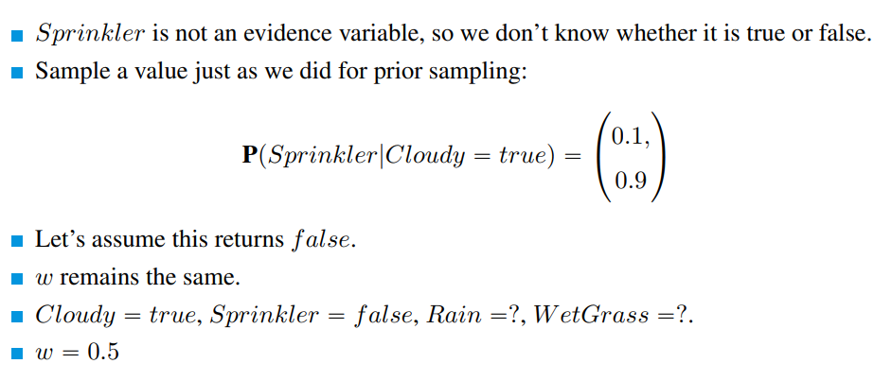

然后是第二步，上图中可以看到第二步来到了Sprinker，但是Sprinker不属于evidence variable，所以我们其实不是很在意Sprinkler的值到底为多少，但并不是说Sprinkler就没有存在的意义了，Sprinkler值决定了最终的Wetgrass会使用哪种权重，比如在S和R都是true的情况下weight只需要乘以0.99,但如果他们都是false则是乘以0.01。因此我们也不需要去强制改他的值，也就不会改变我们的weight。这里的Sprinkler因为前一步已经得到了Cloudy的值，也就是True，因此根据probability table，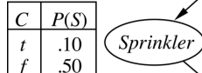我们选择上半部分的table，也就是在C=T的情况下S有0.1的概率S是T，同时有0.9的概率S是F（大概也是生成随机数来决定的）。我们这里的example是假设Sprinkler为False。

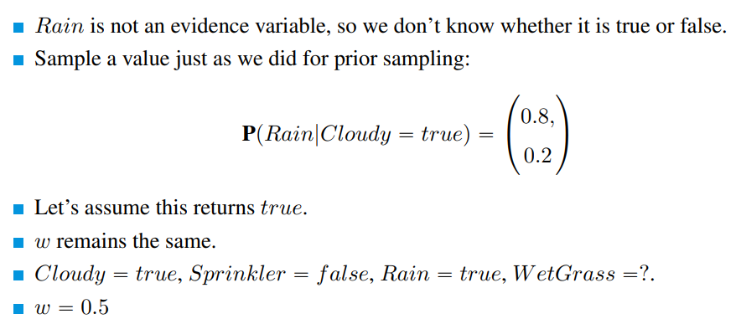

第三步同理，但是有一点不同的是Rain是我们最后想得知的结果，但是我们还是根据Probability table里面的概率来生成随机数判定结果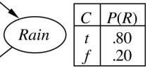与Sprinkler一样，因为C已经确定为T所以我们选择table的第一行来参考概率，也就是R有0.8的概率为T，0.2的概率为F。这里我们虽然不会强制更改R的结果，但是我们需要根据他的结果在最后一步选择把最终的weight加到哪部分去（假设我们进行100次likelihood weighting，而期间出现了60次R=T和40次R=F，这里并不代表我们就确定了在Cloudy = True, WetGrass = True的前提下Rain的概率是0.6和0.4，因为我们还没把weight考虑进去。我们要做的是把所有R=T的情况下得到的最终weight相加，从而得到一个overall weight，比如说50，然后再把所有R=F的情况下得到的最终weight相加，比如说sum of weight 是 30，再将这两个数字进行比较。也就是实际上R=T的概率是50/(30+50) = 0.625，而R=F的概率就是1-0.625也就是0.375）这里我们假设结果是True

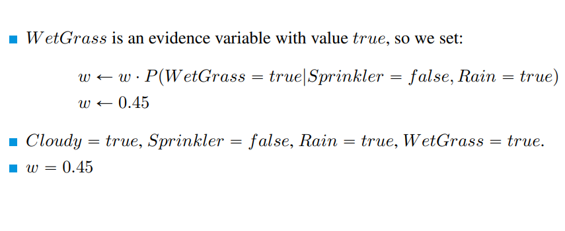

第四步来到了WetGrass，因为WetGrass时题目的一部分，因此我们force他为True，同时根据probability table我们能够得知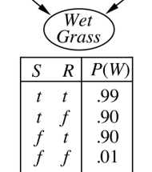在S = False以及R = True的情况下，P(W)是0.9，我们拿这个Probability和weight相乘，也就是0.5 x 0.9 = 0.45，这就是我们最终得到的weight。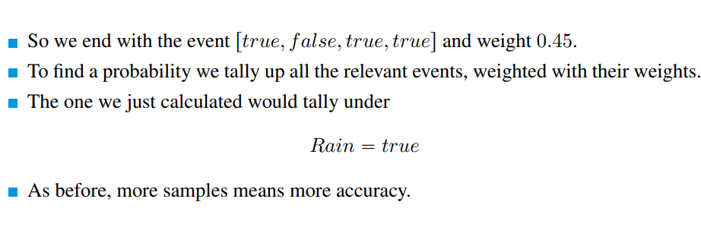

如第三步时所说，我们会把这个weight归类到Rain = True的部分下并且与之前已经得到的weight相加，在最后的最后所有轮次都跑完后，我们再对weight进行比较从而得到最终的Probability。

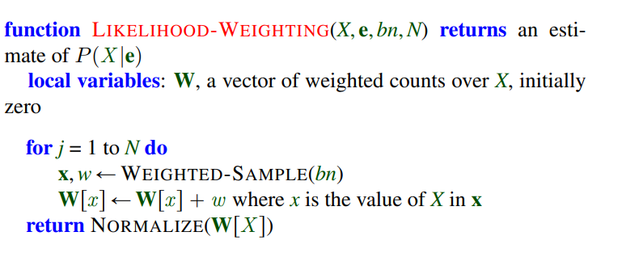

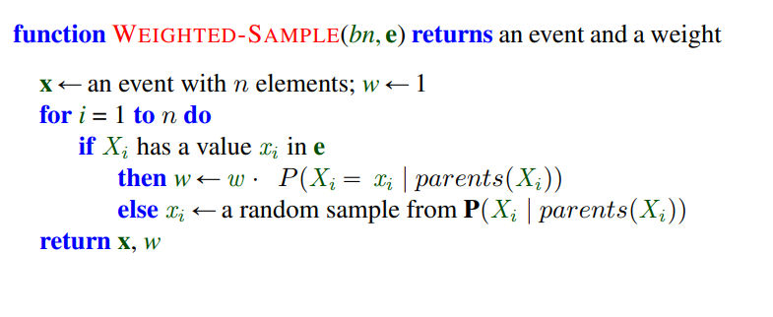

### Gibbs Sampling

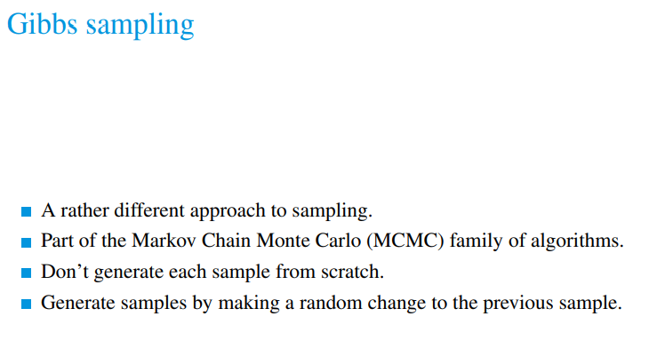

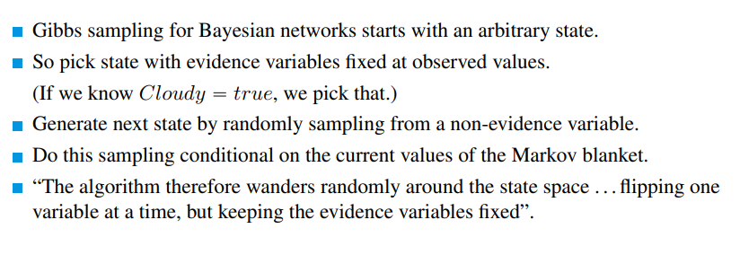

Gibbs sampling的核心理念有一点点类似Likelihood weight，当然他们的运作原理完全不同。这两种方法都是在assume给定evidence variable的state不会change的情况下进行的（evidence variable就是题目内已经确定了state的variable），Gibbs sampling的方法是，保持evidence variable不变，仅对Non evidence variable的值进行更改，从而使我们得到的结果都是我们所需要的（都符合题目要求的条件）

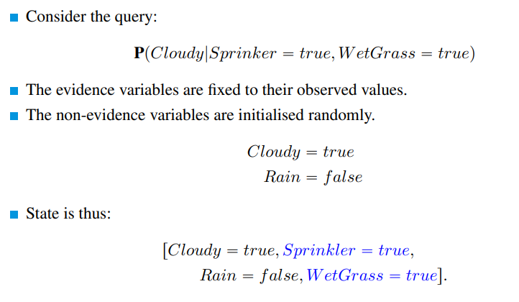

如图所示，evidence variable是S和WG，C和R则是non evidence variable，我们保持evidence variables的值一直维持不变，随机给non evidence variable生成值，完成初始化

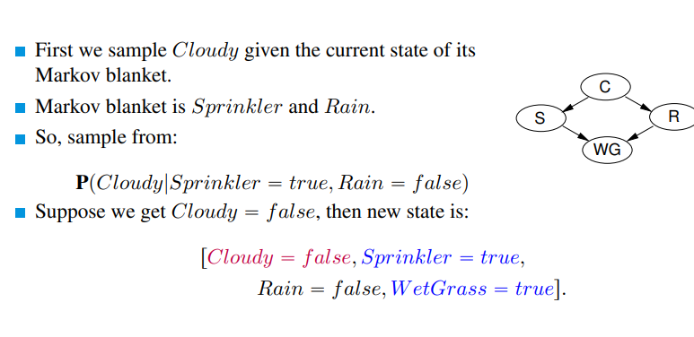

来到第一步，按照顺序是先compute C，这里也是根据他们的Probability table来随机生成（假设按照之前的table，此时的概率就是0.5）注意！在这一步我们只考虑Markov blanket内的variable（parents，children，children’s parents’），对于Cloudy来说因为他是最上面的variable，并且在这个例子内并没有parent能够影响他的值，且他的childrenS和R也只有他一个parent，因此我们只取他的两个children的值，也就是S=T， R=F（我们初始化的值）假设在这一步我们得到了Cloudy = False

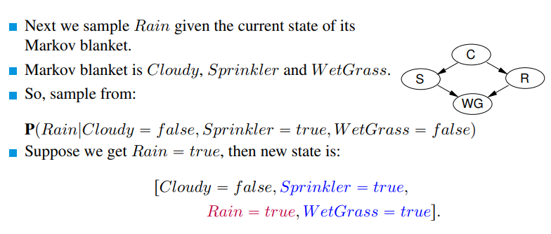

接着来到第二步，按照先上下后左右的顺序我们本应该来到Sprinkler，但是Sprinkler 是evidence variable，因此我们不会去改变他的state，所以我们来到了Rain。同样根据Markov blanket，我们提取出C=F，S=T，WG=F，并根据这些前提条件以及Rain的Probability table来进行compute。假设在这一步我们得到了R = T。到这位置我们就完成一轮compute了，因为一共只有两个non evidence variable。我们可以进行下一轮的compute

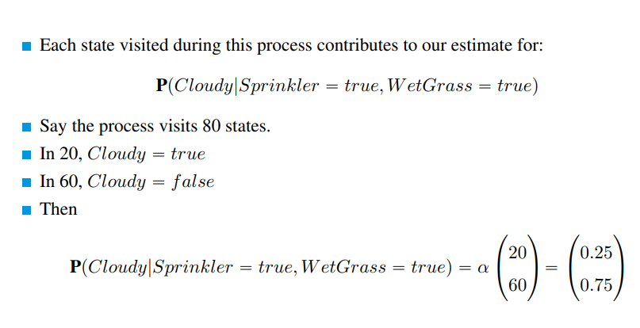

当我们进行了很多次后，我们就能获得足够多的信息来进行大概计算出C的概率。我们根据之前计算的所有轮次的结果，对他们进行分类。对应在这个example上就是我们把Cloudy = True的结果分一类，还有Cloudy = False的结果分一类（Rain 无所谓，因为不在要求内），然后根据他们之间数量的比值（比如说期间有20次Cloudy为True，60次Cloudy为False，20/(20+60) = 0.25，我们也就得到了对应的概率）来得到最终的Probability。这里要明确一点的是，因为C在这个example内没有任何能够影响他的Probability的variable，因此理论上来说我们最后得到的Probability概率是要与他的Probability table内的概率一致的，也就是0.5但因为这个方法并不能真正得到完全准确的Probability，因此极大概率有小误差），不过老师这里用的example是0.25和0.75。如果整个系统更加复杂的话，Probabilty就不一定会是Probability table内的值了（因为Probability table里只包括了这个variable的parent对他的影响，而evidence variables不一定都是他的parent）

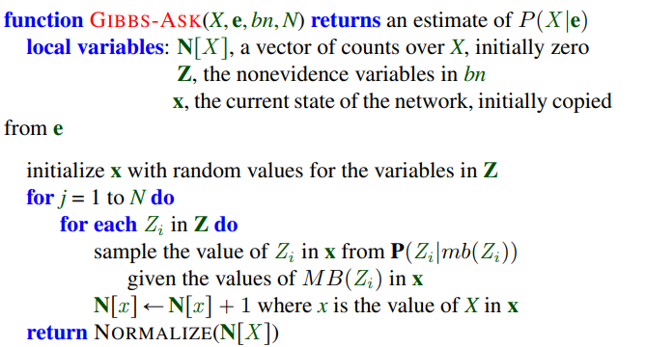

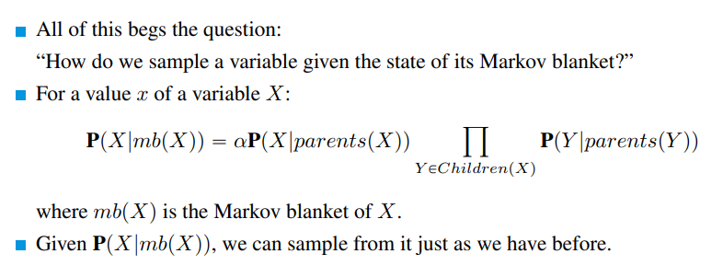

## Week 4

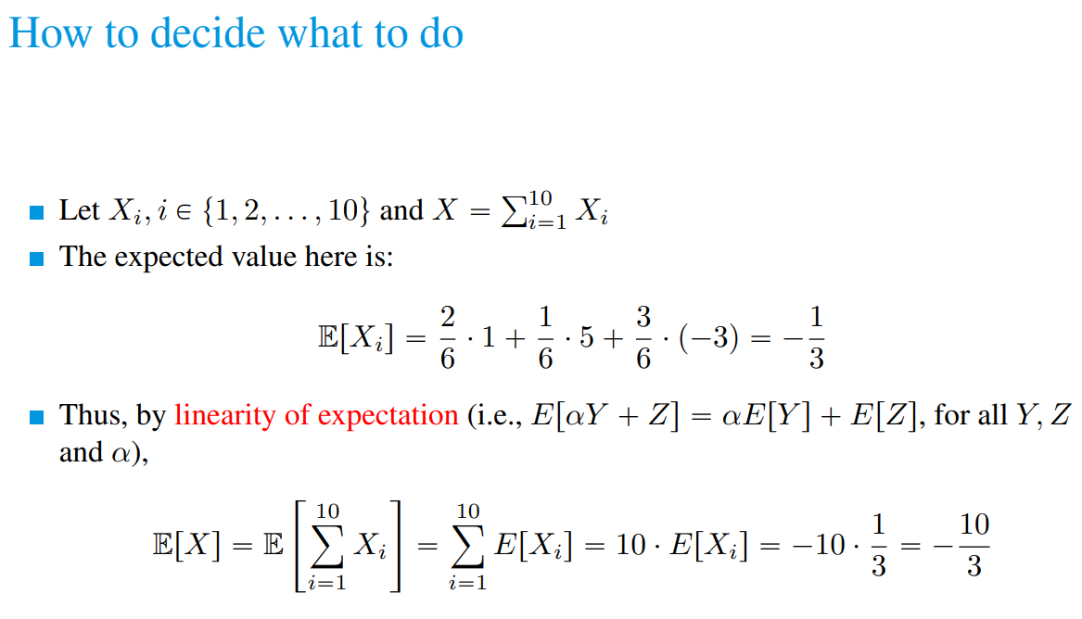

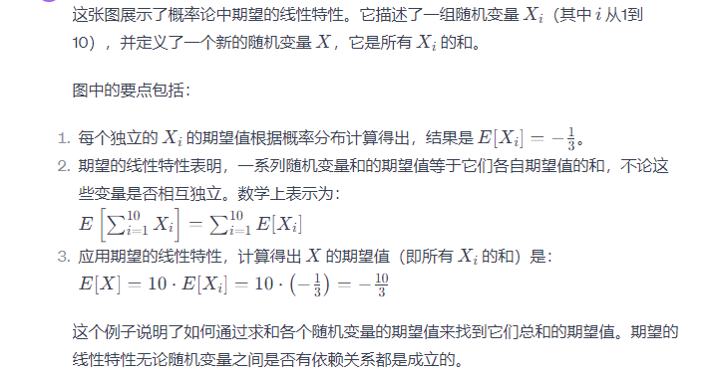

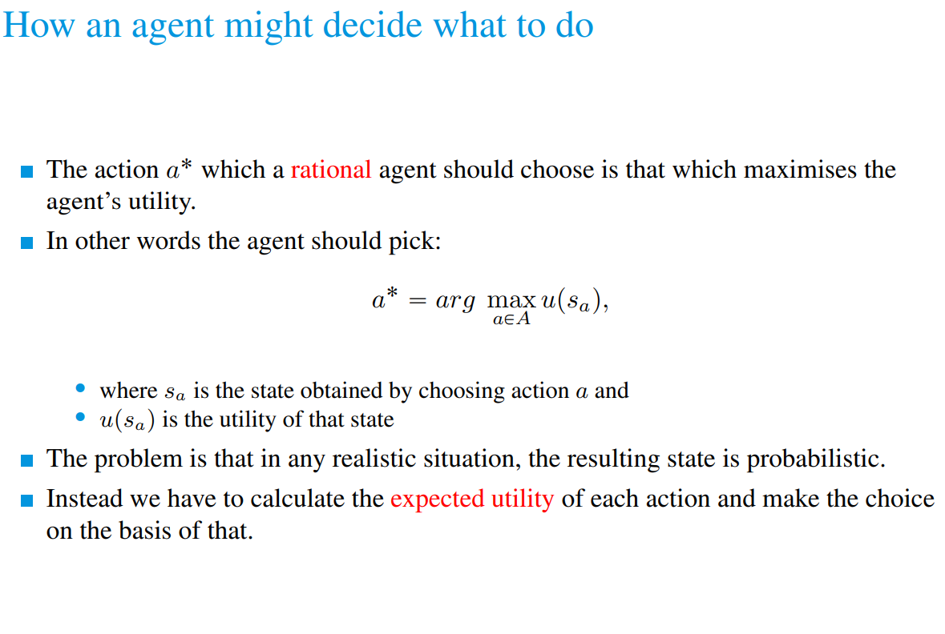

尽管理论上来说我们应该选utility最大的action，但在实际情况中，没有什么东西是一定的，都是·概率性的

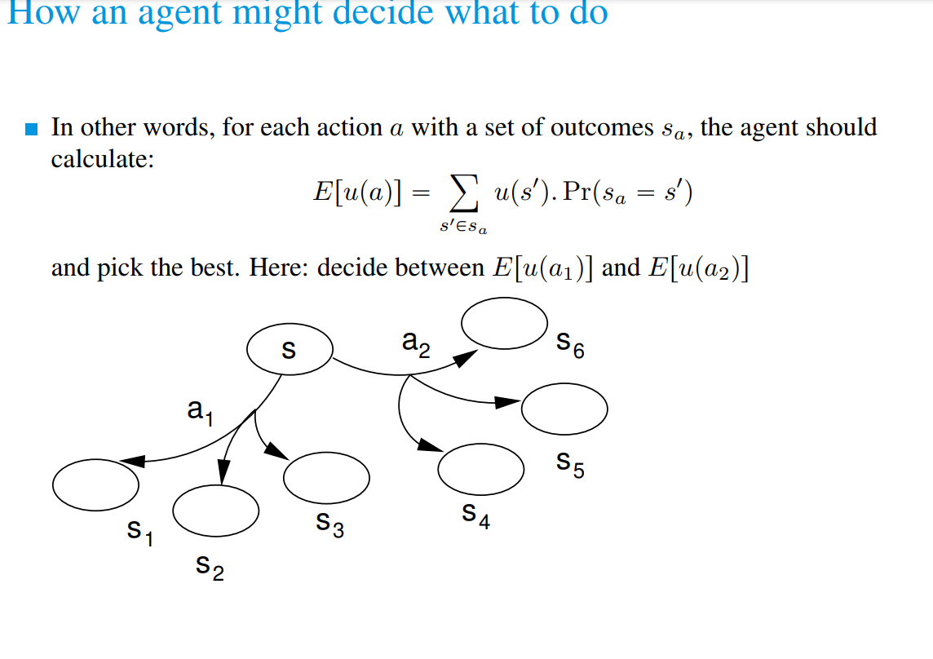

Pr = 概率 of Sa = s'

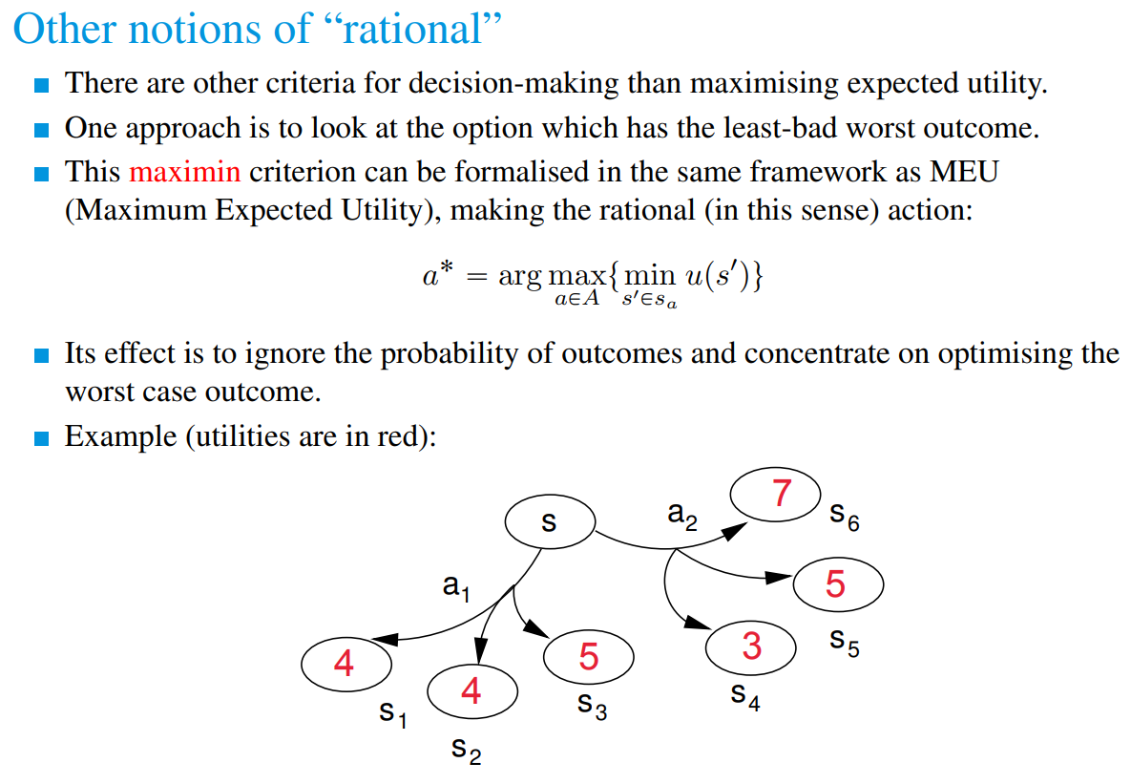

这里最终会选择a1，因为在a1里我们能得到最小的数是4，而a2里是3

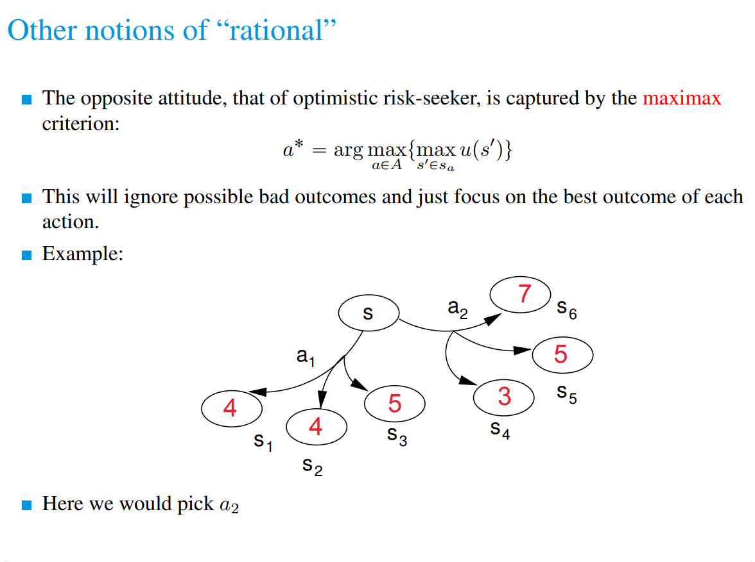

这个则完全相反

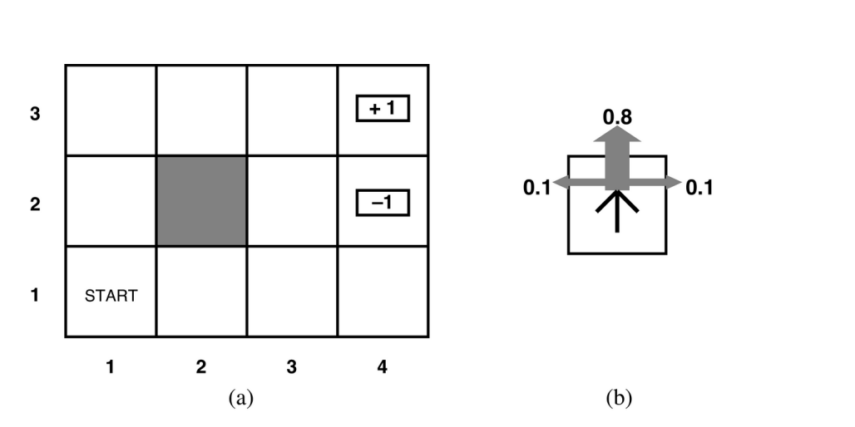

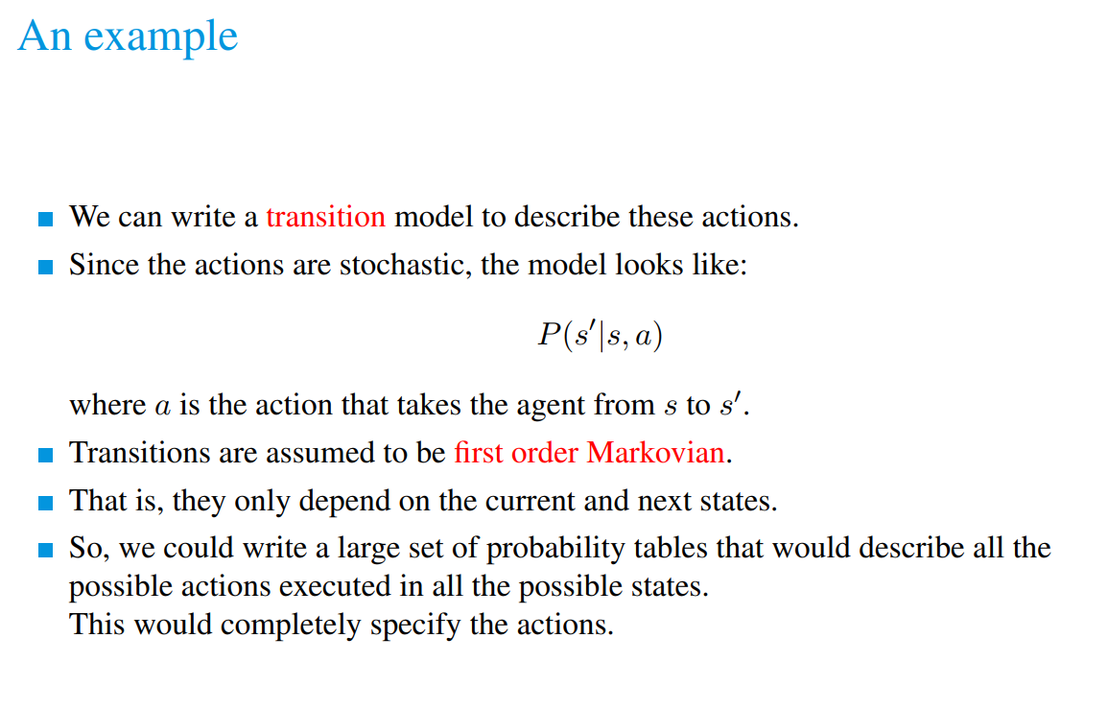

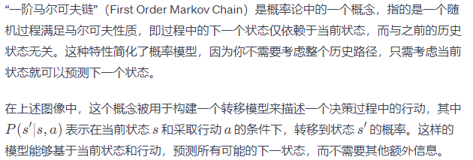

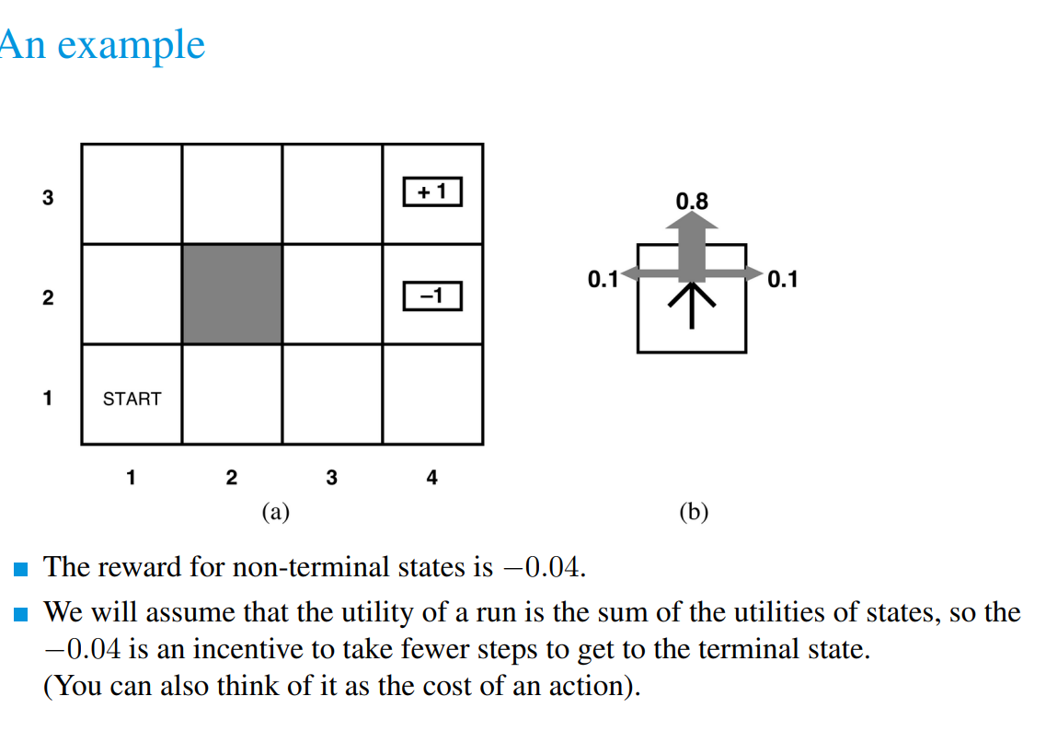

因为每多走一步都要扣0.04，因此这里面的角色会尽可能的早点结束以减少损失

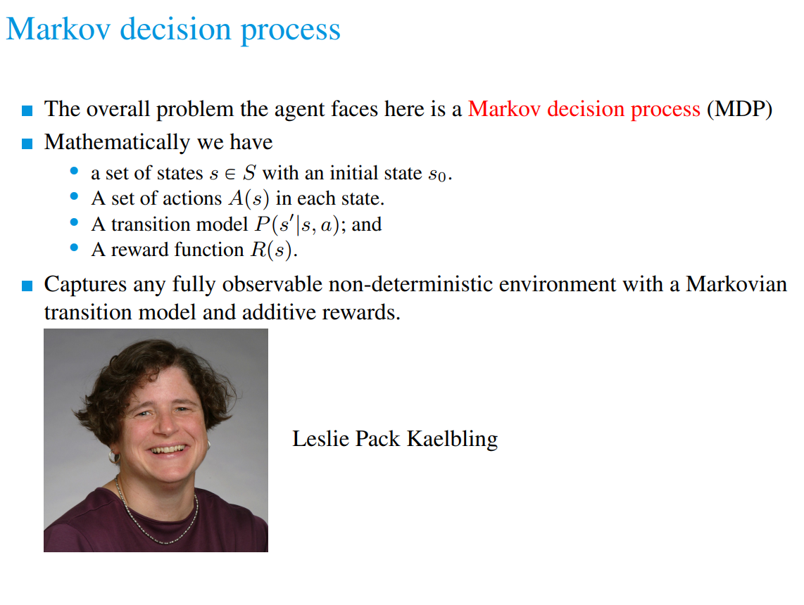

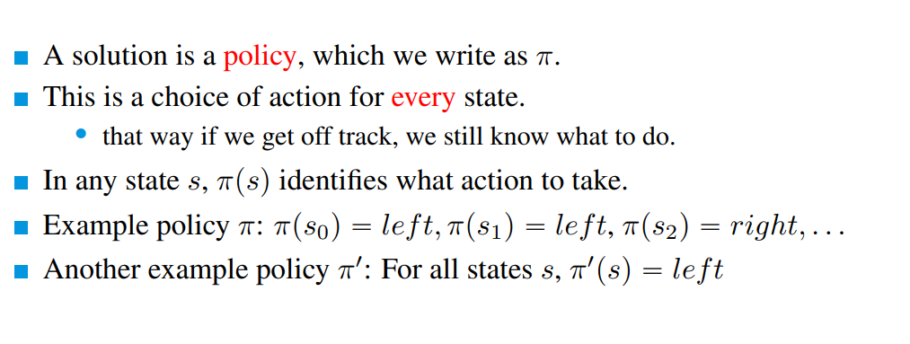

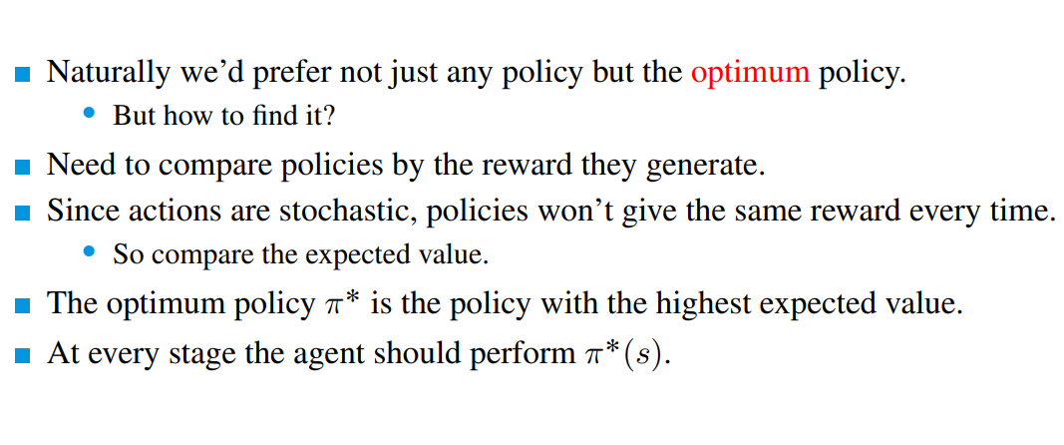

这里的policy和 policy iteration不同的地方在于，这里就是随机生成policy然后给每个policy计算值，碰运气找最好的

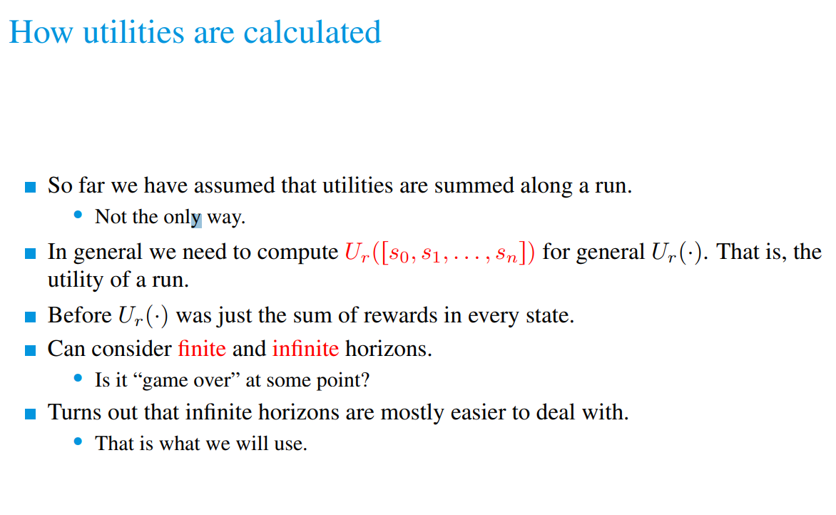

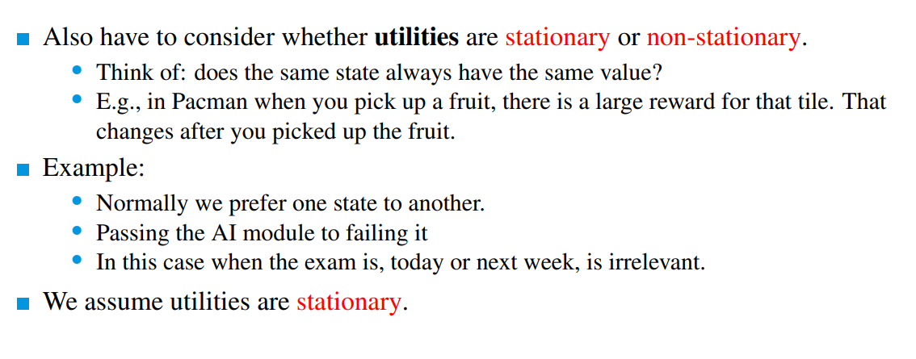

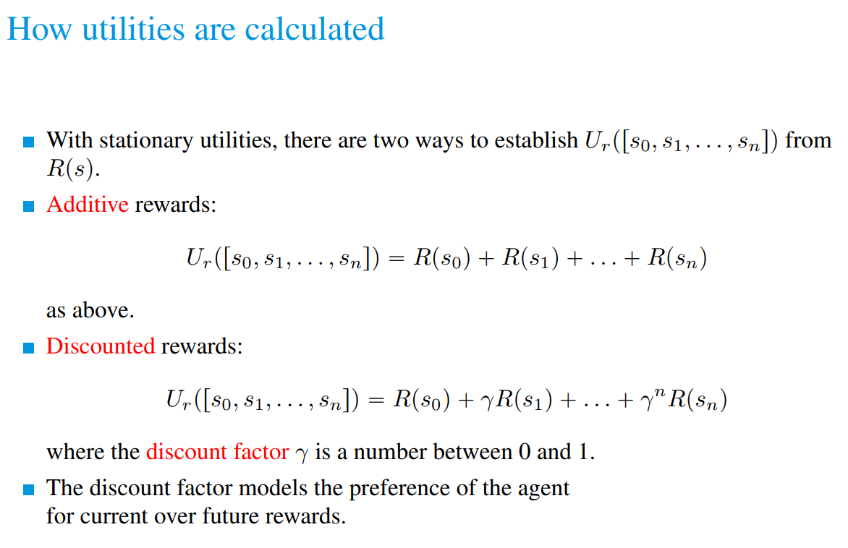

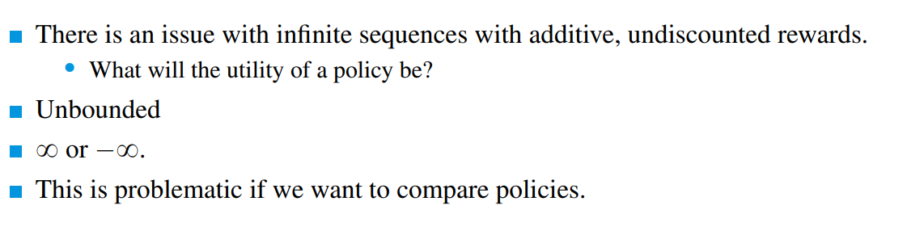

如果不加入discount factor的话，在比较无限长的policy时，就会无法比较，因为无限大和无限大没法直接比较

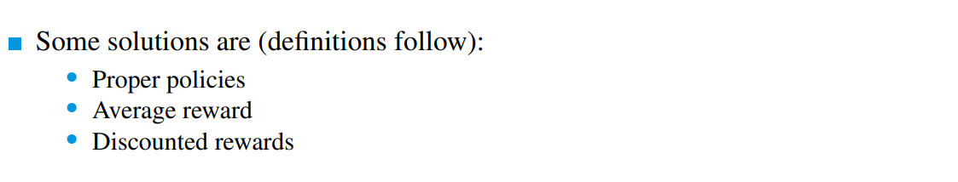

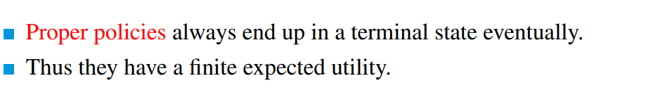

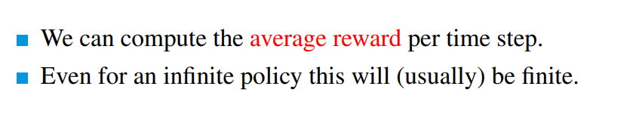

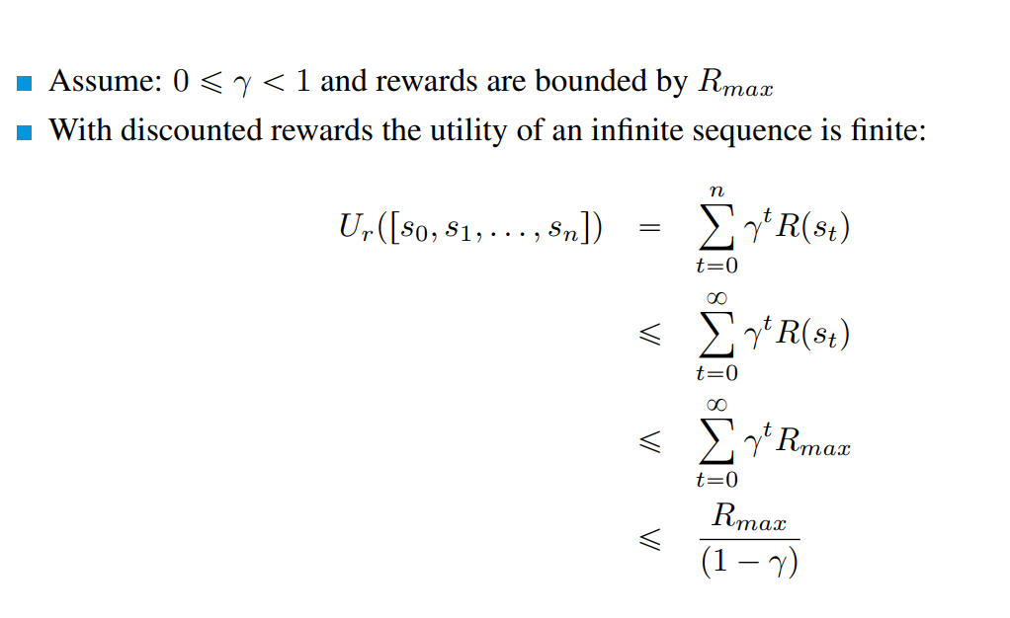

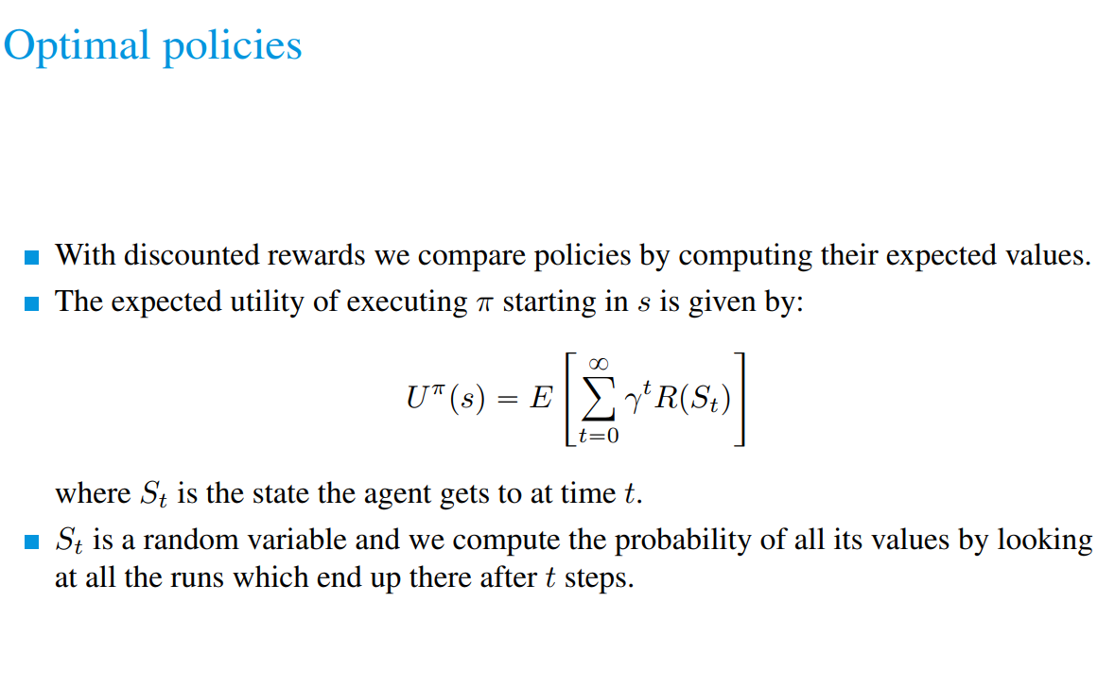

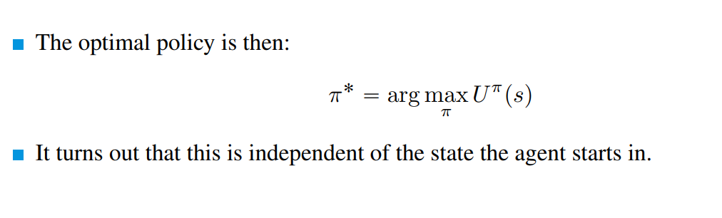

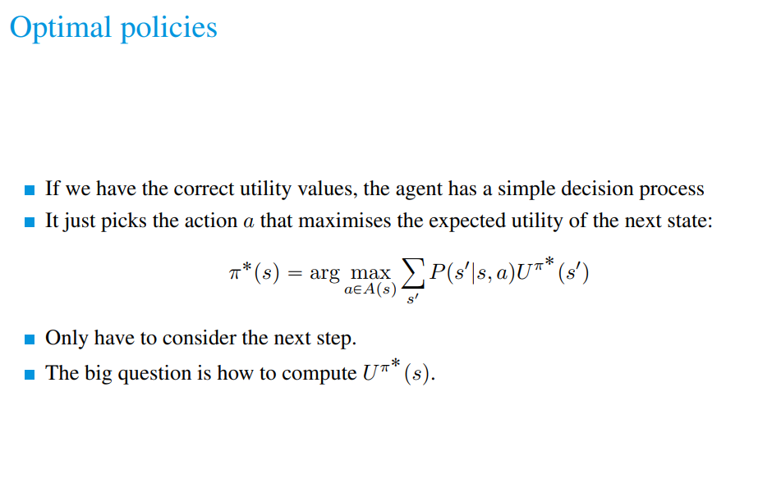

Π代表一个policy

π*代表最好的policy

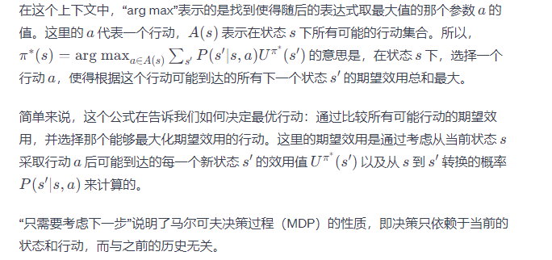

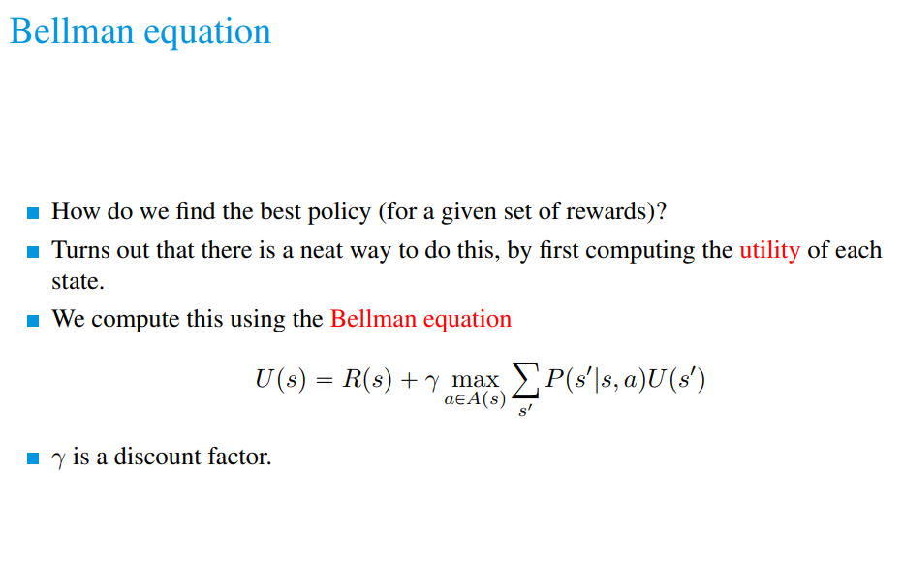

也就是下一个格子的reward加上下个格子能去到的下下个格子的reward里最大的那个（需要乘以discount factor）

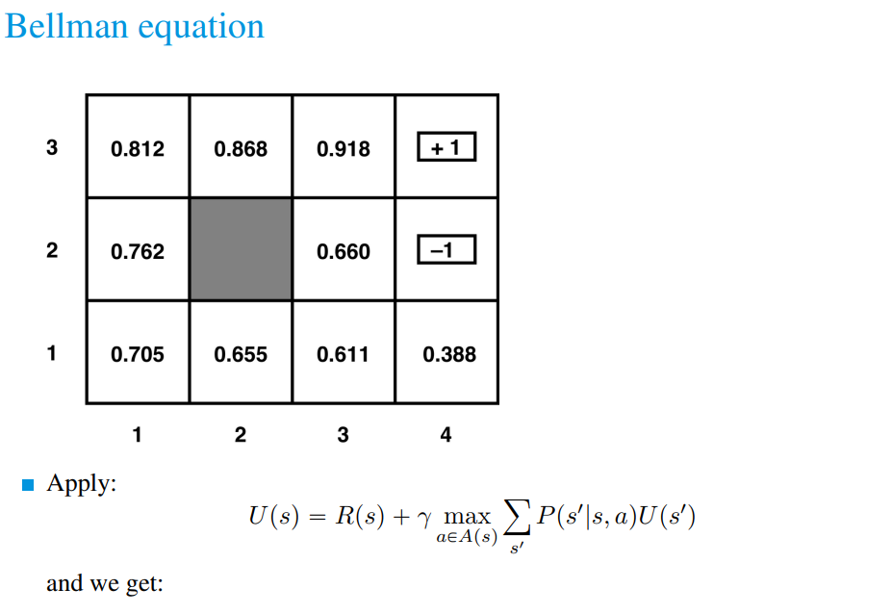

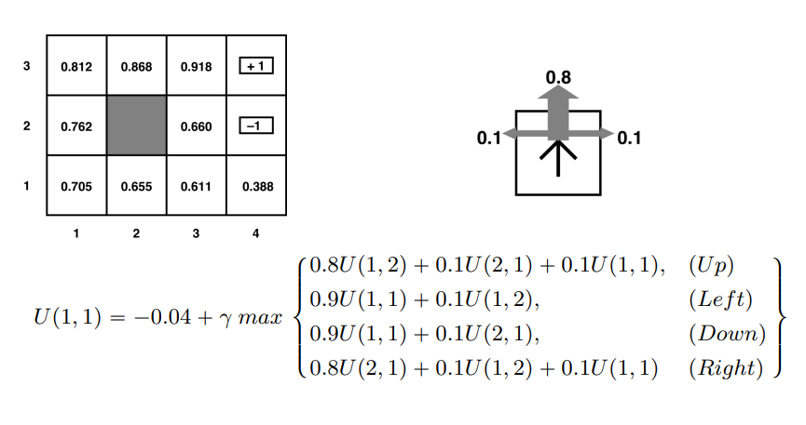



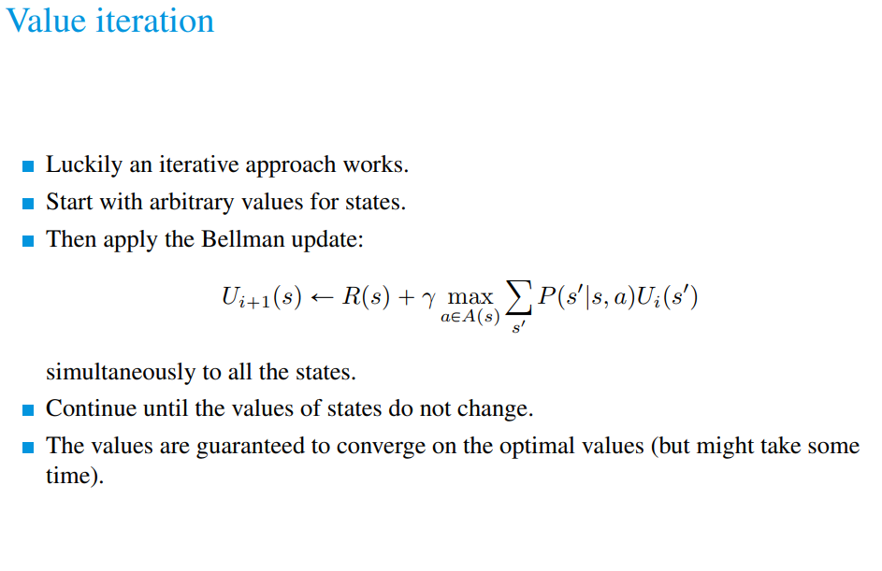

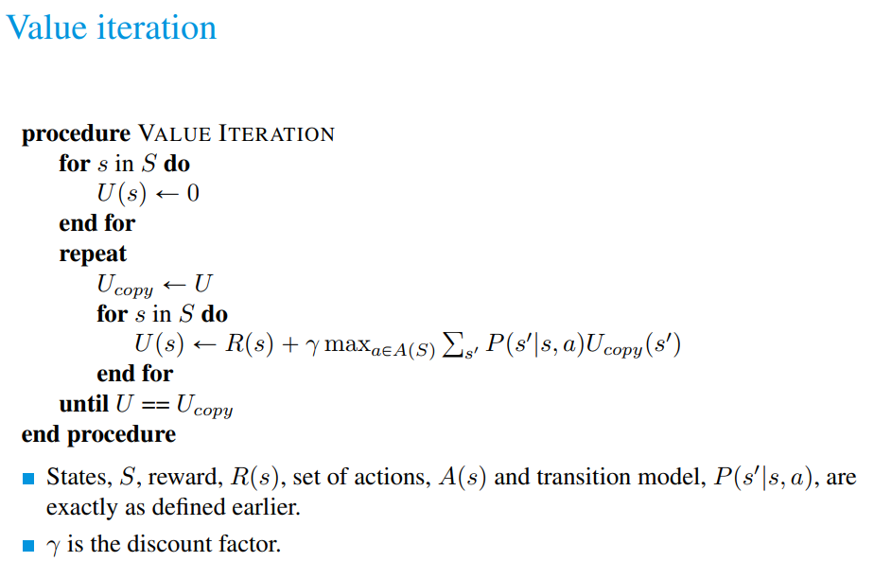

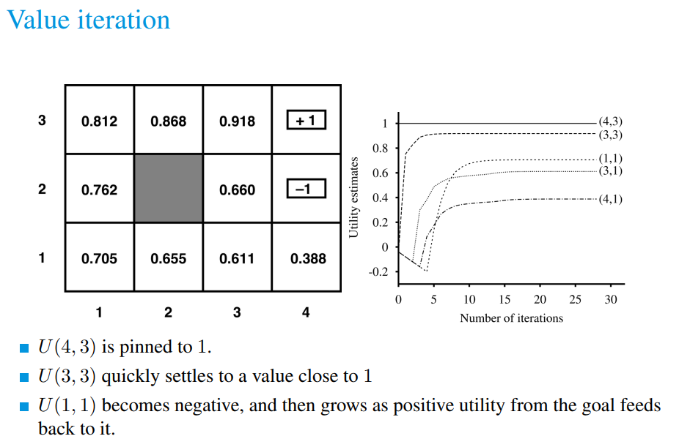

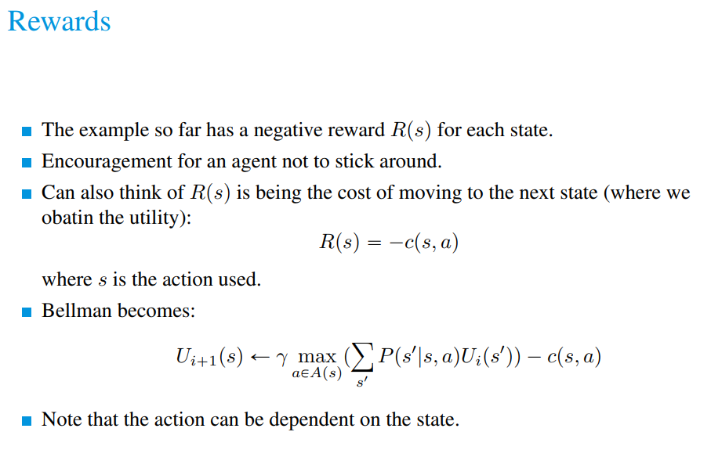

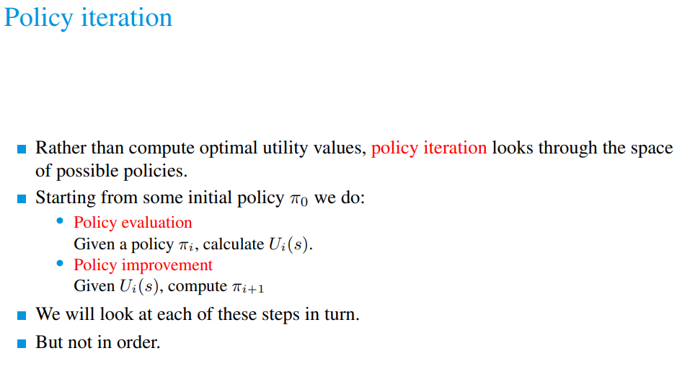

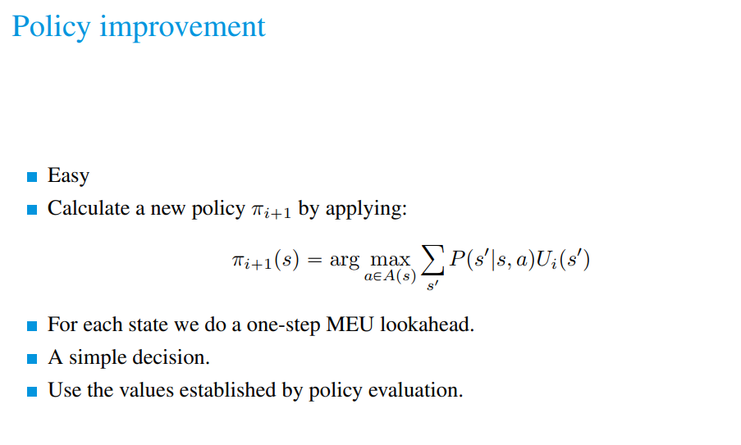

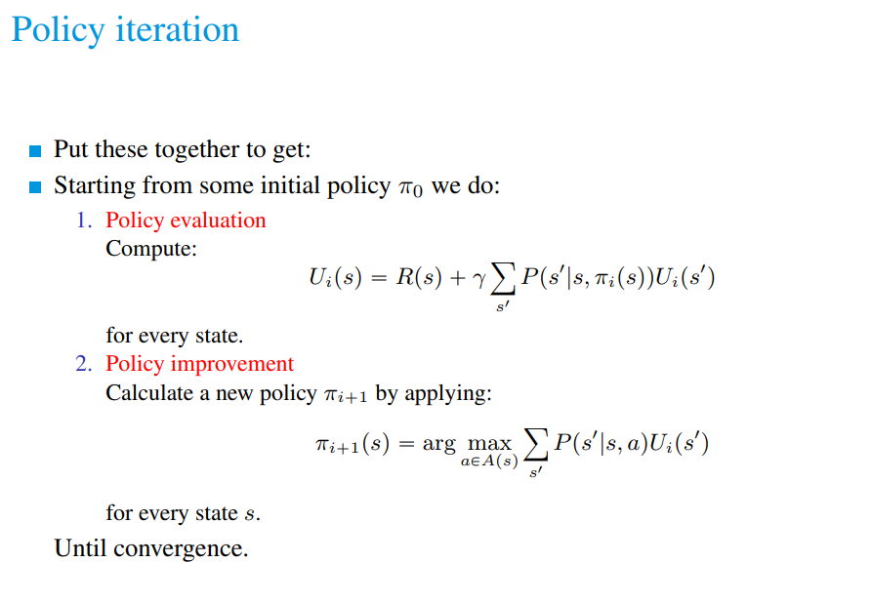

Policy iteration就是不断的重复policy evaluation和policy improvement直到policy不再变化，这里不是说只evaluate一次，然后一直improve。而是先evaluate一次，然后improve一次，然后如果前一次improvo使得policy变化了，就要再evaluate一次，然后improve一次直到policy不再变化为止

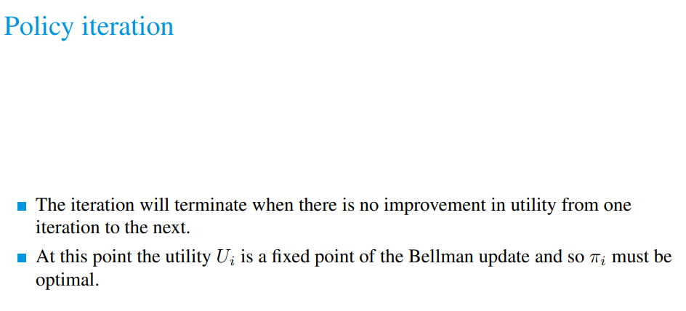

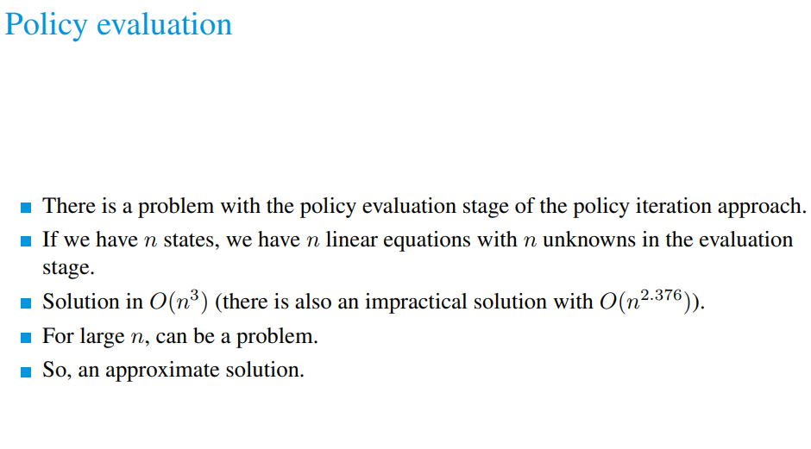

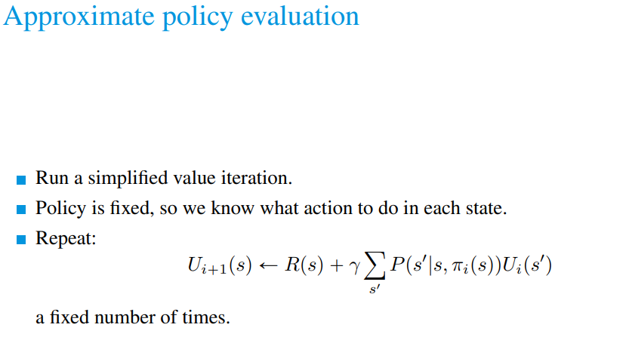

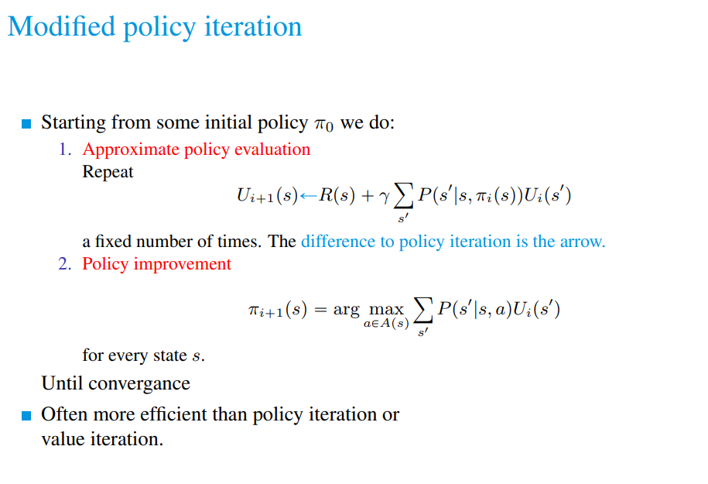

## Week 5

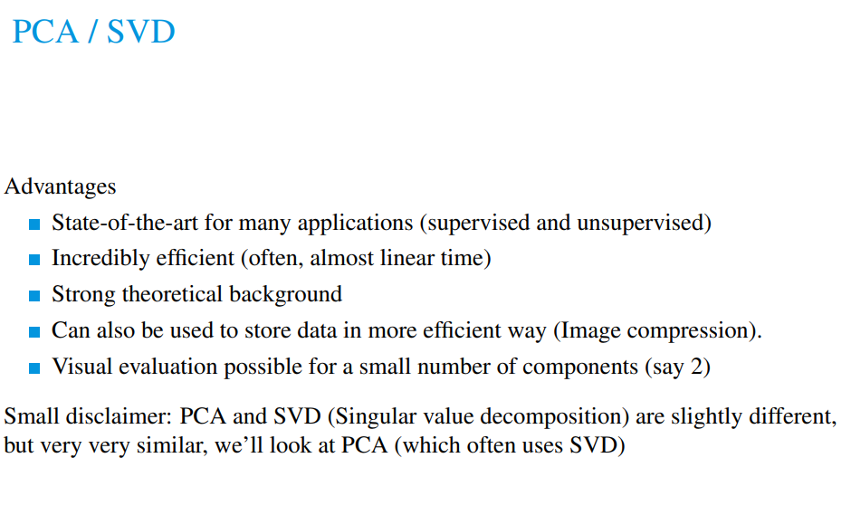

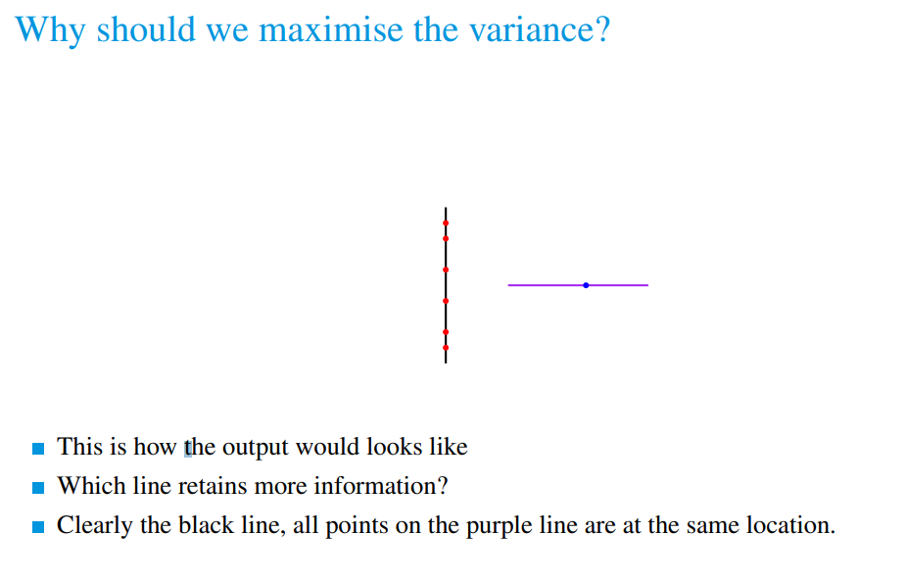

更大的variance包含了更多的信息

<https://www.khanacademy.org/math/precalculus/x9e81a4f98389efdf:matrices/x9e81a4f98389efdf:multiplying-matrices-by-matrices/e/multiplying_a_matrix_by_a_matrix>

练习计算matrix的网站

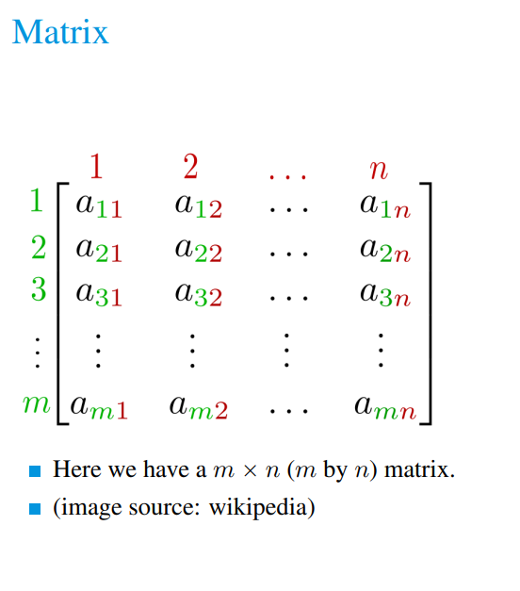

矩阵的大小为m x n证明他有m行和n列

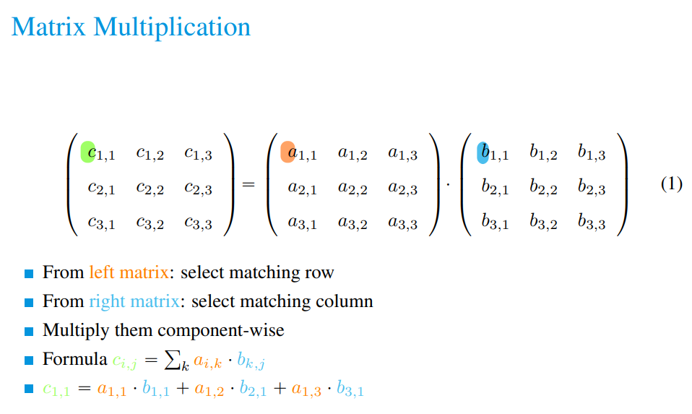

想要使矩阵能成功相乘，第一个矩阵的列数（n）必须等于第二个矩阵的行数（m）同时矩阵第一个矩阵决定了最终的矩阵有几行，第二个矩阵决定了最后的矩阵有几列

由第一个矩阵决定对应行，第二个矩阵决定对应列

K代表第一个矩阵对应行的第k个值和第二个矩阵对应列的第k个值相乘

第二个例子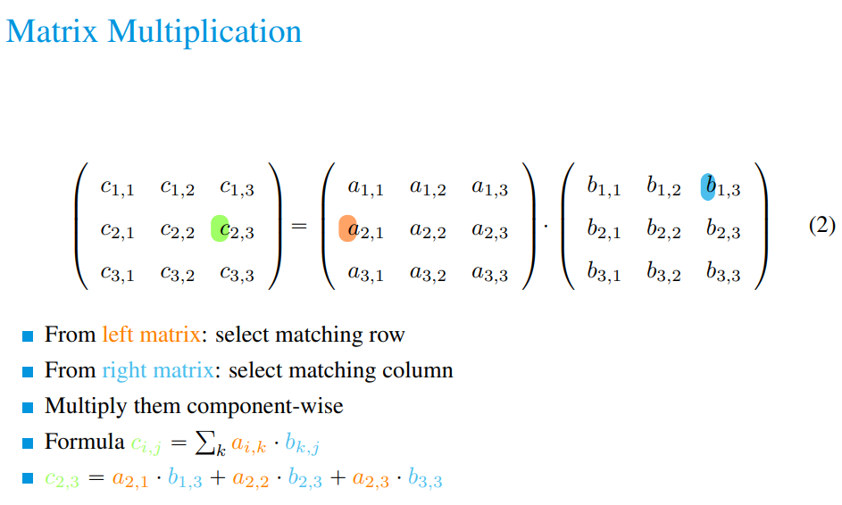

想要使矩阵能成功相乘，第一个矩阵的列数（n）必须等于第二个矩阵的行数（m）同时矩阵第一个矩阵决定了最终的矩阵有几行，第二个矩阵决定了最后的矩阵有几列

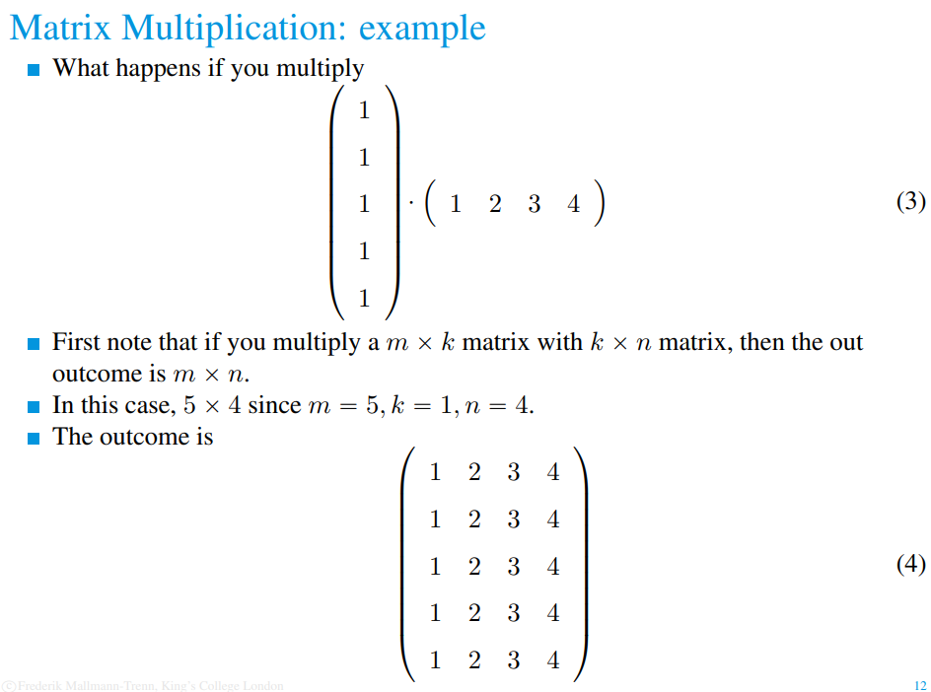

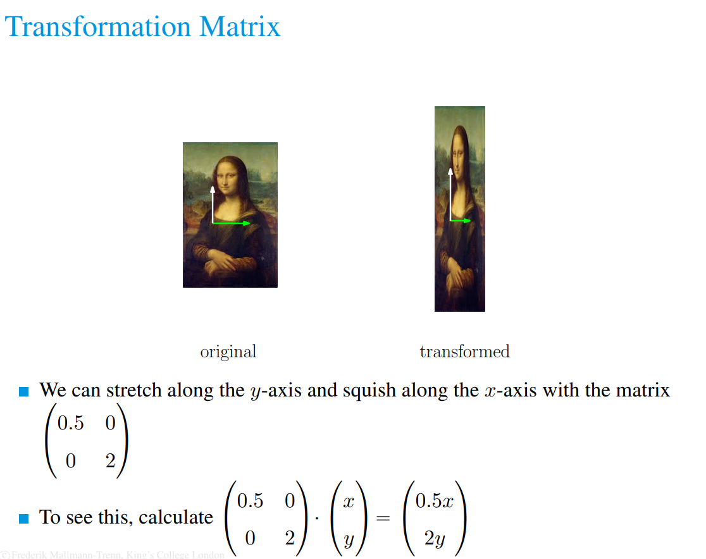

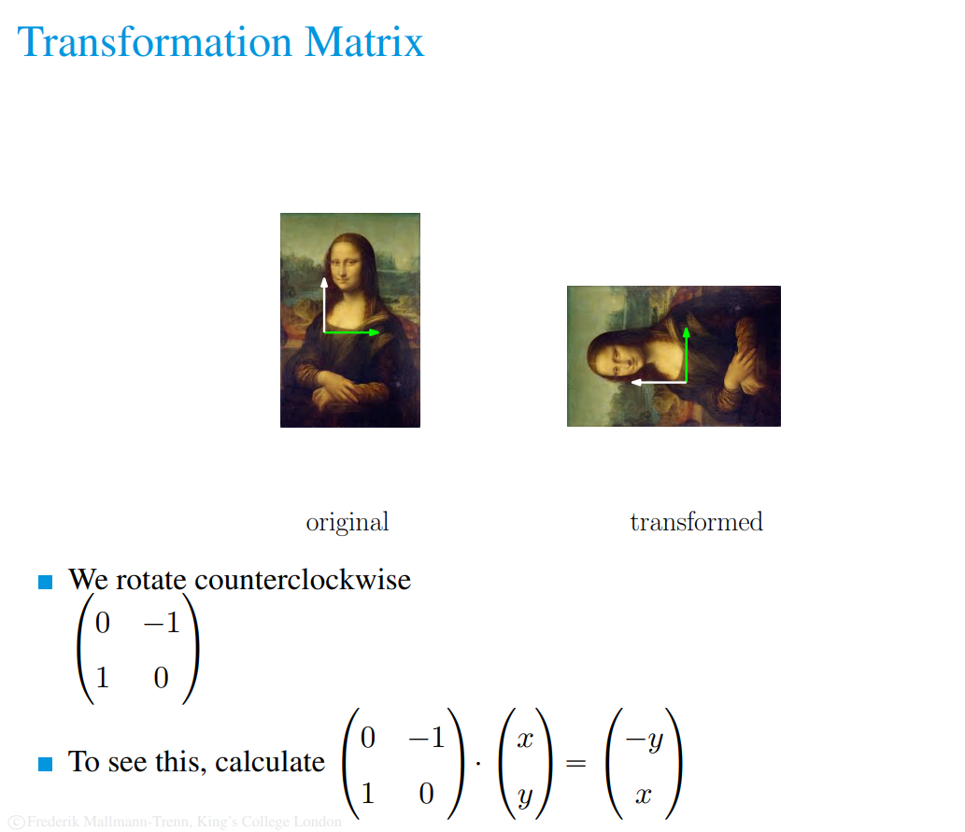

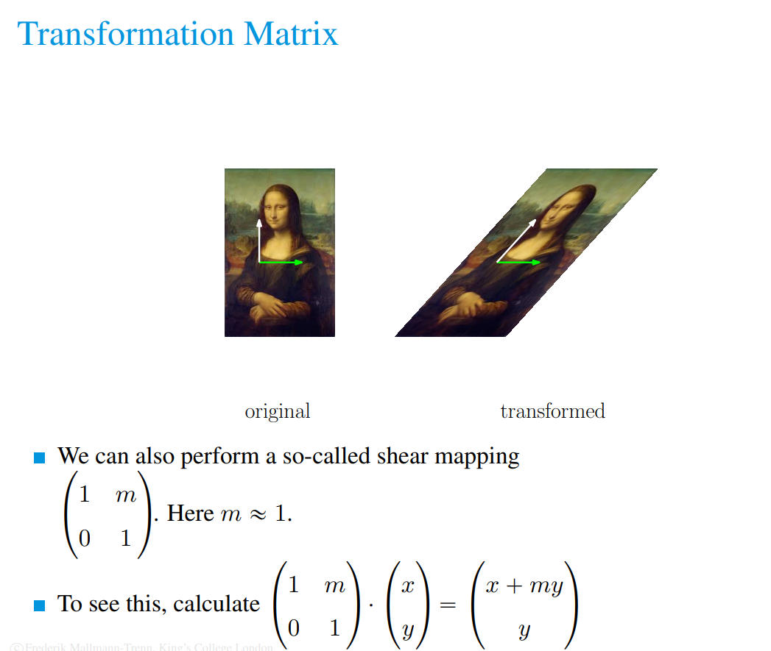

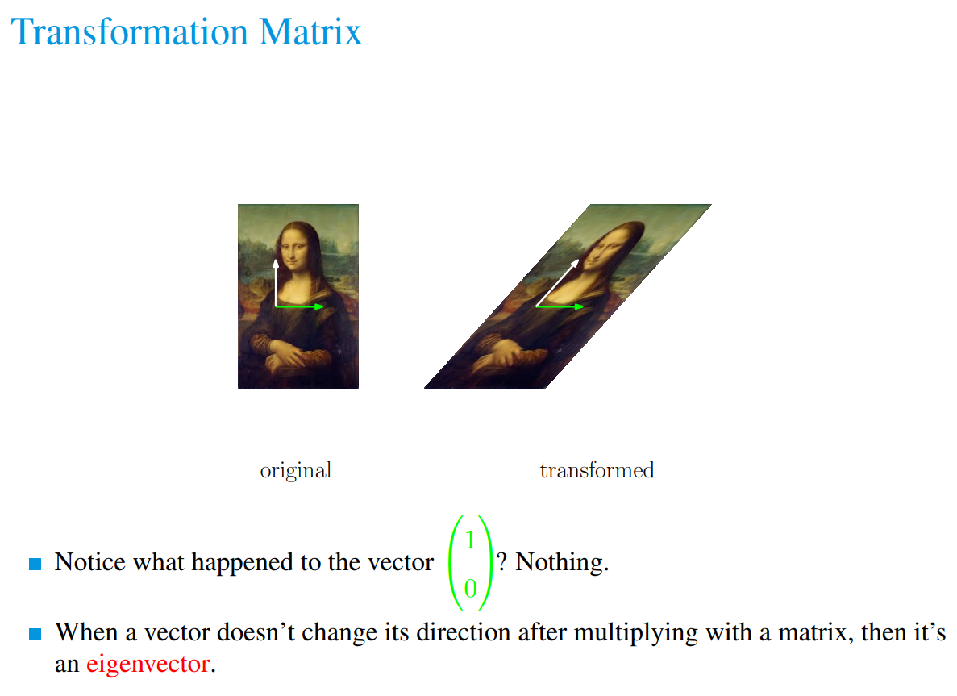

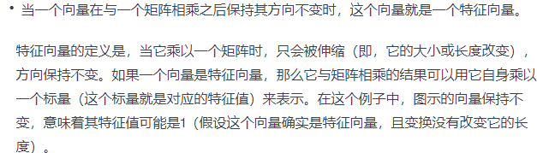

这里的向量 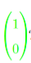 实际上就是代表 x 为 1 y 为 0 的向量，也就是1x + 0y，也就是x轴

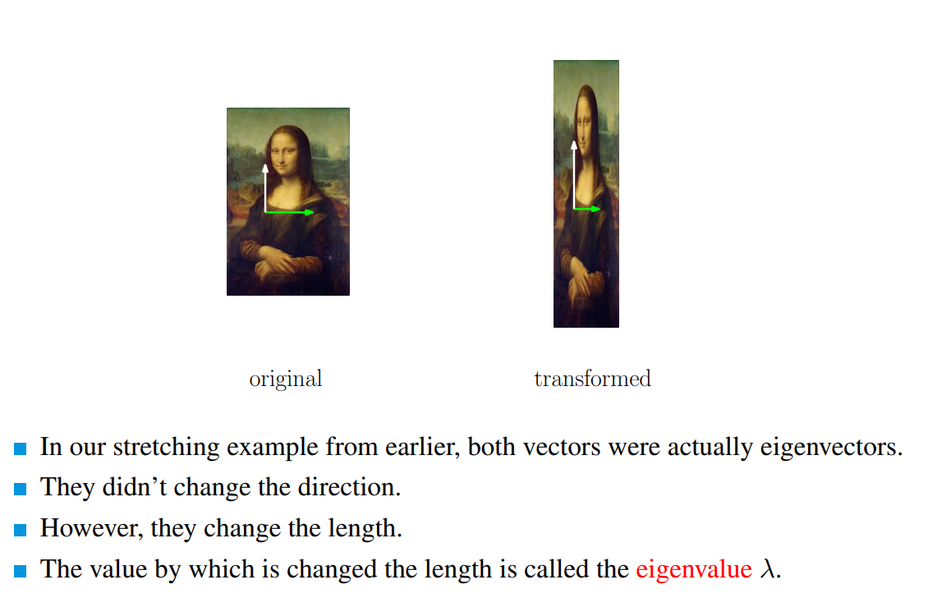

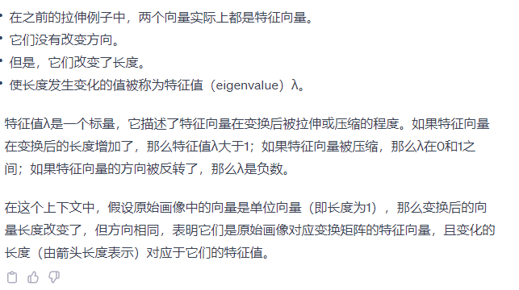

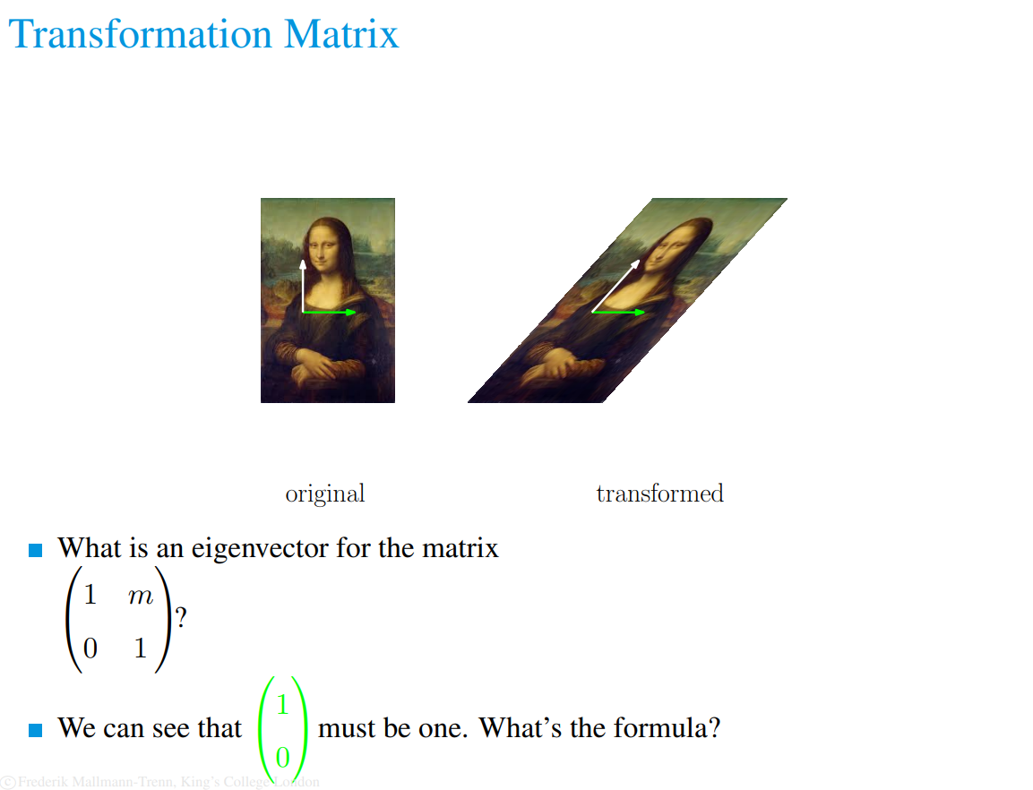

如图所示，这里的x轴的向量方向并没有改变，所以他是eigenvector

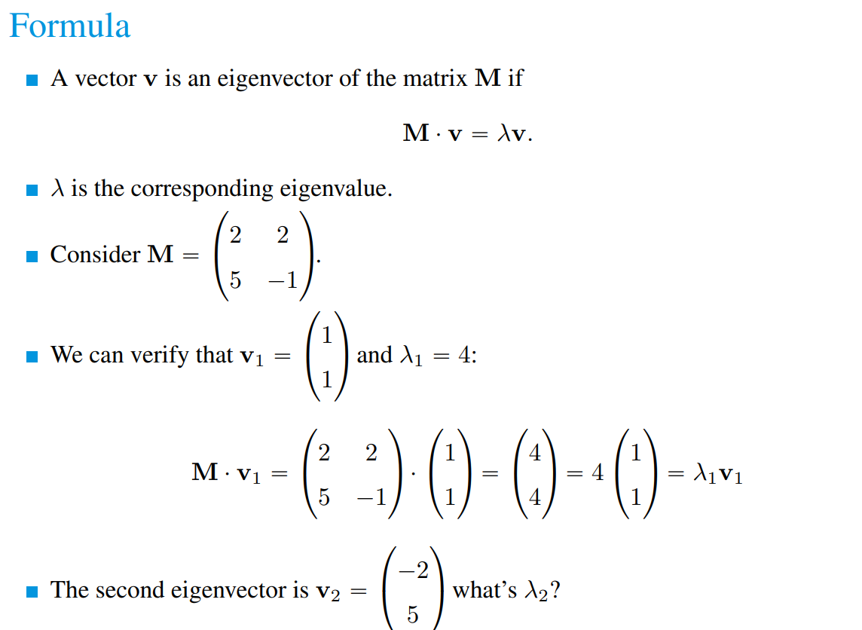

这里可以看到 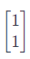 是矩阵M的特征向量，因为这个向量乘以矩阵后，他的向量方向并没有发生变化，只是值变成了原来的四倍。

小贴士：

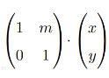

如图所示，后面的 x y 才是特征向量相乘时的位置，

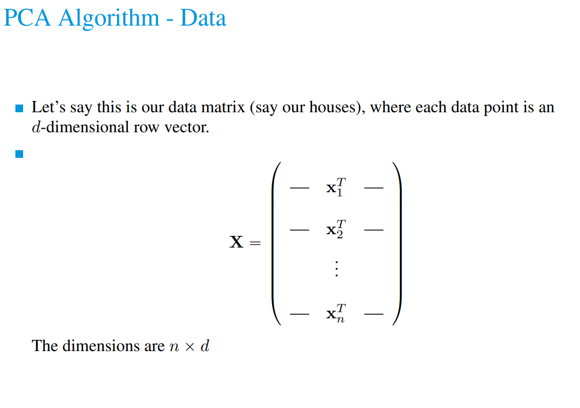

在之前房子的例子中，有五个不同的features，因此在这就是 n x 5，也就是n 行 5

列。n为总的数据量，假如有100个房子，n就是100

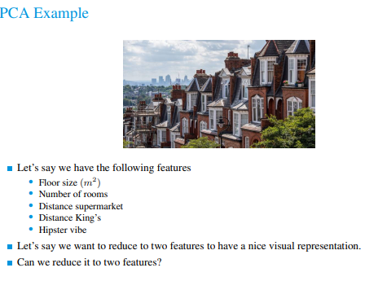

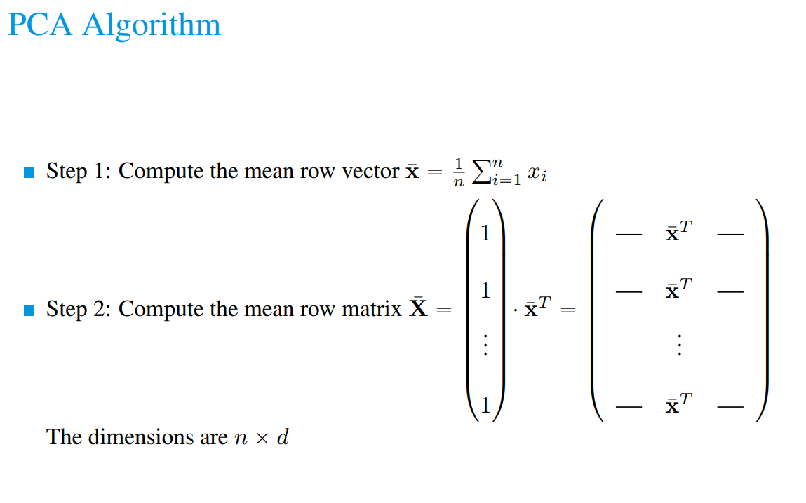

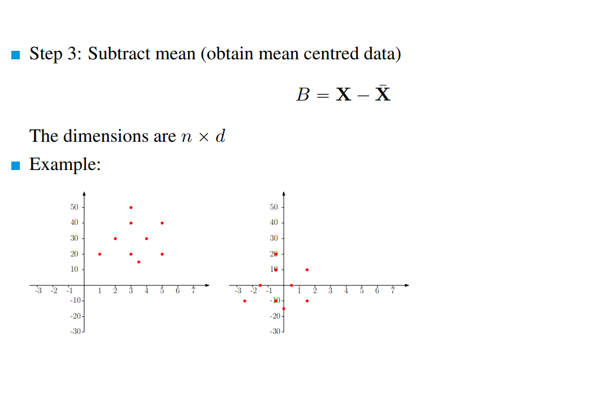

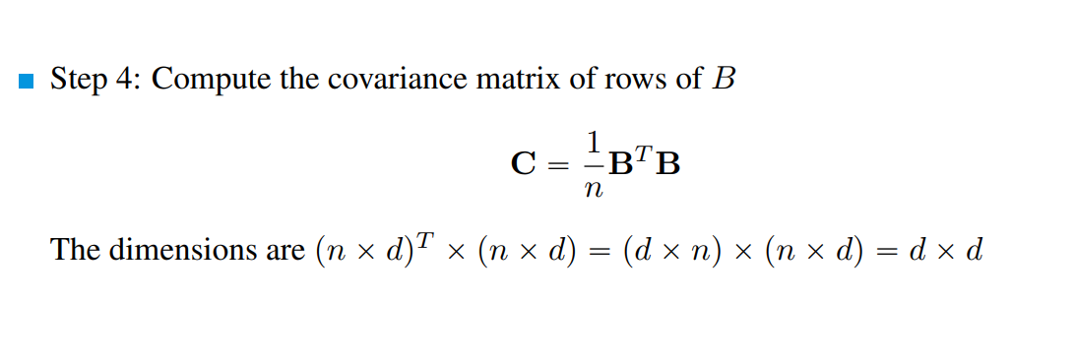

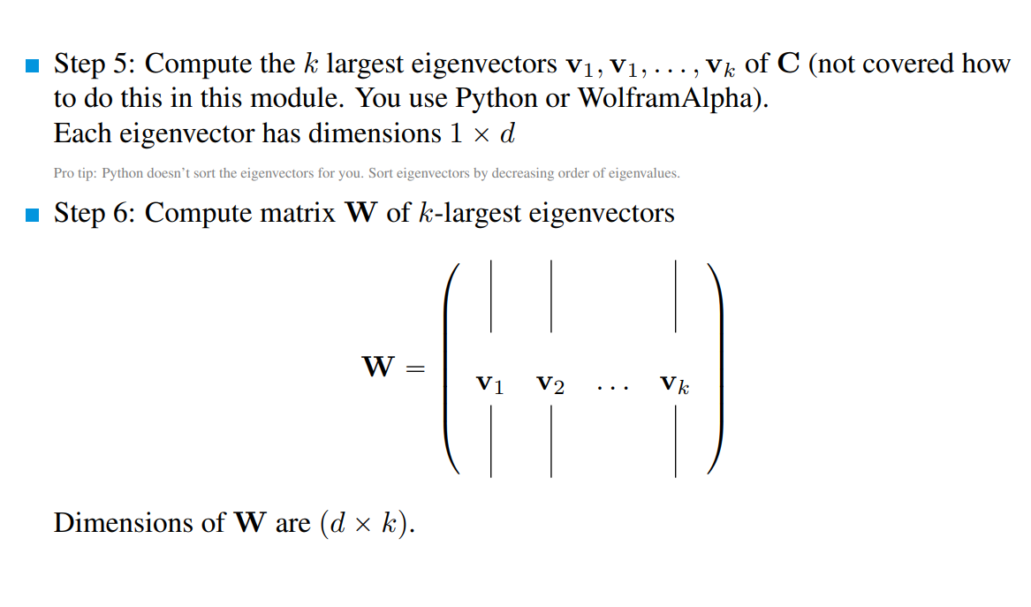

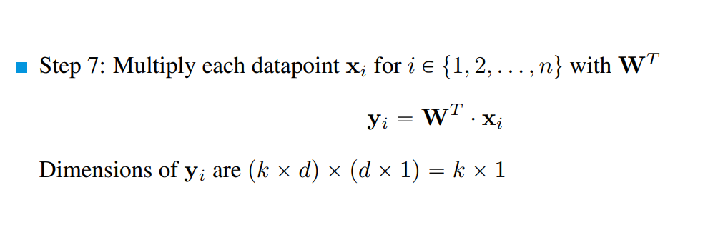

## Week 6

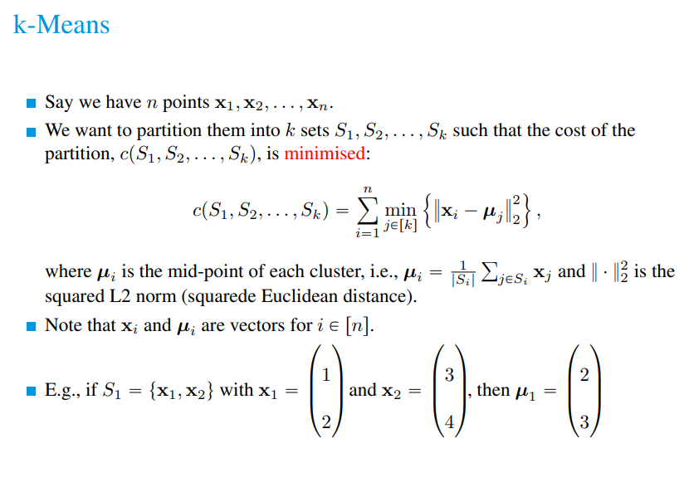

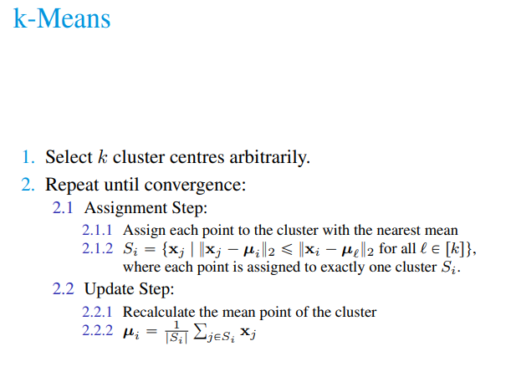

K means 的运作方式

先随便设几个点作为中心，然后计算场上所有点和所有mean的距离，并将点分配到距离点最近的mean的cluster。当全部分配完成后，重新计算每个cluster的mean。然后再重复计算点和mean的距离然后重新分配。一直重复直到mean不再变化。

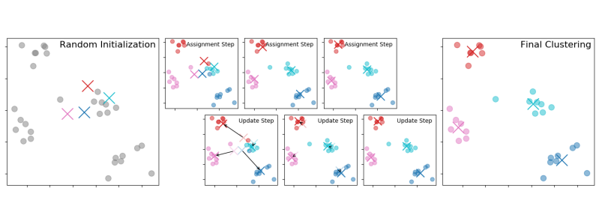

但是k mean也存在问题

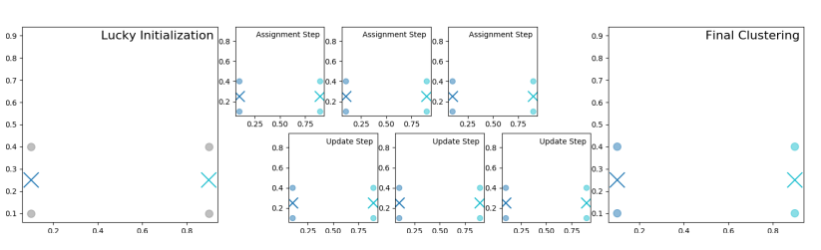

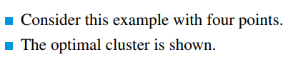

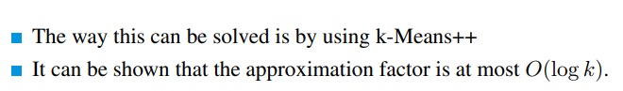

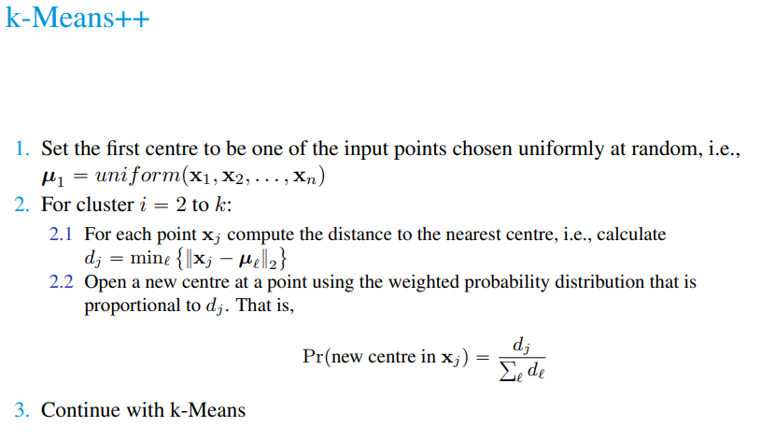

K mean++和k mean区别就是k mean随机选坐标，这个坐标可能和已有的点的坐标一致，也可能不一致，但是K mean++第一次选择中心时会在已有的点里选择。

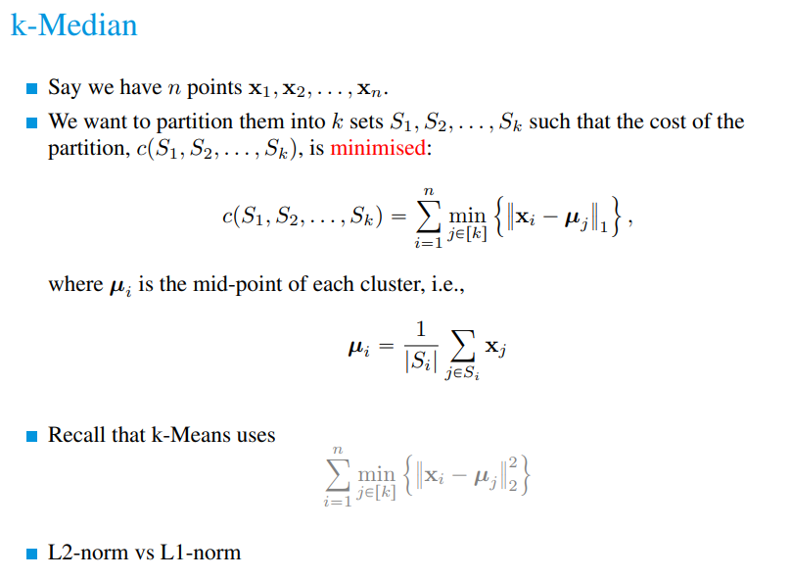

K median上图是错误的，选择中心点的时候不应该计算均值，而是选择cluster里中位数的点

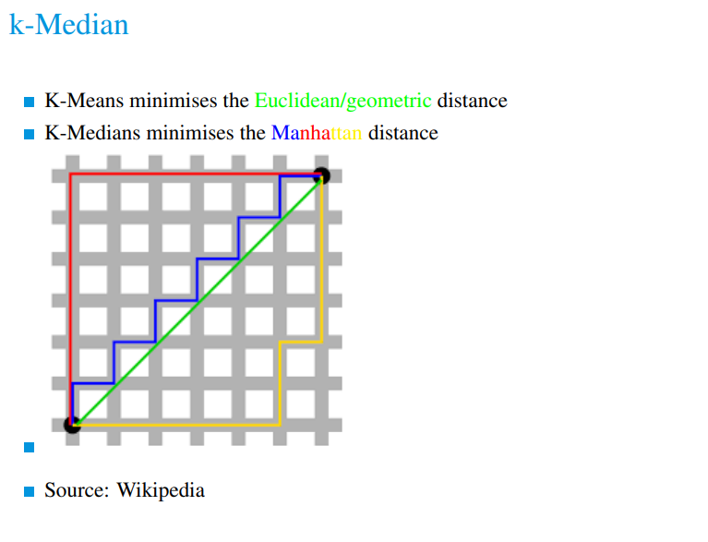

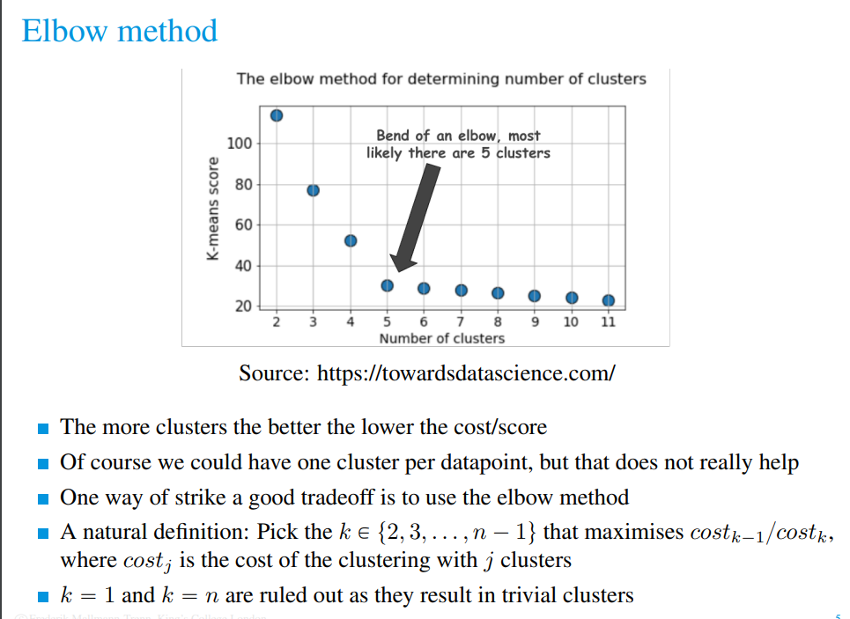

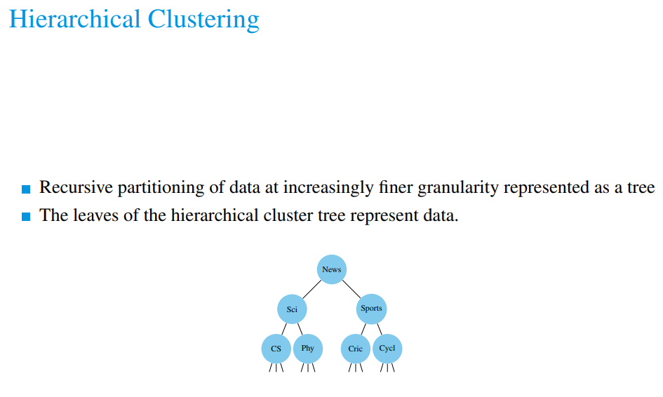

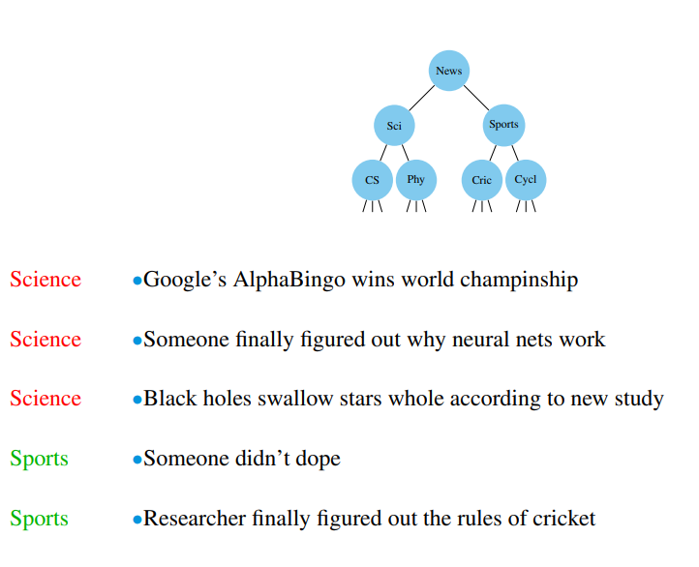

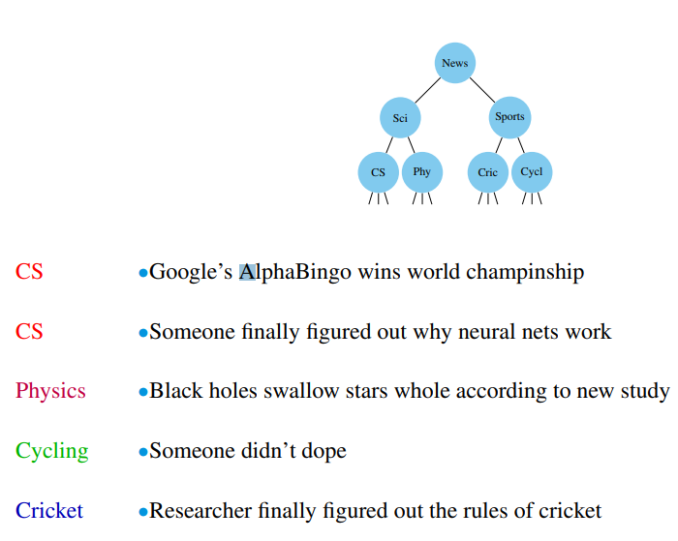

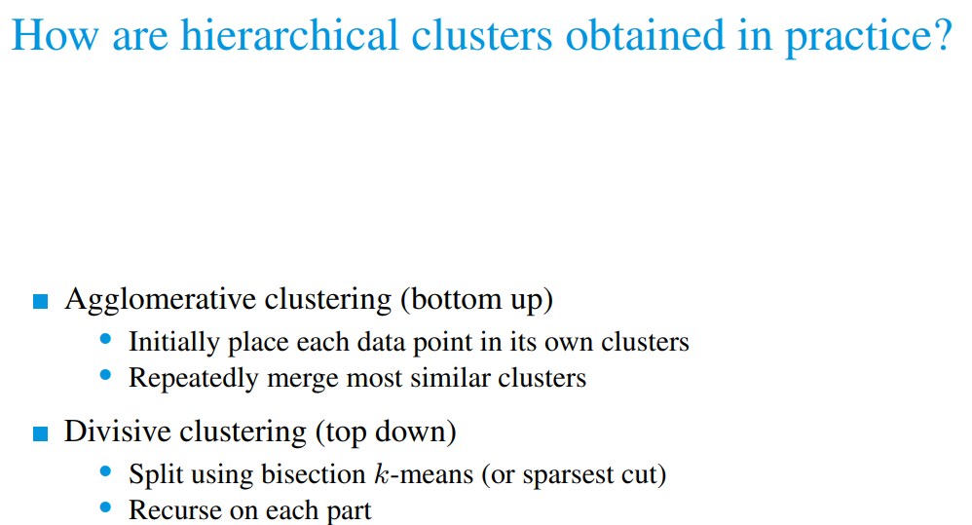

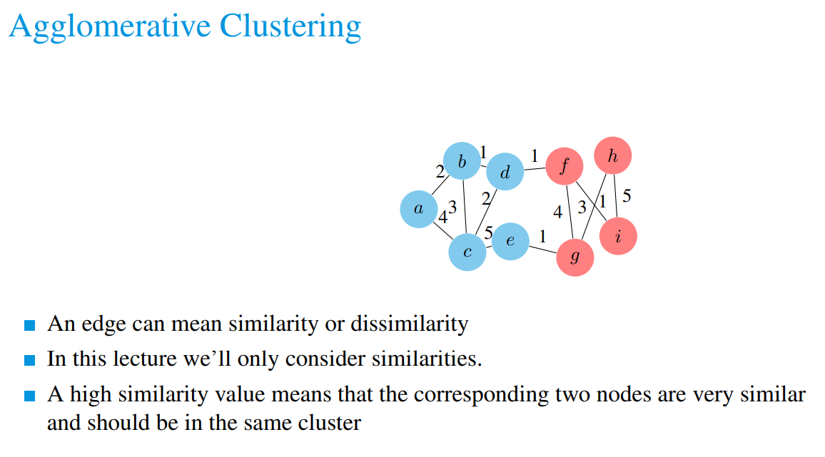

因此edge上面的值越高，代表这两个node越相关

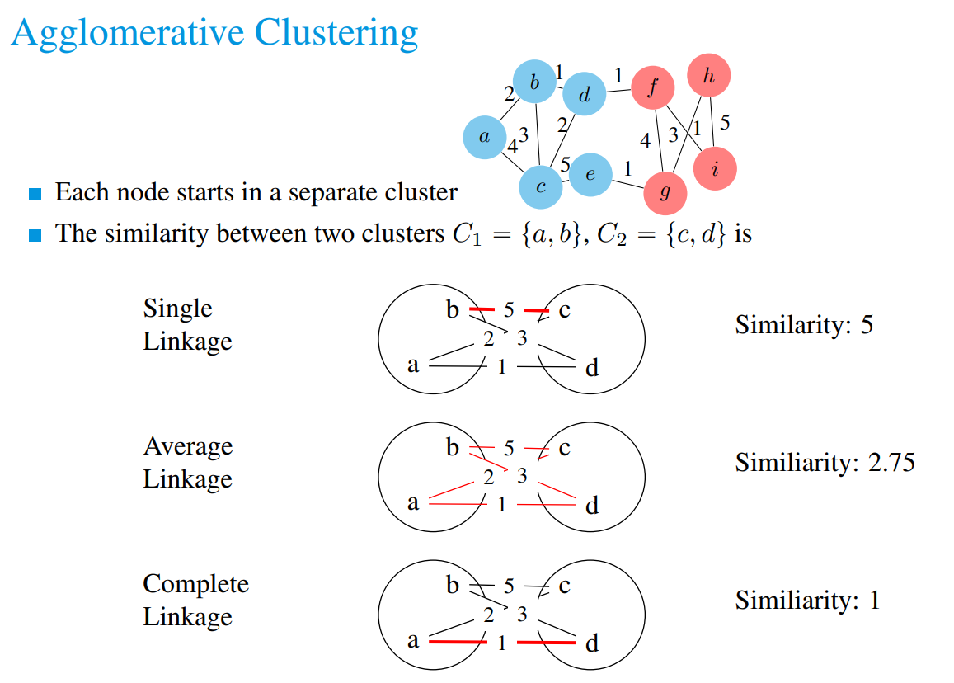

Single linkage选择最相关的edge连接

Average linkage 计算所有edge的平均值

Complete linkage选择值最小的edge

这里针对Complete linkage等作特别说明， complete linkage指选择两点之间距离最长的pair，也就是最不相关的edge。在ppt的例子中，similarity被用来指代正相关性，也就是数字越大越相关，因此在上图中数字最小的edge被选择了。但实际情况要看题目具体定义，选择在该题中最不相关的edge。另一个例子就是Week 6 的tutorial Q3，similarity越大则相关性越低，因此和ppt完全相反。

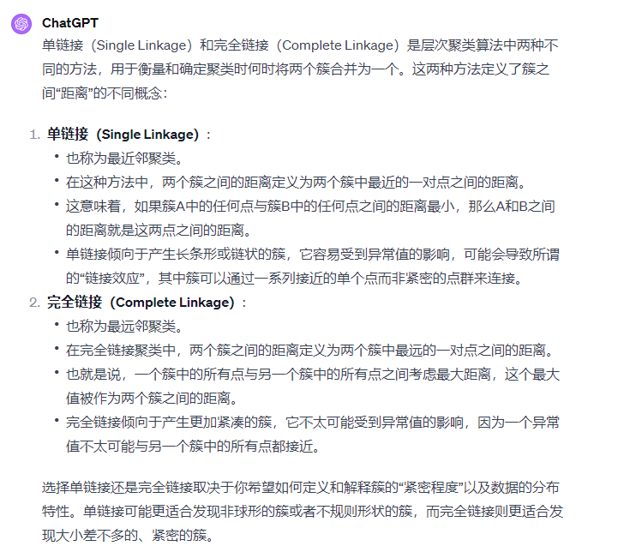

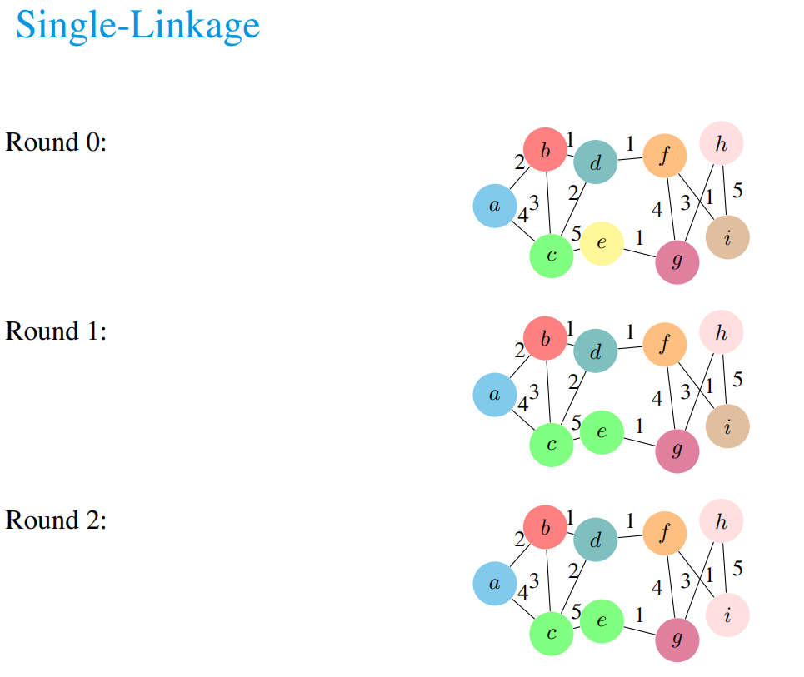

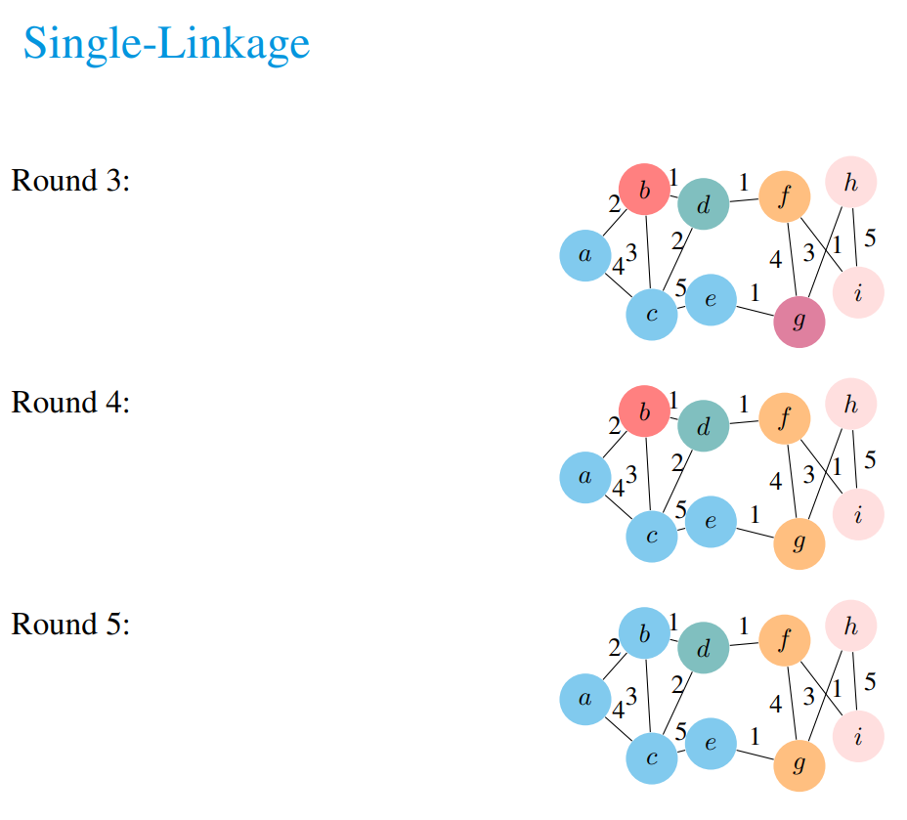

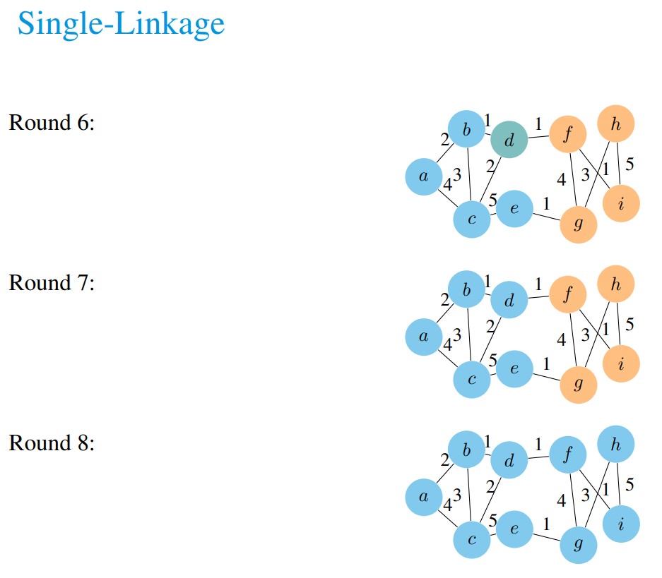

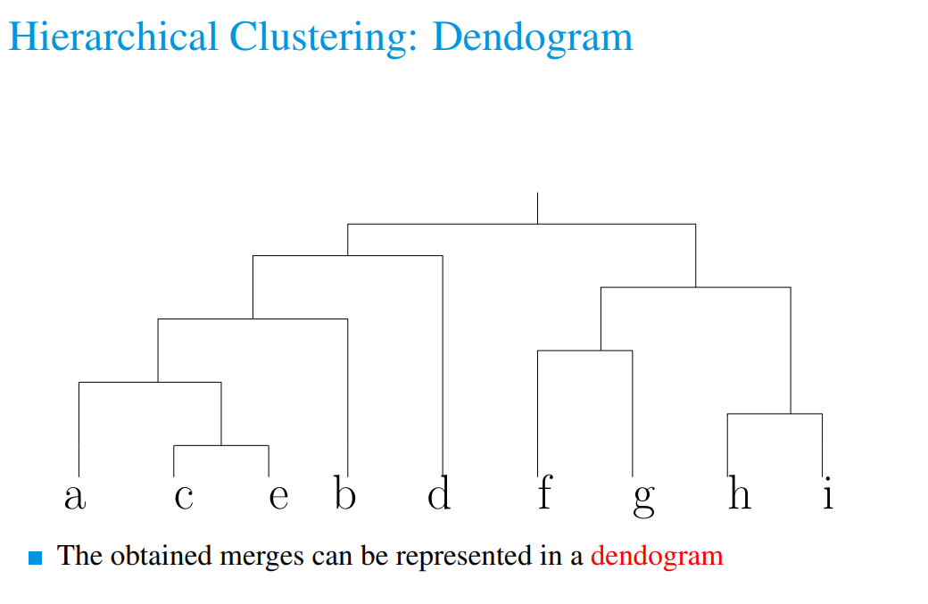

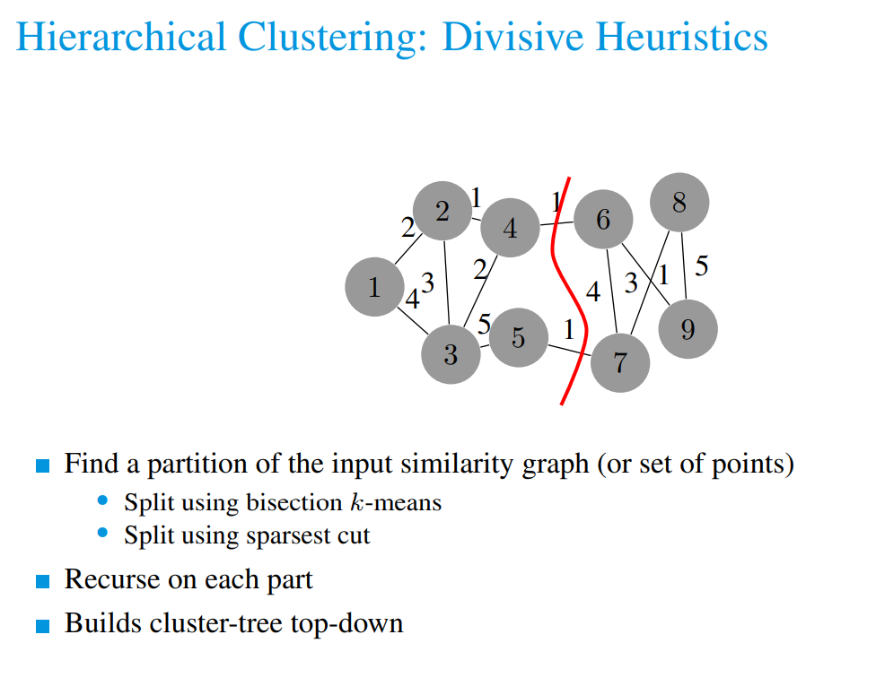

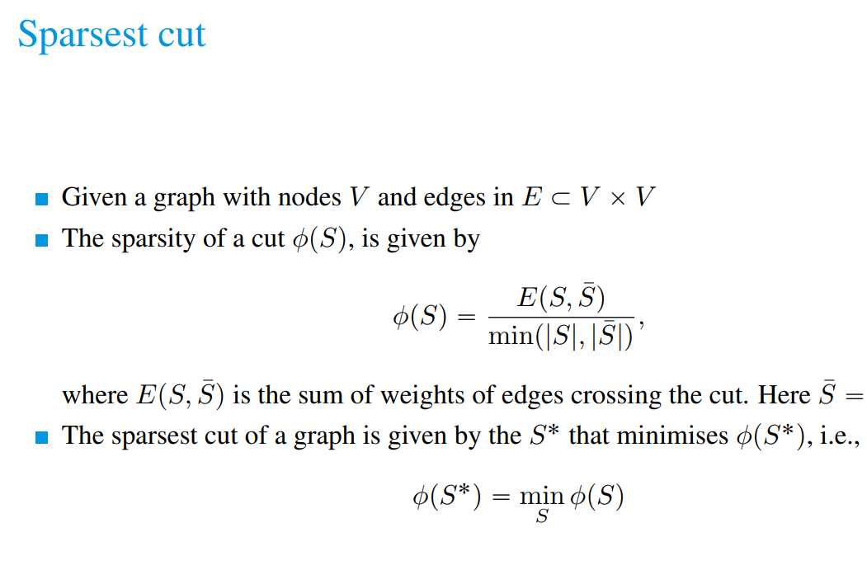

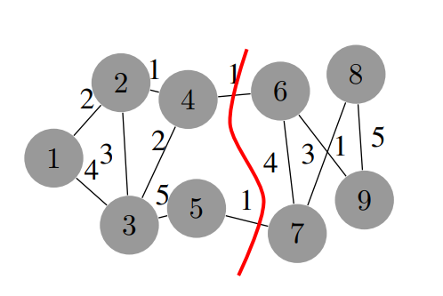

用这幅图举例。sum of weights of edges crossing the cut在这里是1 + 1 = 2。因为一刀切掉了两个数值为1的edge，所以我们要将他们的值加起来。然后用2除以新创造的两个set中数量最少的那个set里的node的数量。在这个例子中，我们切除了一个有5个node的set和一个有4个node的set。因此我们用2/4.

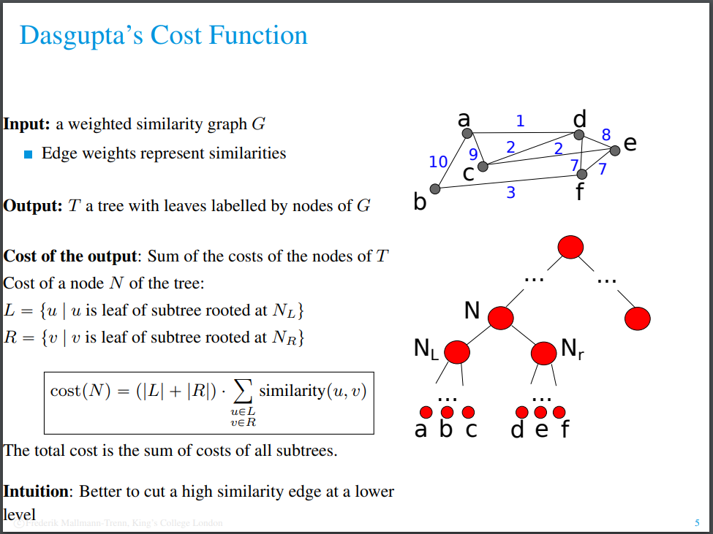

这是一个计算公式，假如这里我们切abd 和 def中间的四条edge，那么cost就是所有edge的值的总和也就是1 + 2 + 2 + 7 = 12 乘以两边set的node数量的总和也就是6

## Week 7

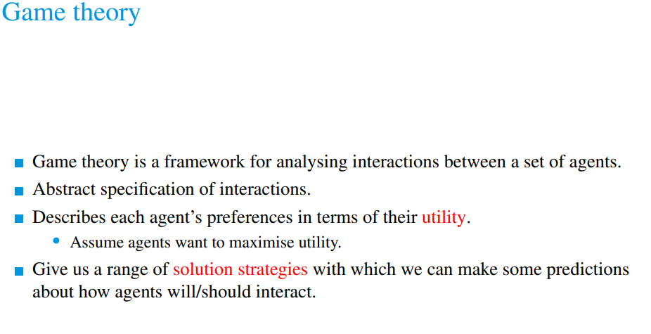

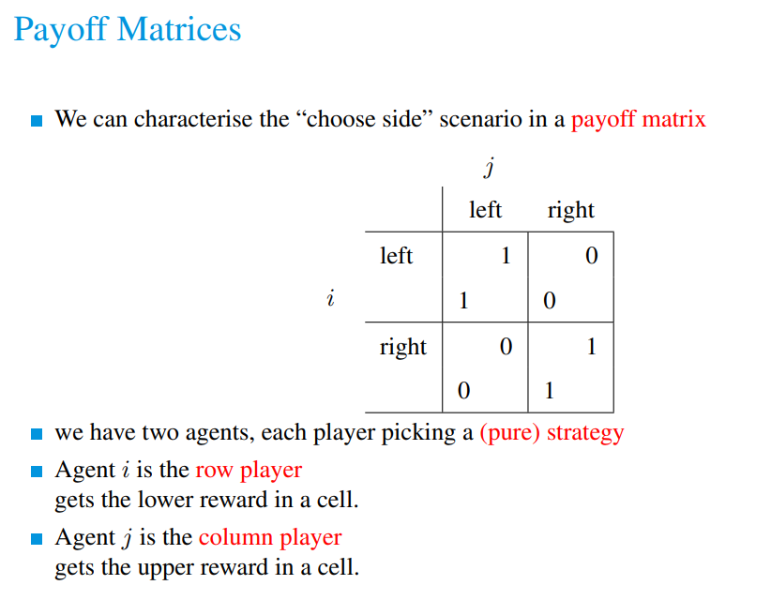

获得更贴近对应边的值

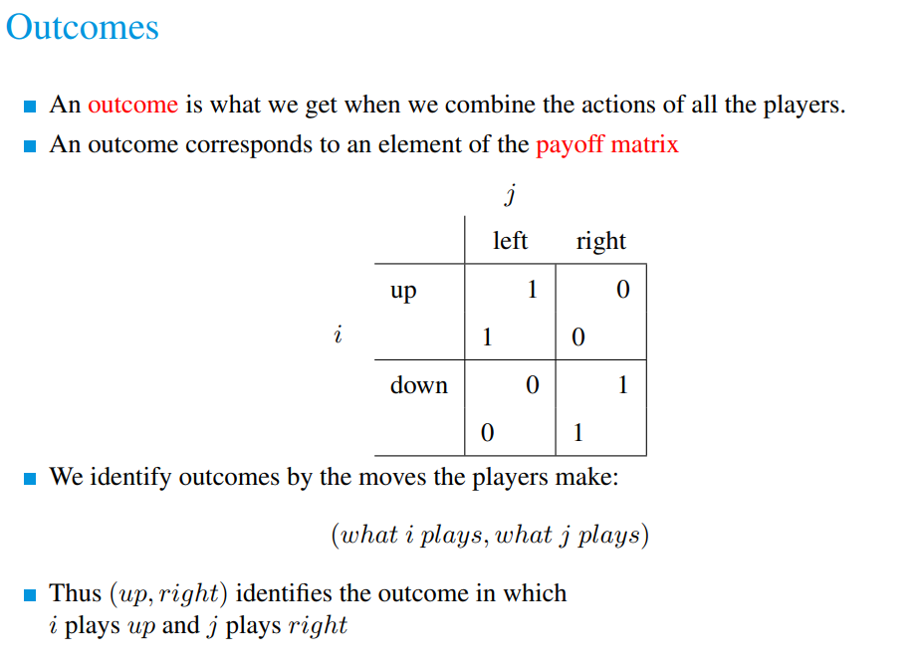

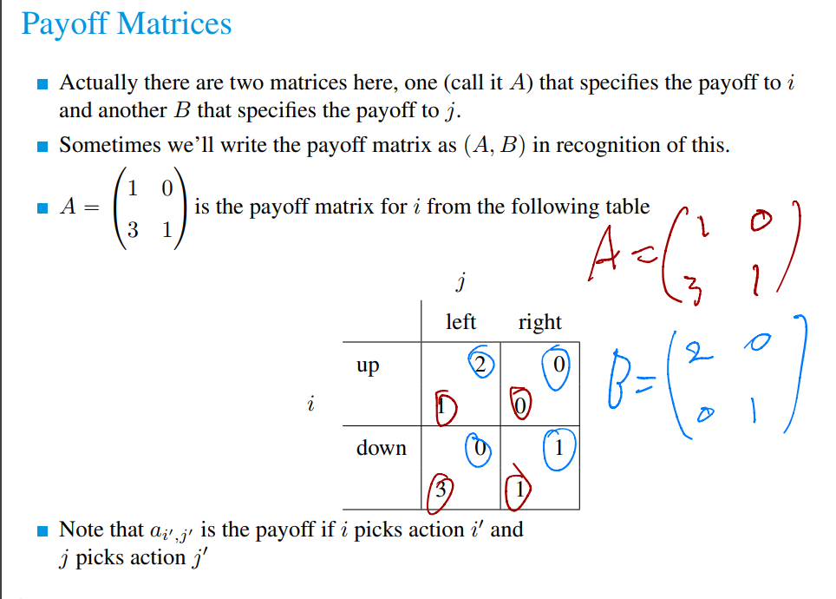

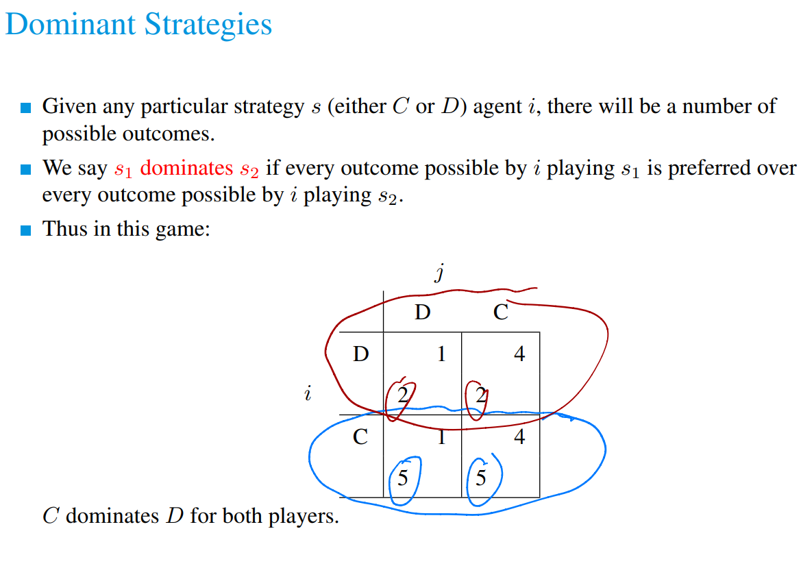

Dominant Strategies就是当一个strategy X 显著比其他strategy Y 好的情况，我们可以说X dominates Y。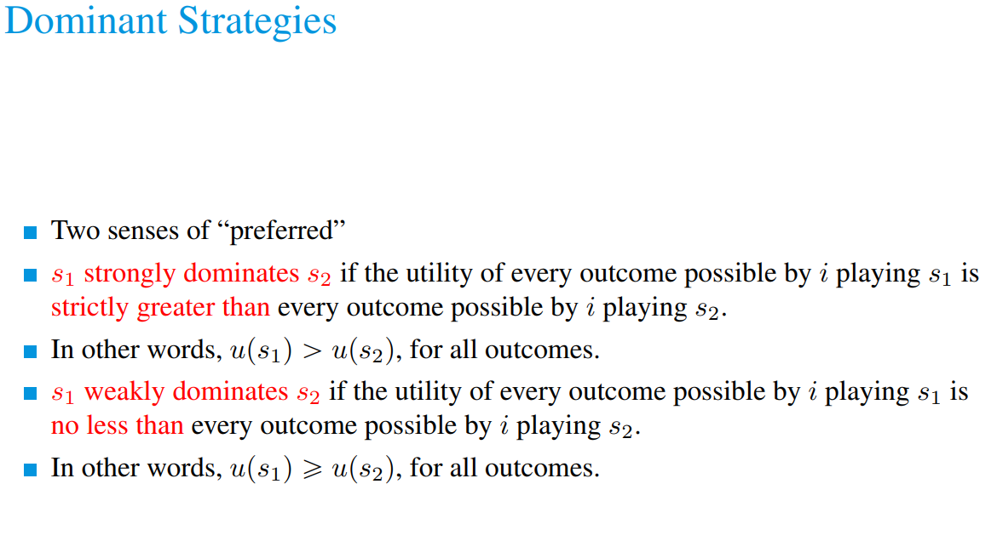

Strong dominate， s1每个outcome都比s2号

Week dominate，s1每个outcome都至少和s2一样好

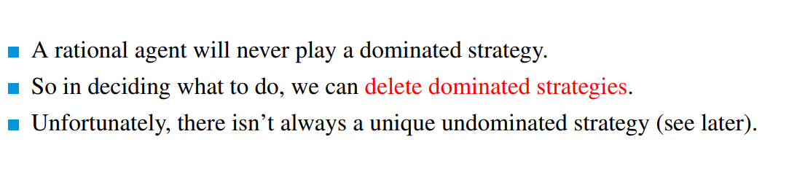

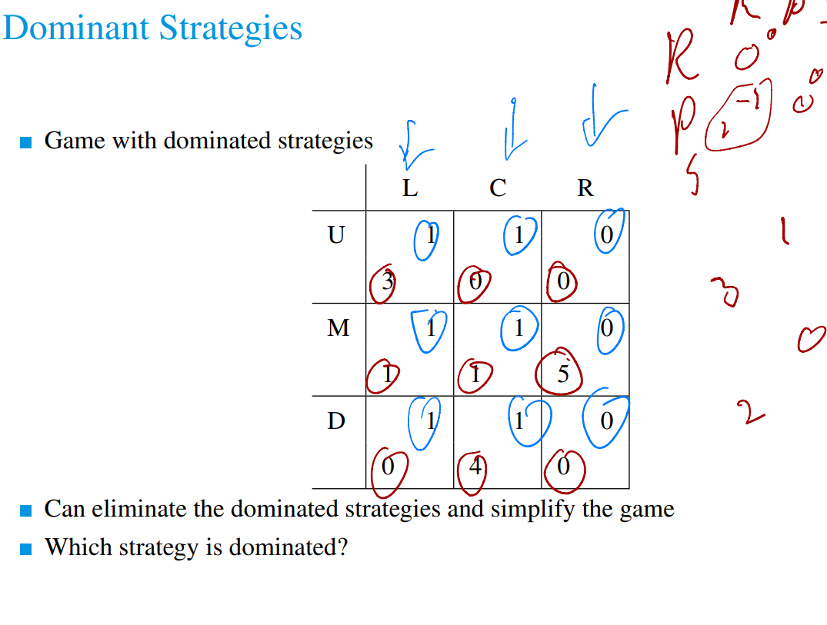

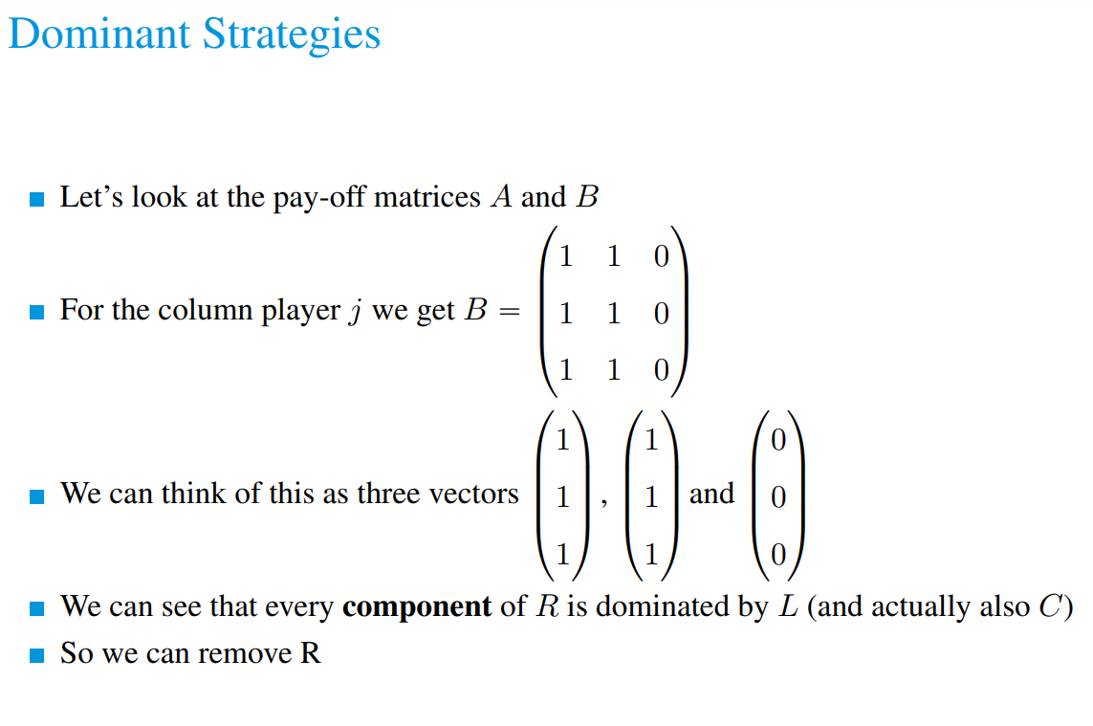

因为理性的agent不管怎么样都不会选择dominated（被其他strategy dominate）的strategy，所以直接删掉就可以省事

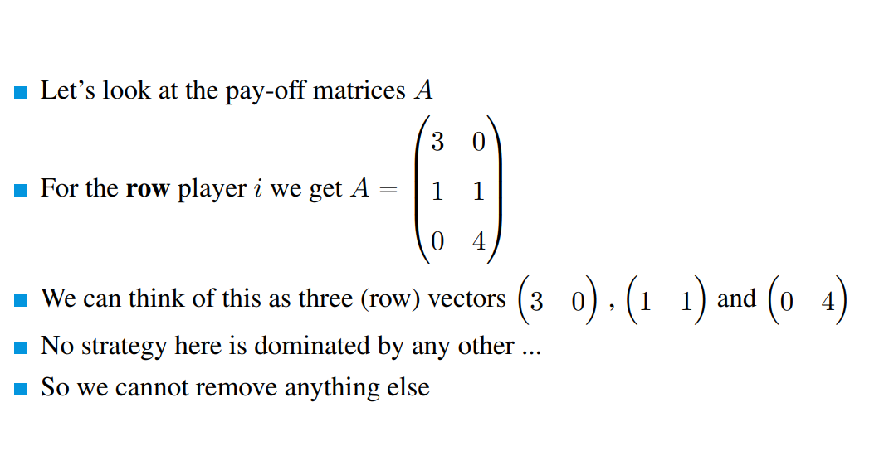

### Nash Equilibrium

<https://mindyourdecisions.com/GameSolver.html> NE计算器

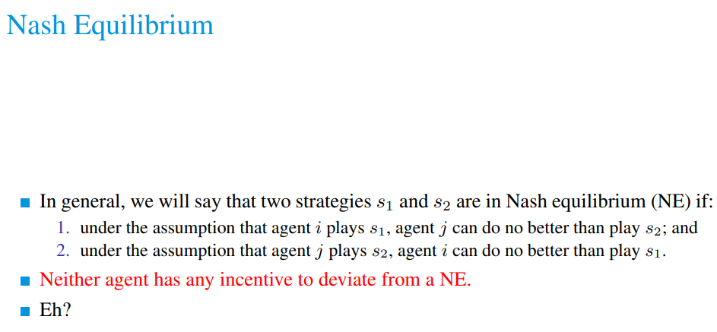

当两个strategy S1和S2 达成纳什均衡的时候，也就是说一个人play S1另一个无论如何都得playS2，除非他想选择更差的strategy，反之亦然。

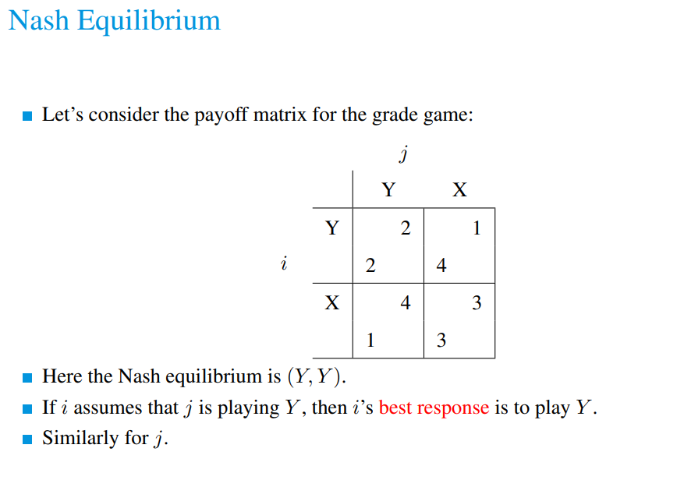

如图所示，如果i选择了Y，他要么得到2，要么得到4

此时轮到j选，j可以在Y（2）和X（1）中做选择，那j其实只能选择Y了。

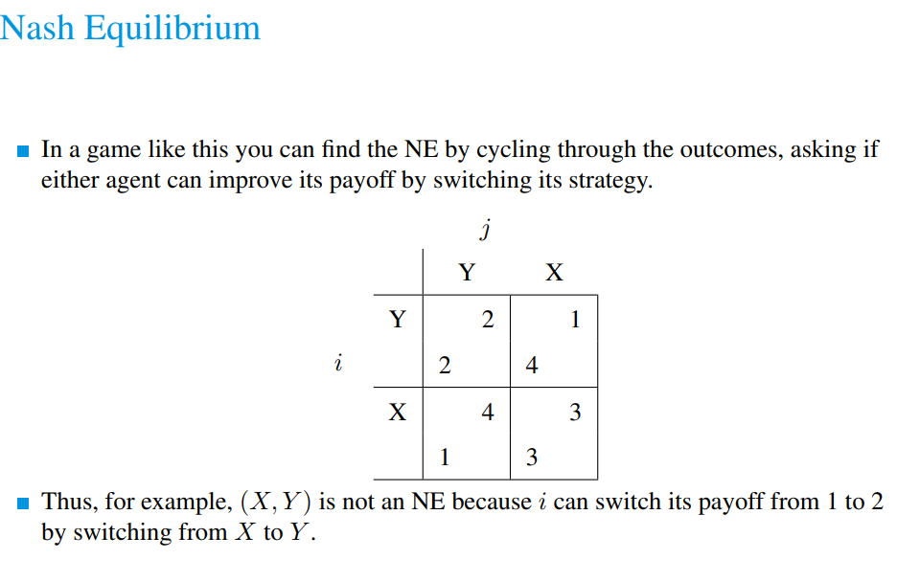

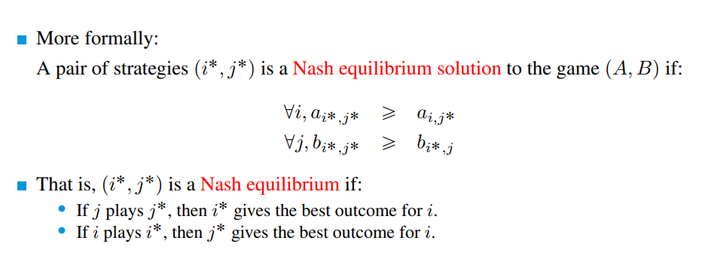

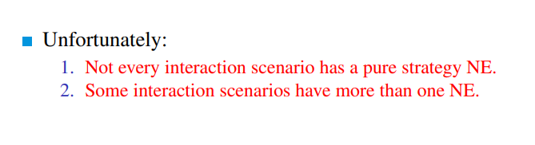

不是所有interaction都有NE，也不是都只有1个

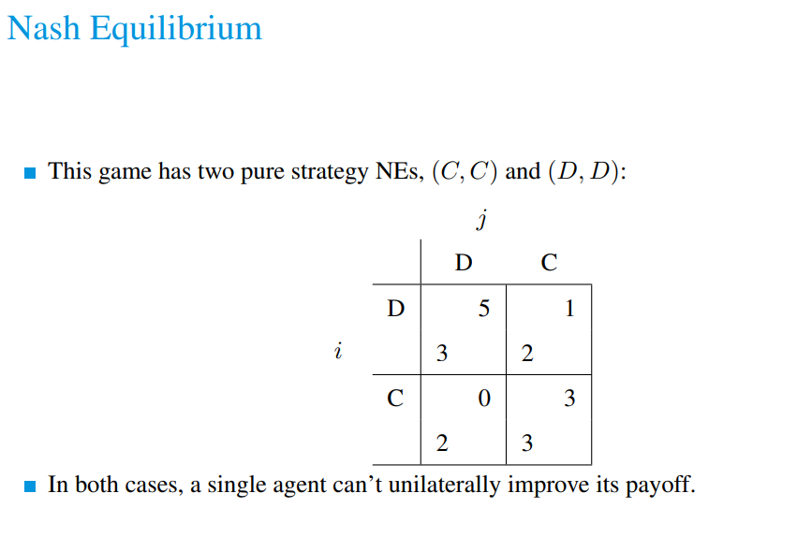

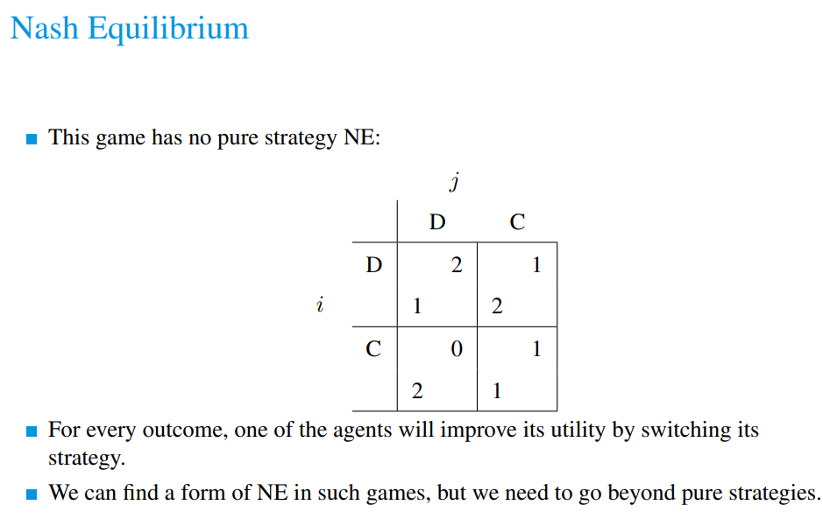

### Pareto Optimality

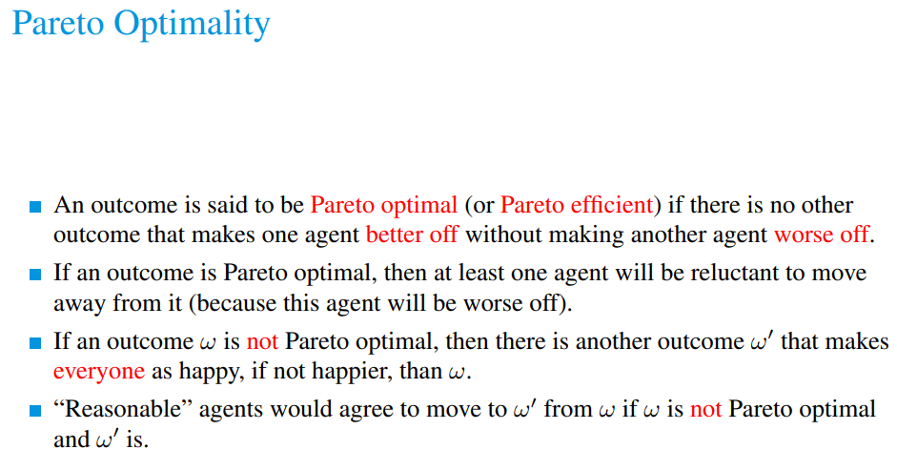

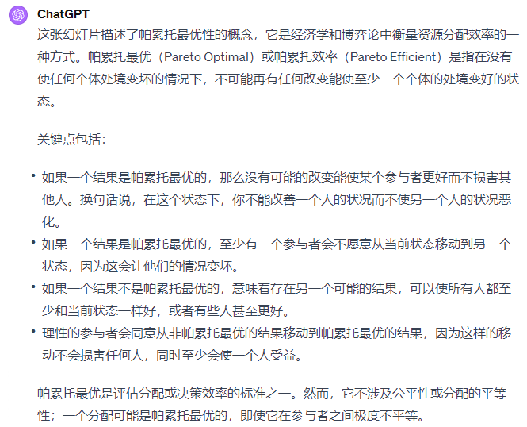

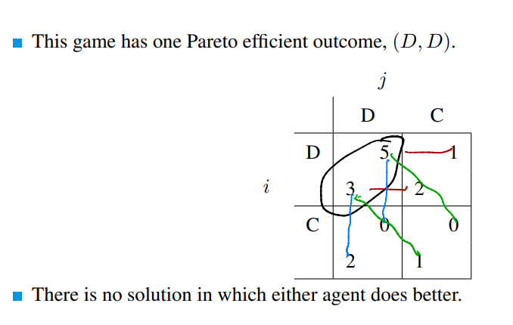

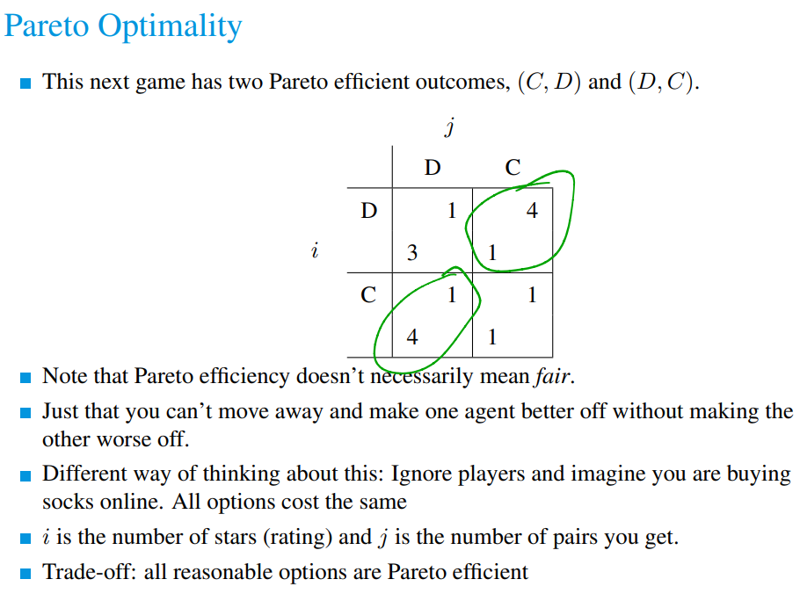

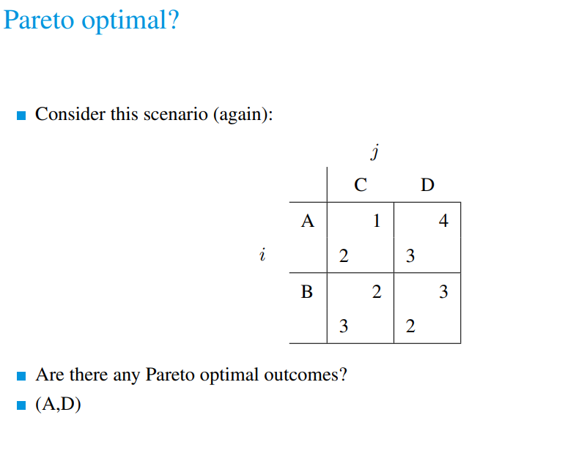

这图里BC就不是pareto optimal，因为AD能在不损害i的利益的情况下使j得到更高的收益

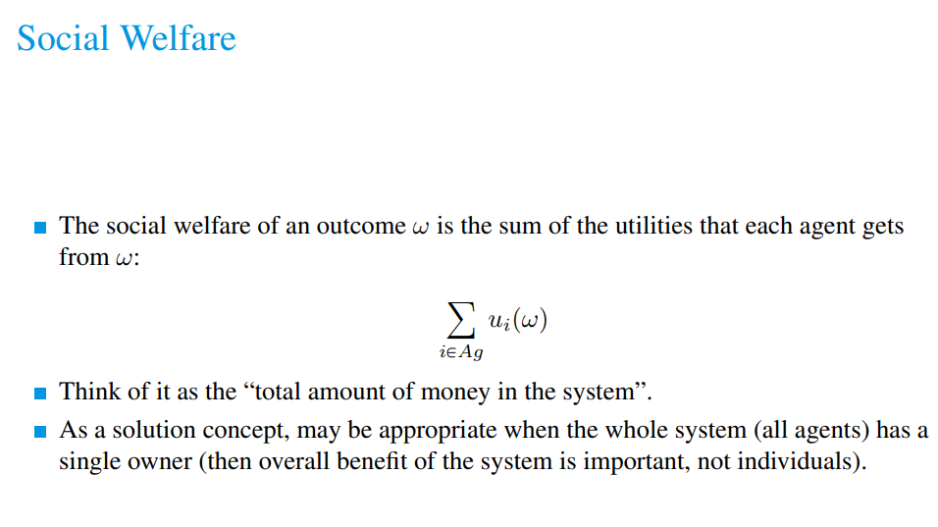

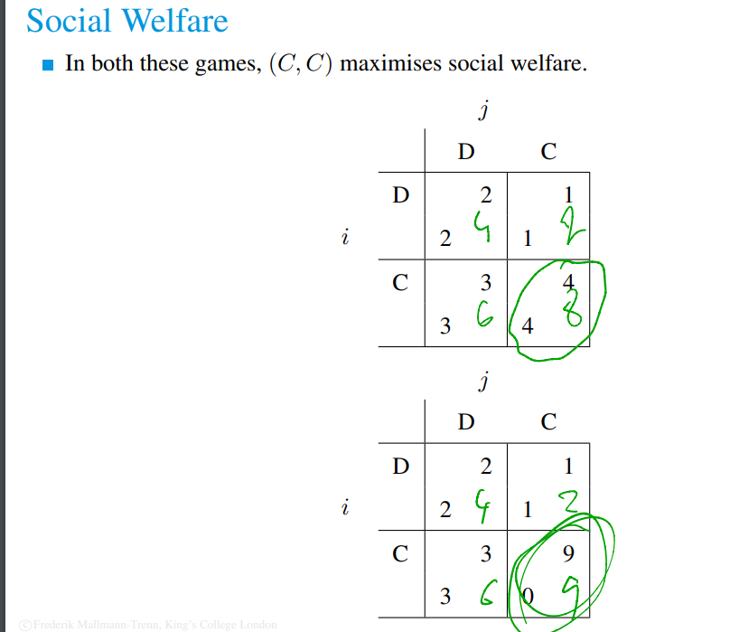

如图，就是把格子里的值加起来

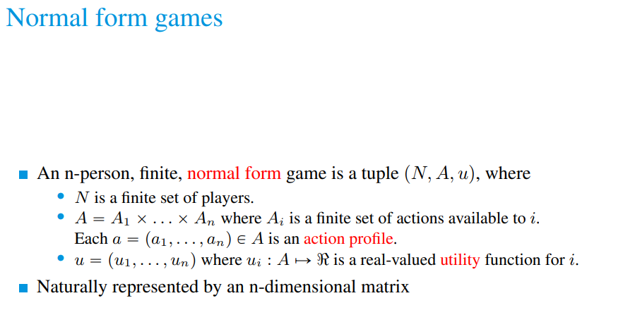

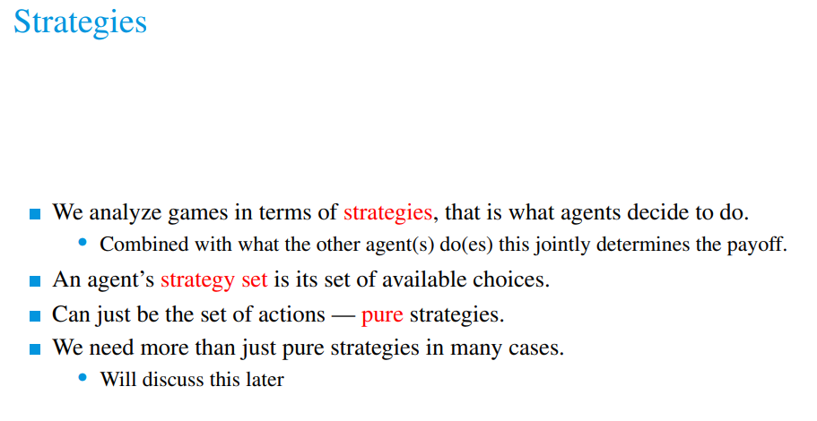

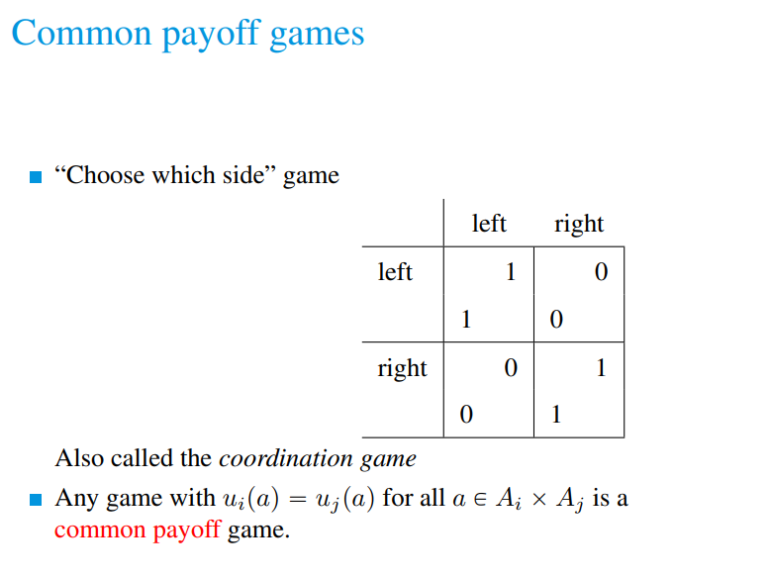

这个游戏就是比如说你骑车，此时你对面方向也有个人骑车过来，此时如果你说我走左，你走右！然后你两就一起寄。

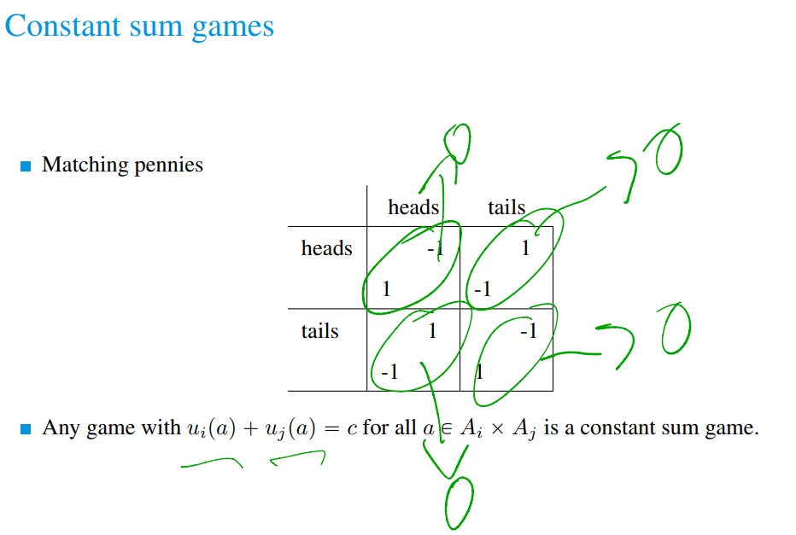

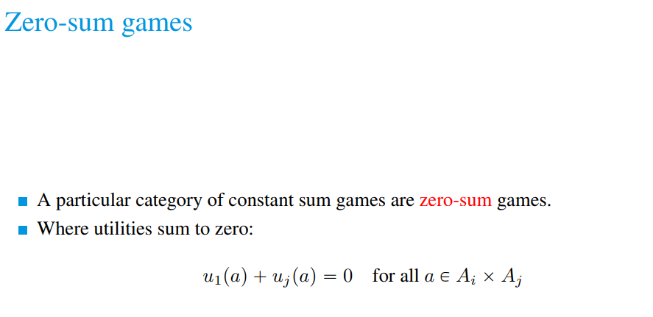

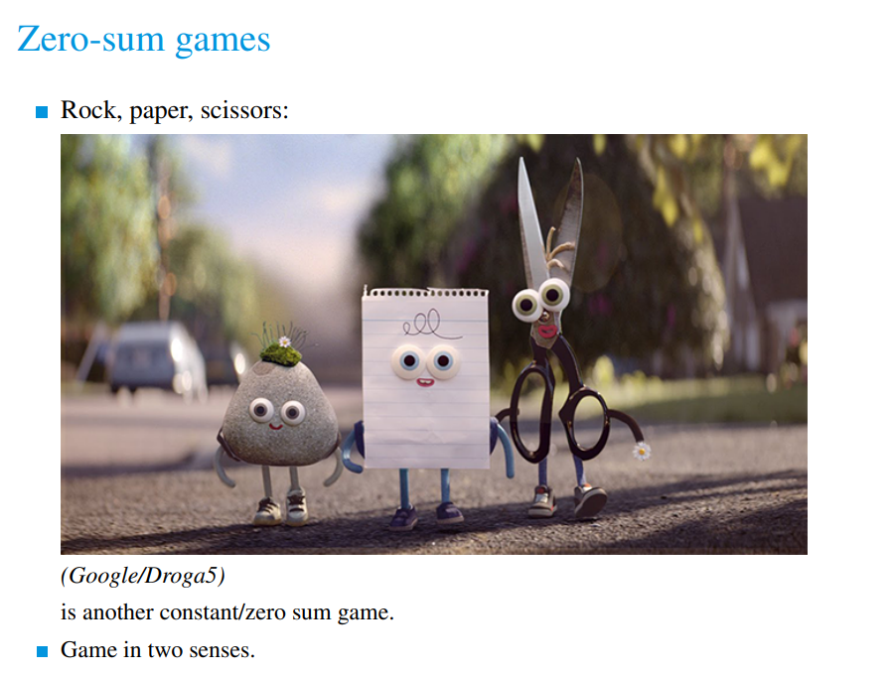

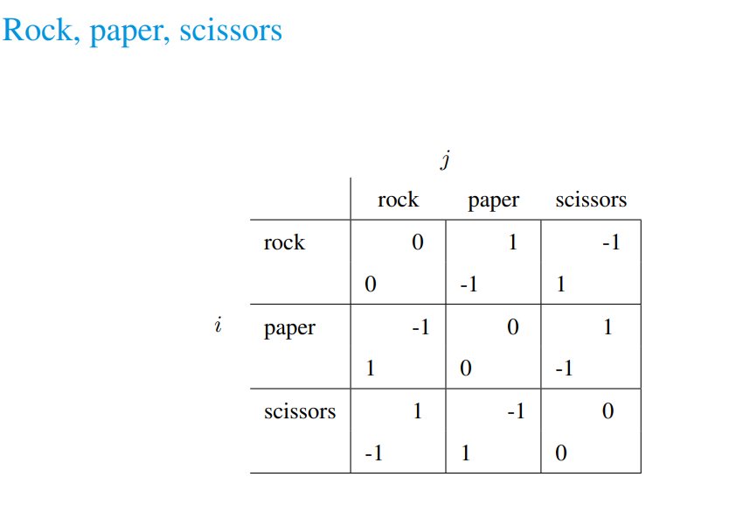

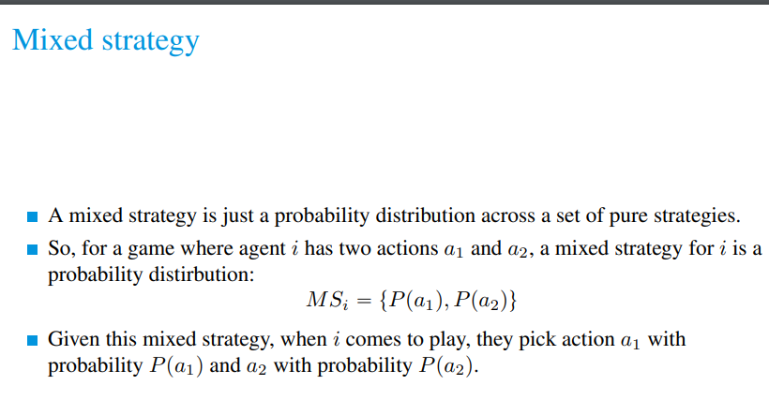

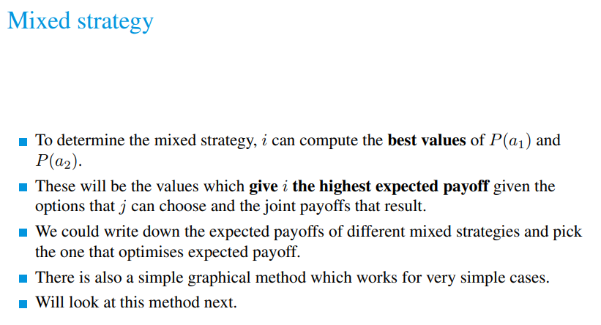

比起只选一个strategy，在玩很多次的情况下可以概率选择不同strategy

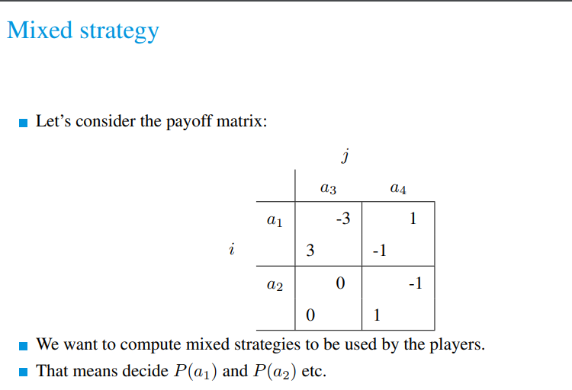

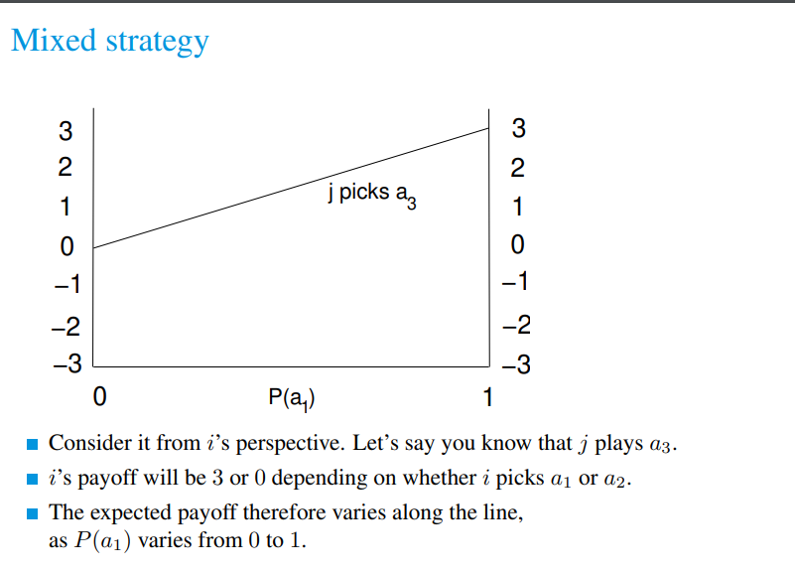在已知j一定选a3的情况下，选a1的概率越高，平均回报就越接近3

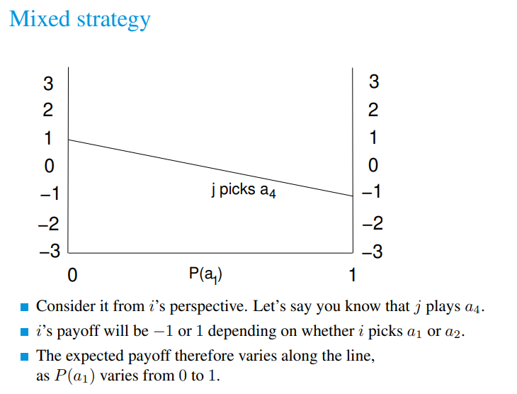

反之在已知j一定选择a4的情况下，也有一个表

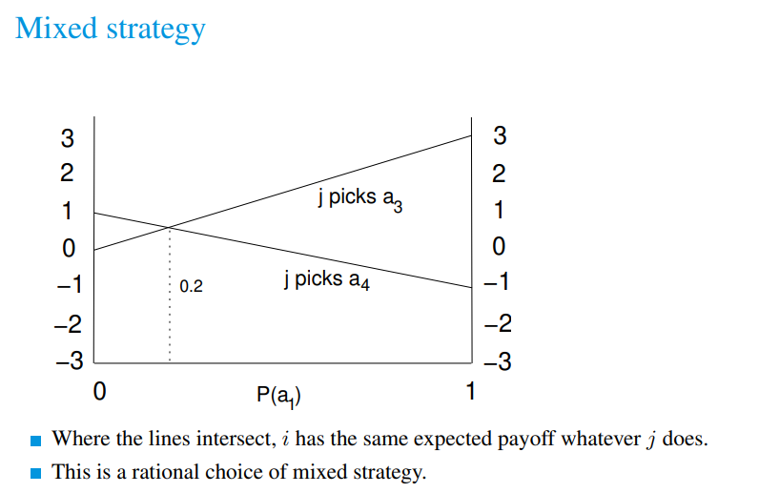

总和两个表，我们就可以得到一个不管对面如何选我们都一定赚的概率

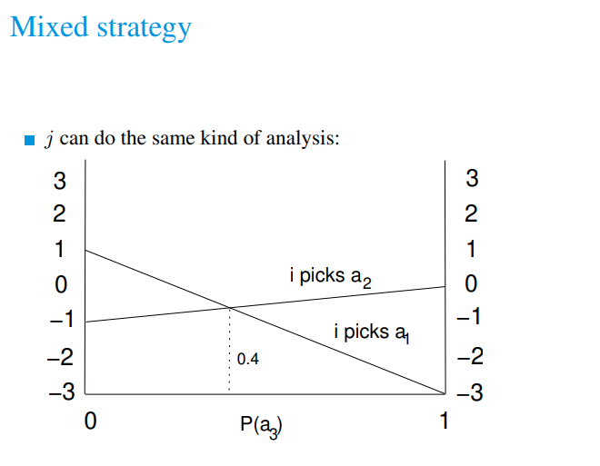

这招对面也可以用

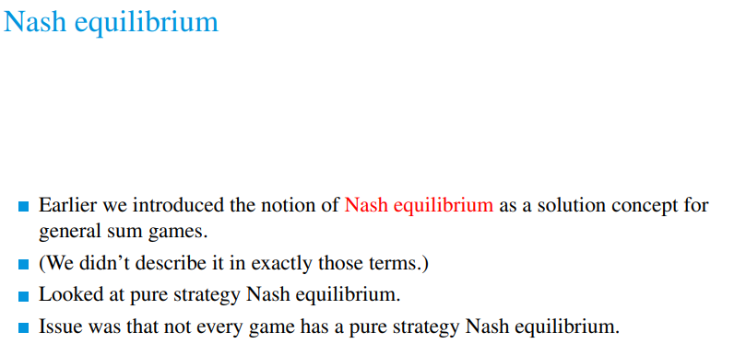

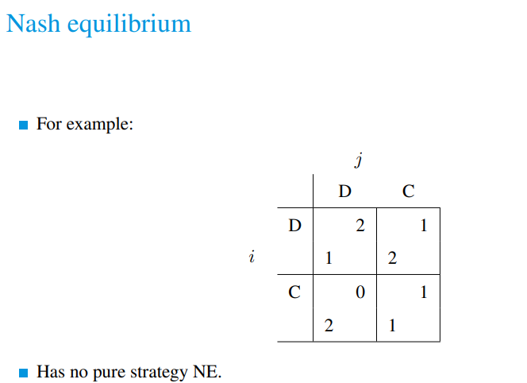

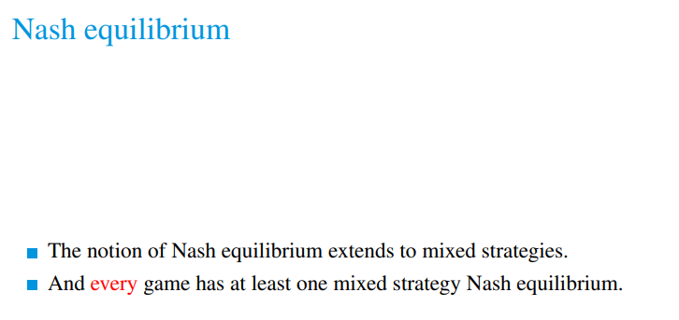

Pure strategy可能不存在一个NE，但是mixed strategy一定存在至少一个

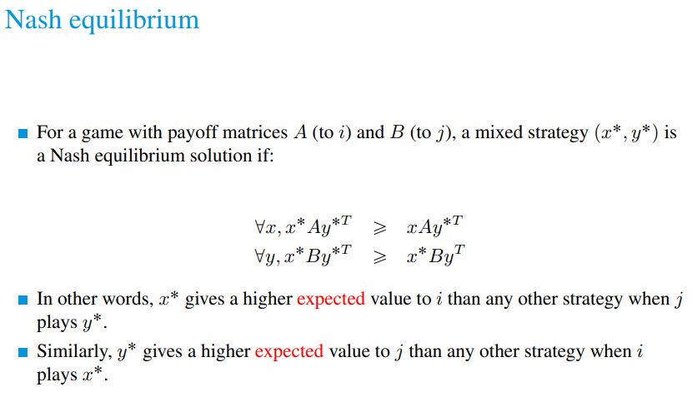

## Week 8



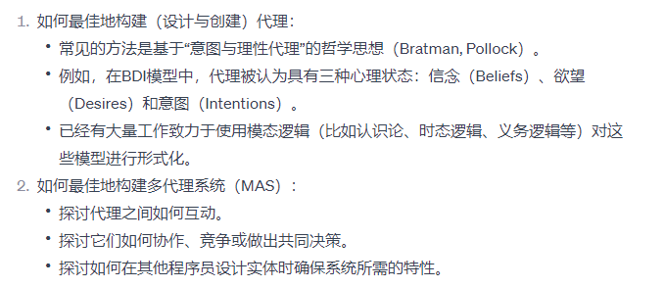

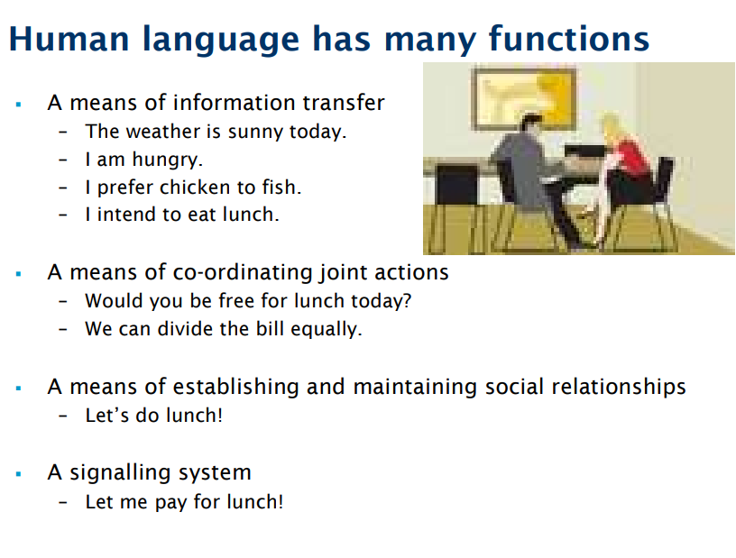

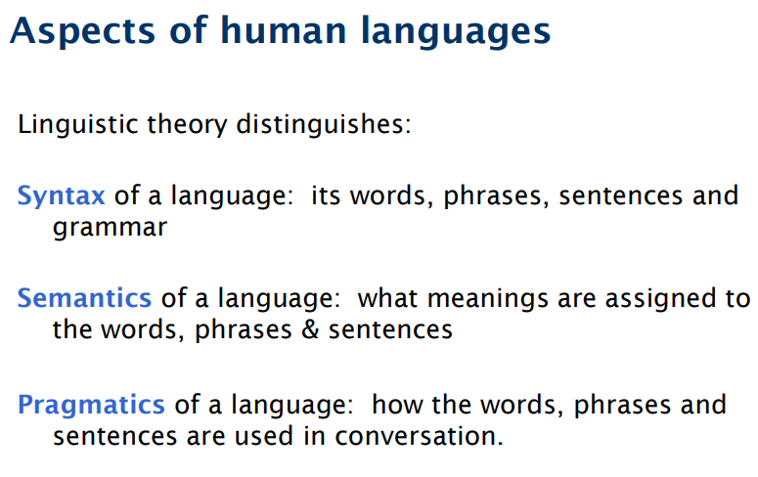

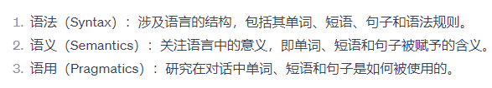

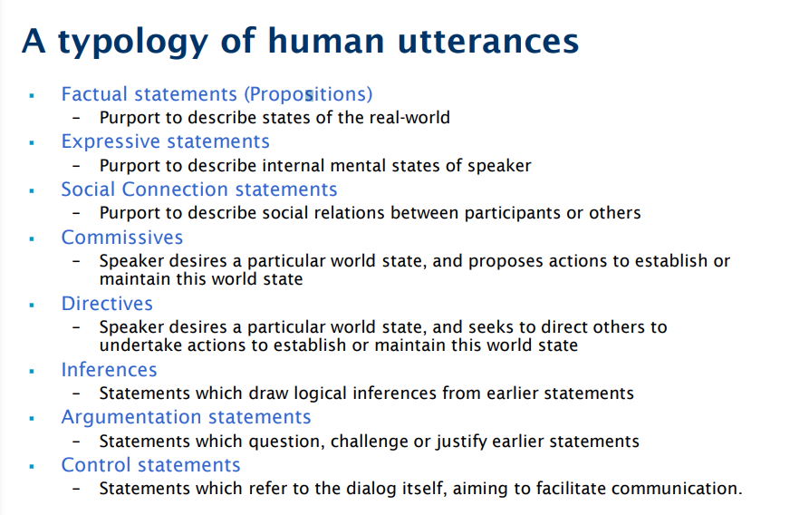

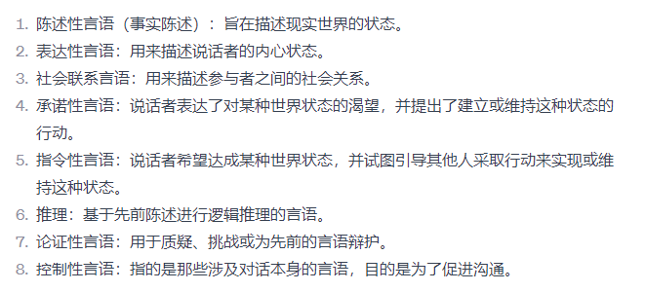

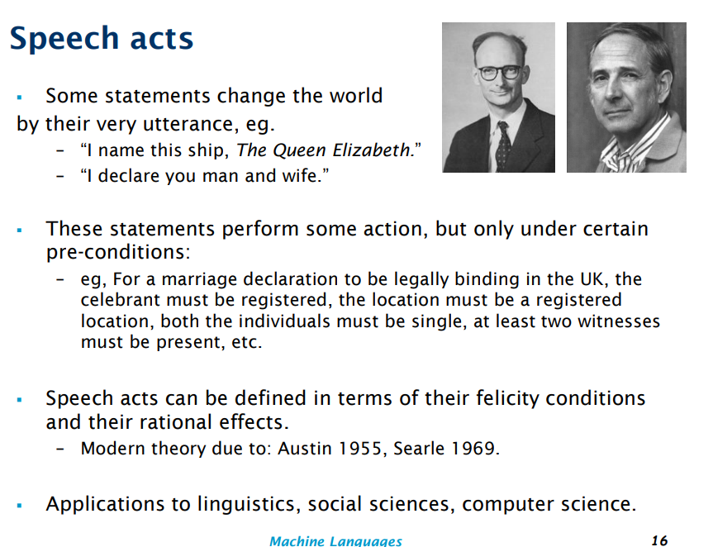

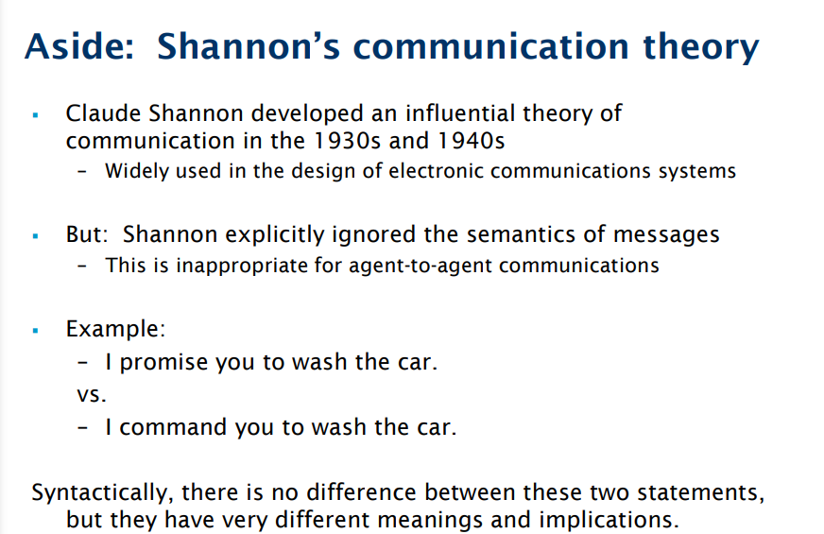

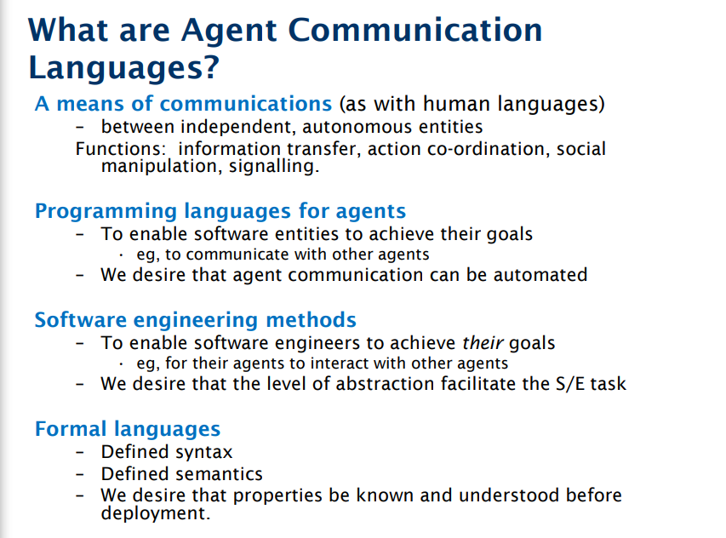

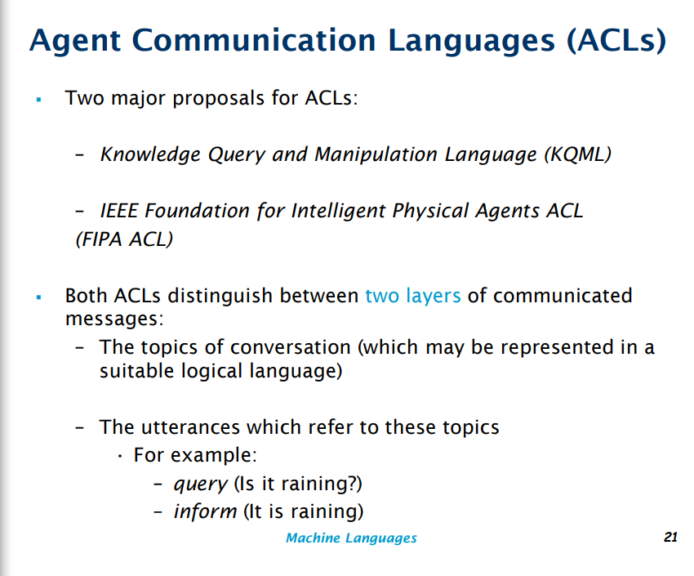

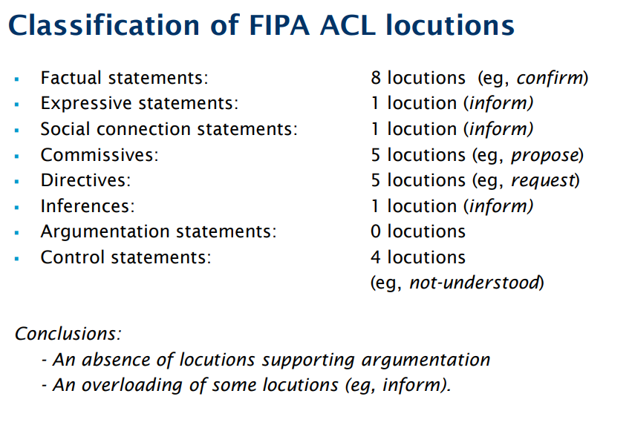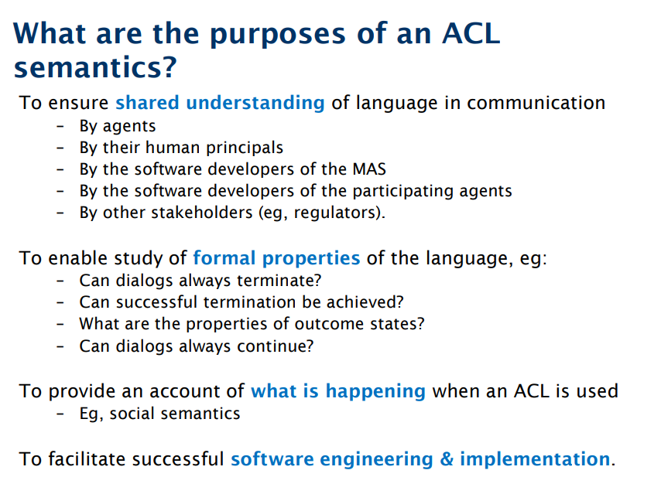

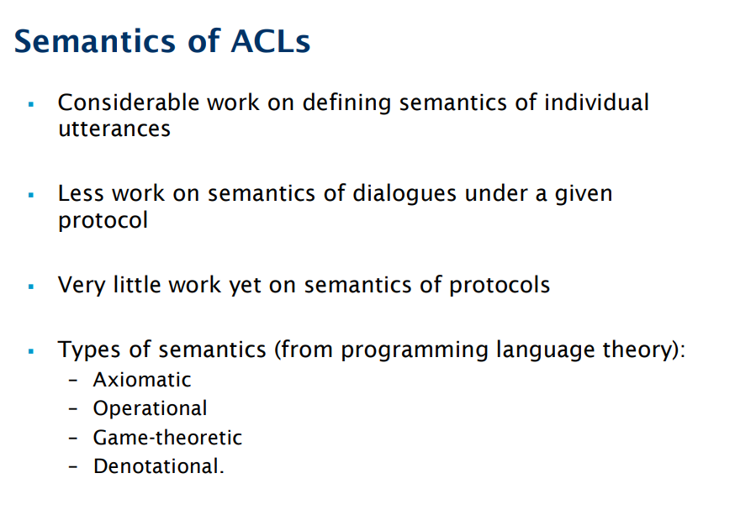

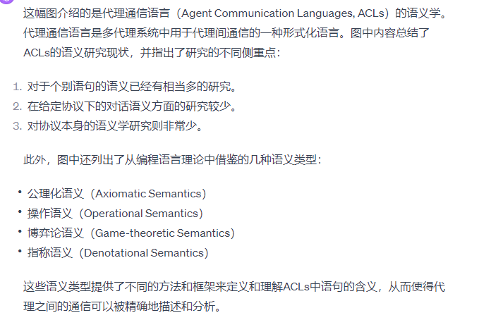

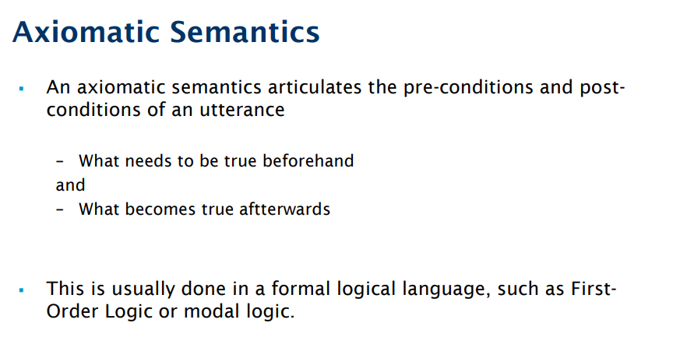

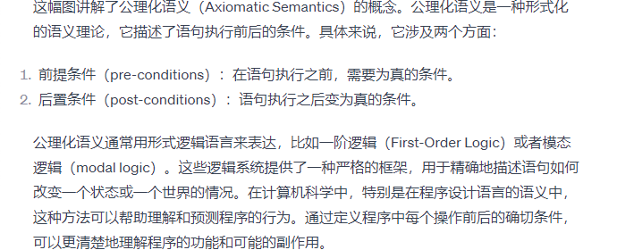

Articulate: 表达清楚

Utterance 话语

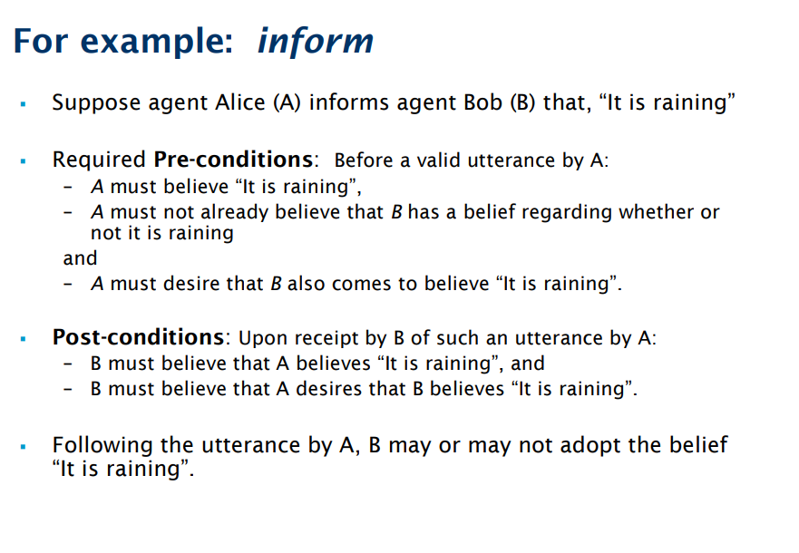

Inform 就是一种axiomatic semantic

前提条件

A 必须相信一件事是真的

A必须相信B不知道这件事（A单方面相信，B可能知道可能不知道）

A 必须希望B也知道这件事

后置条件

B必须相信A确信这件事是真的

B必须相信A在说明这件事之前确信B本人不知道

但是并没有强制要求B一定要信

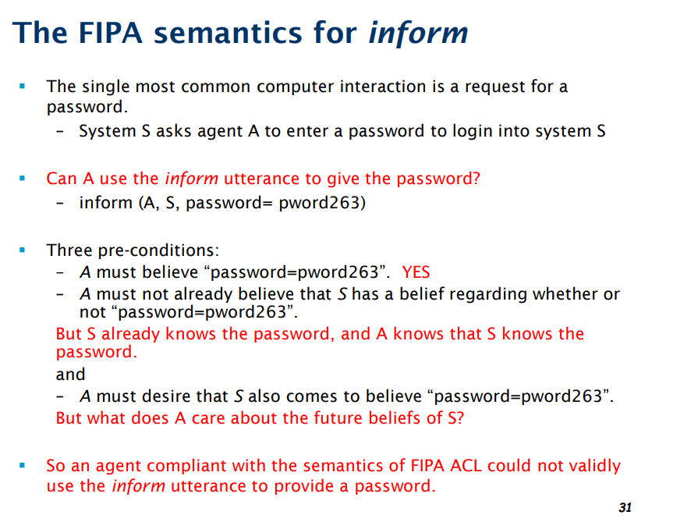

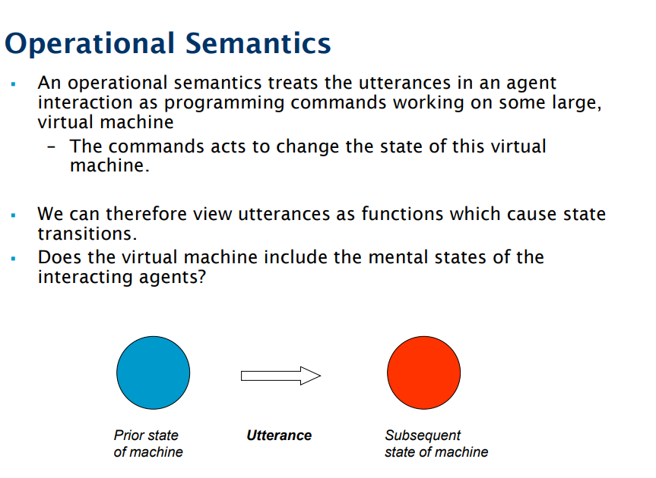

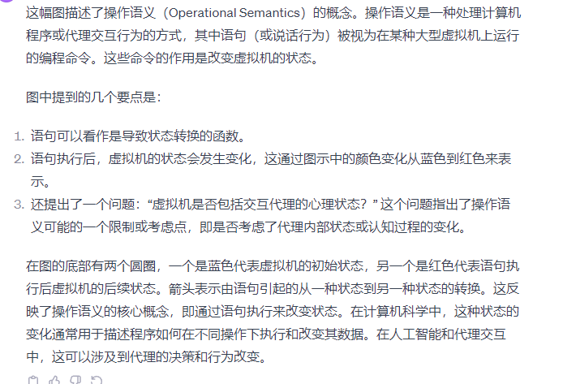

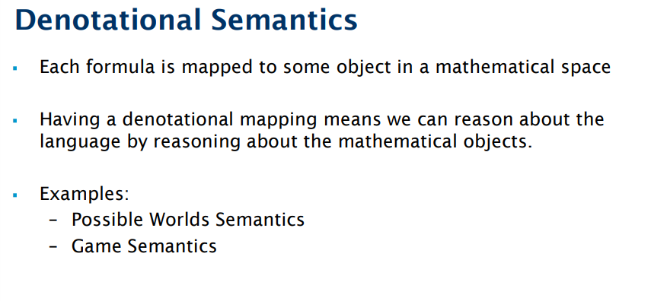

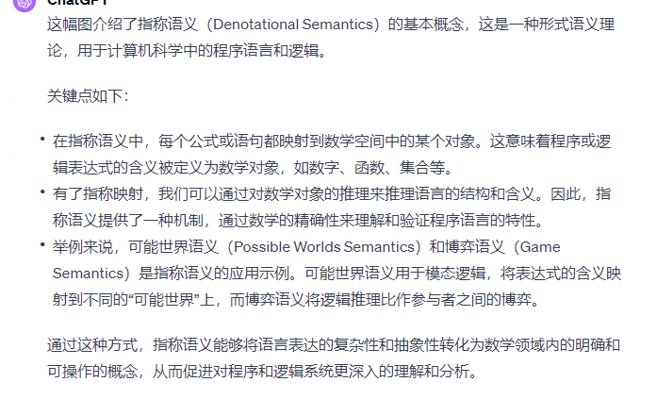

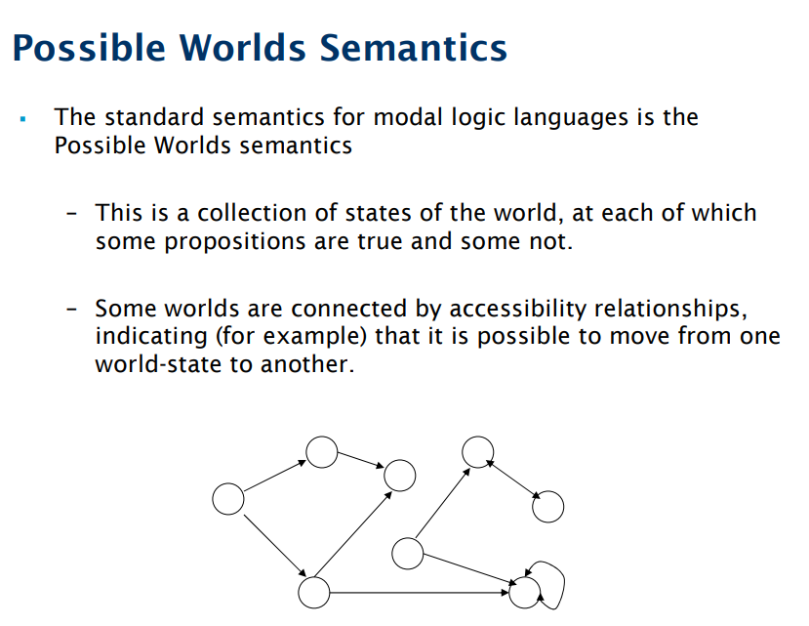

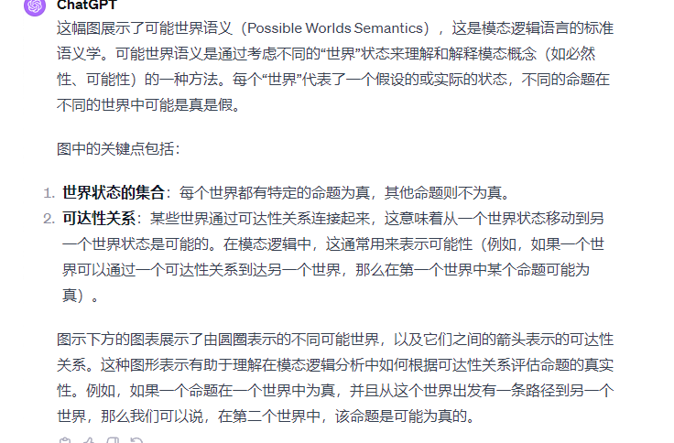

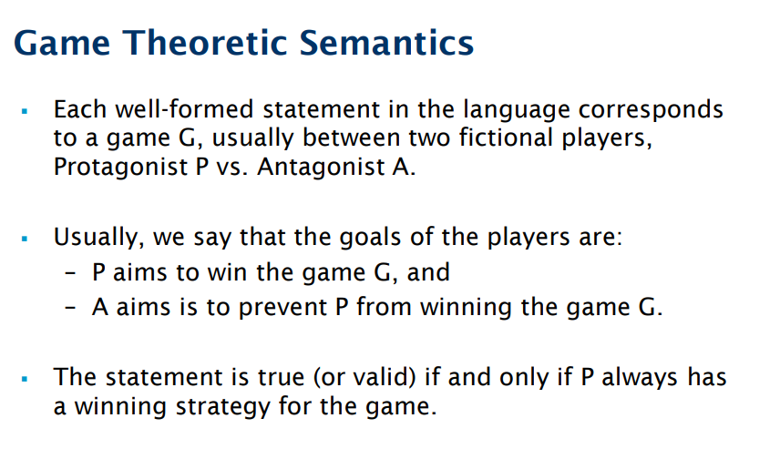

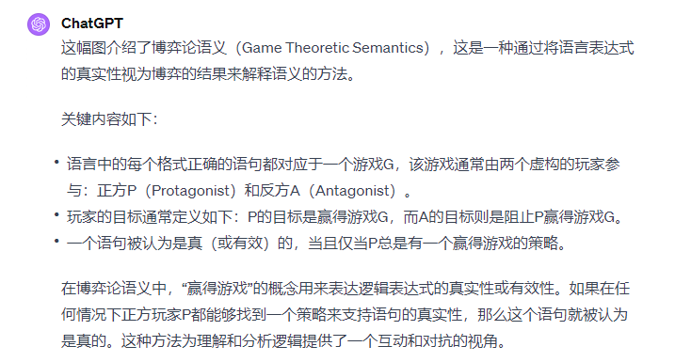

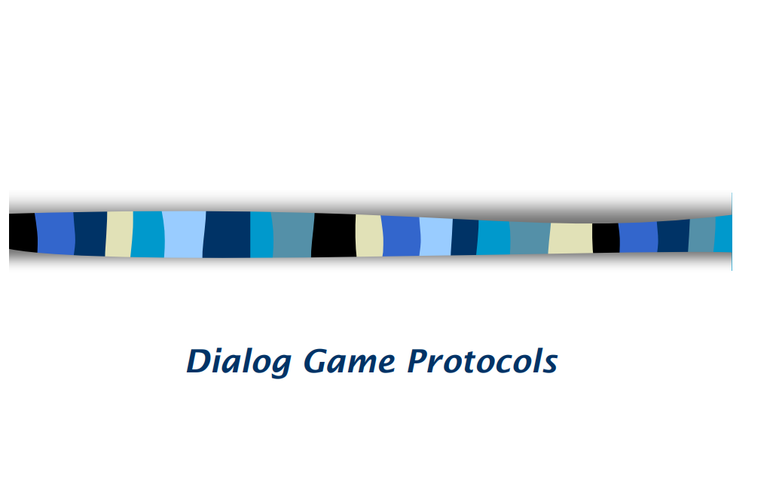

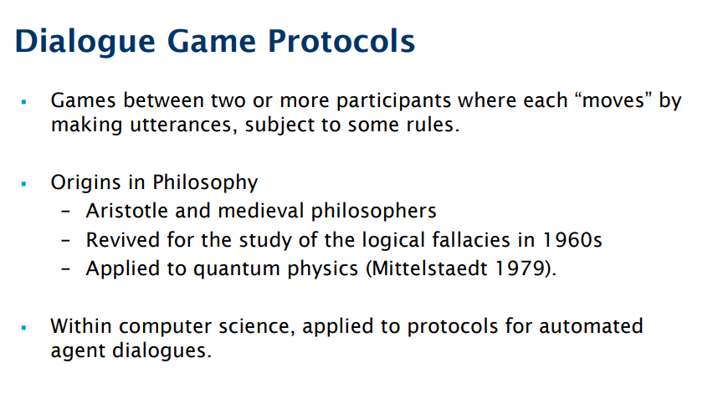

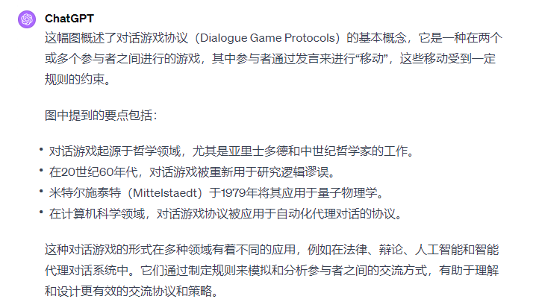

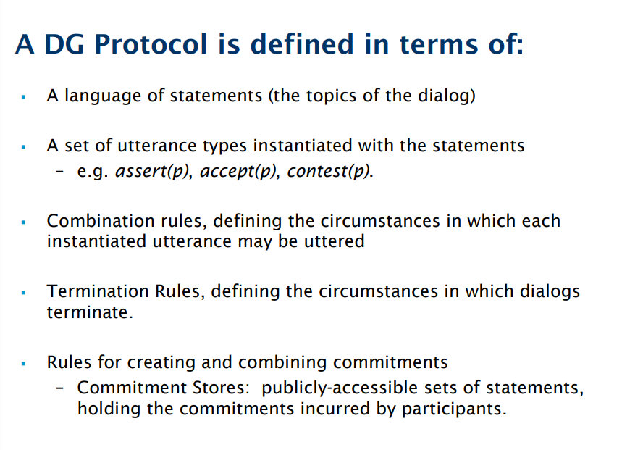

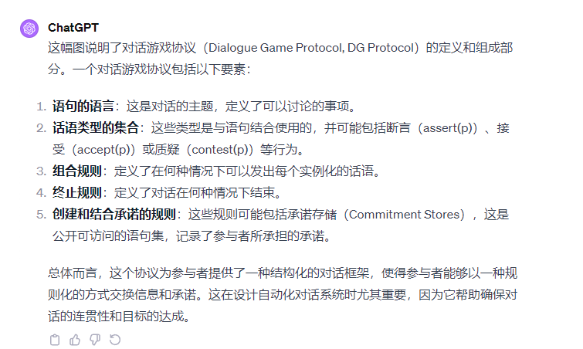

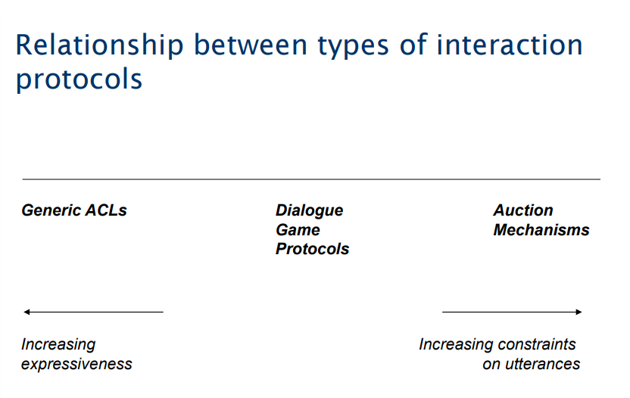

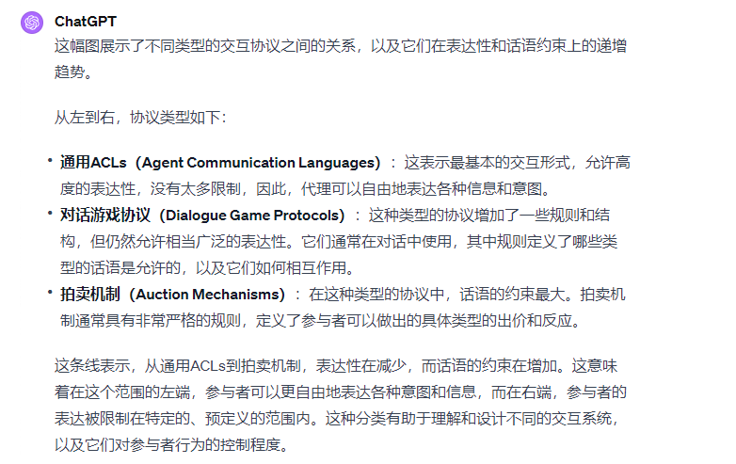

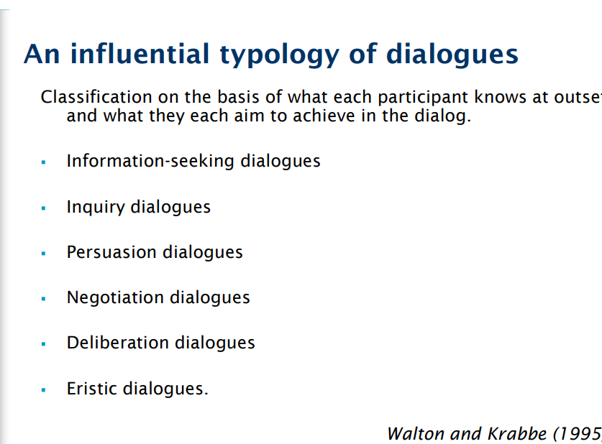

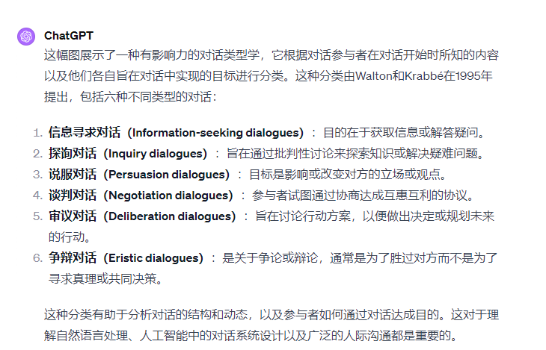

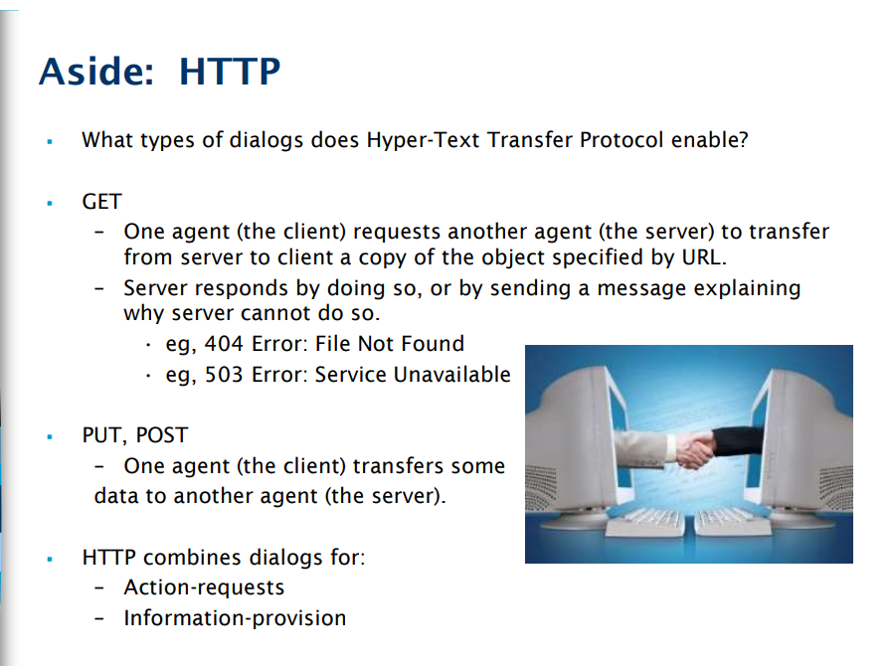

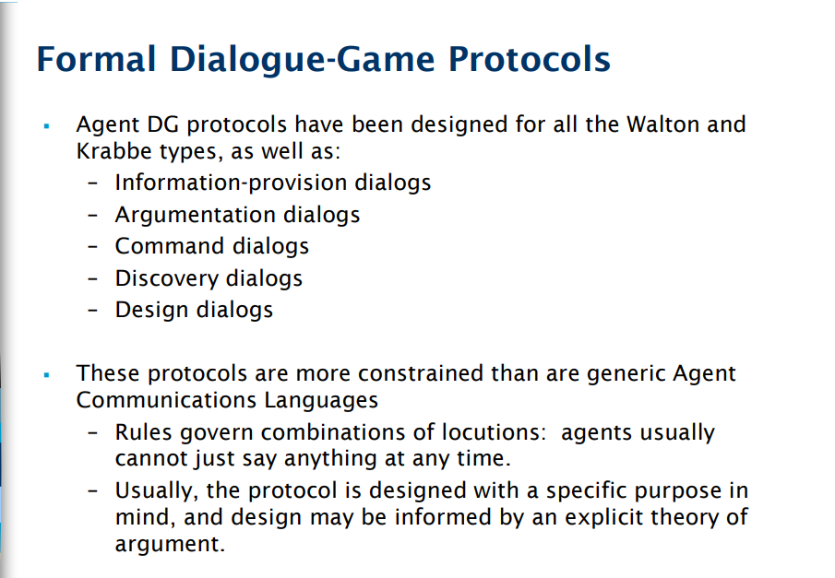

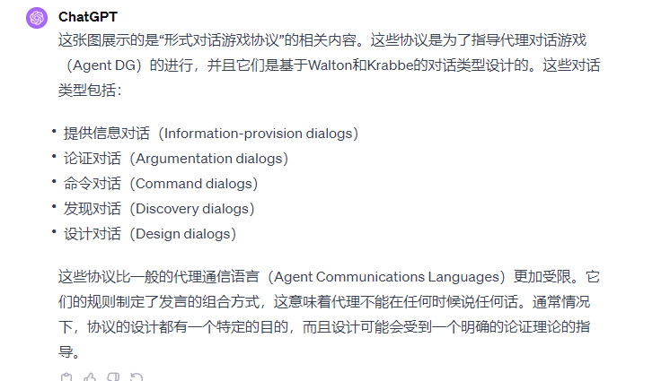

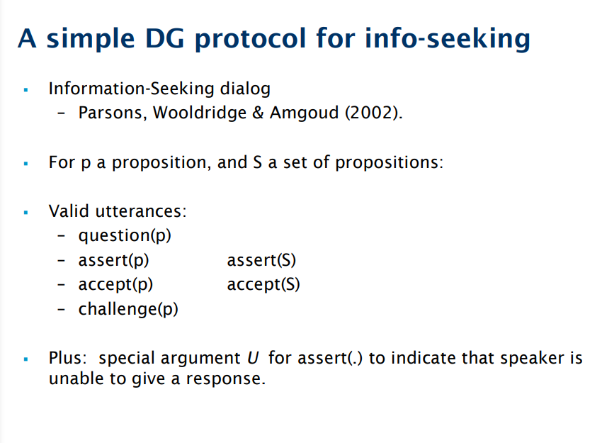

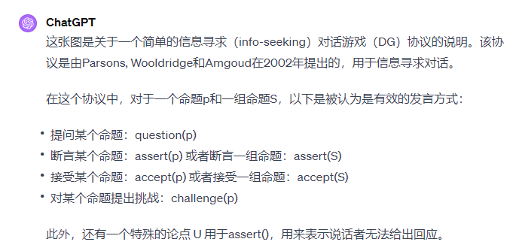

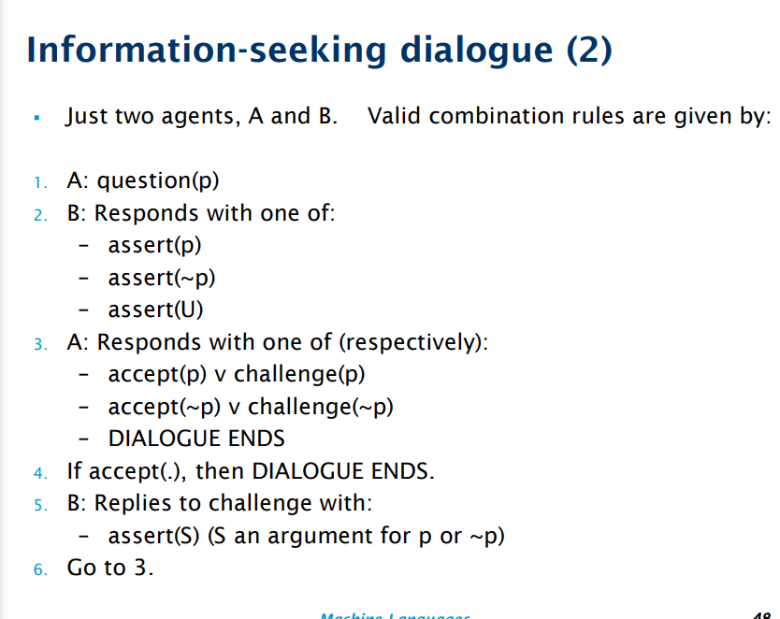

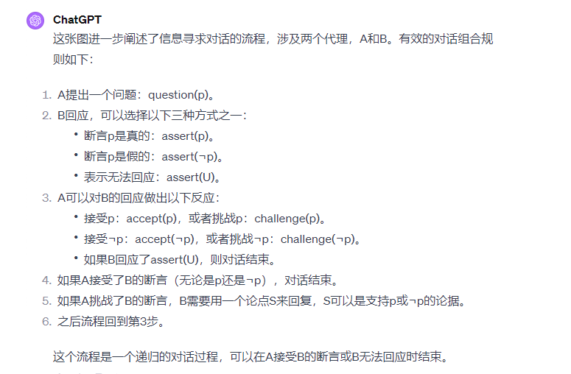

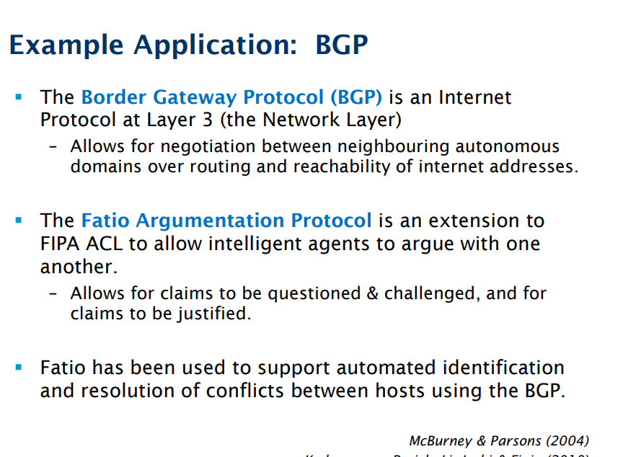

## Week 9

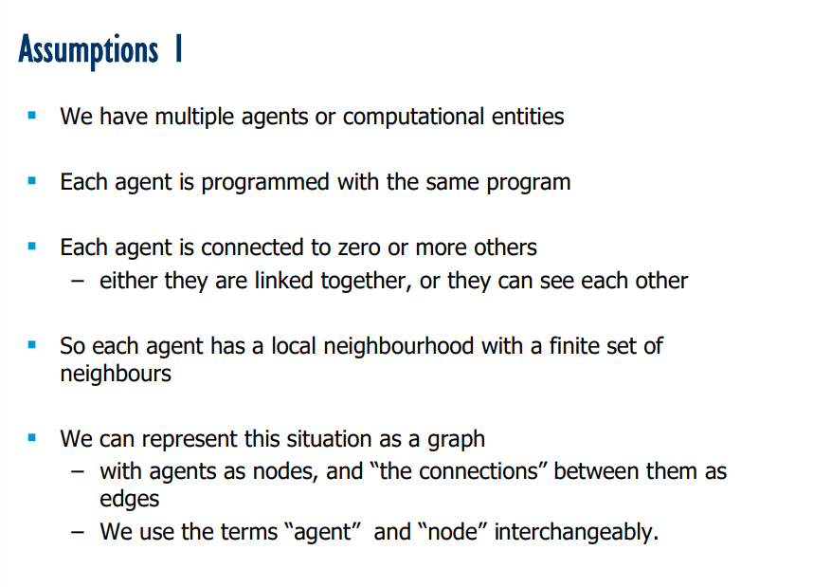

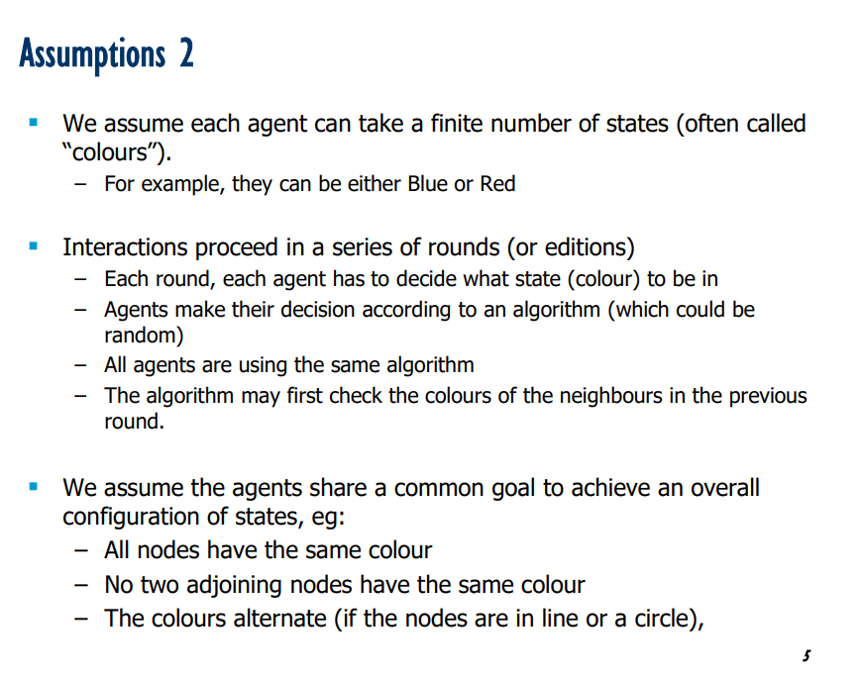

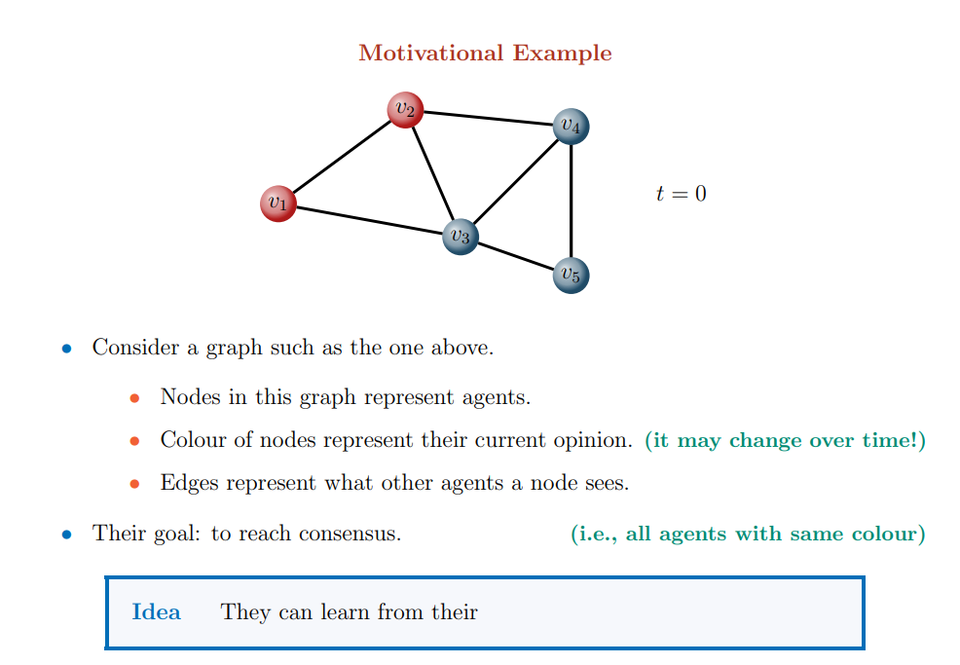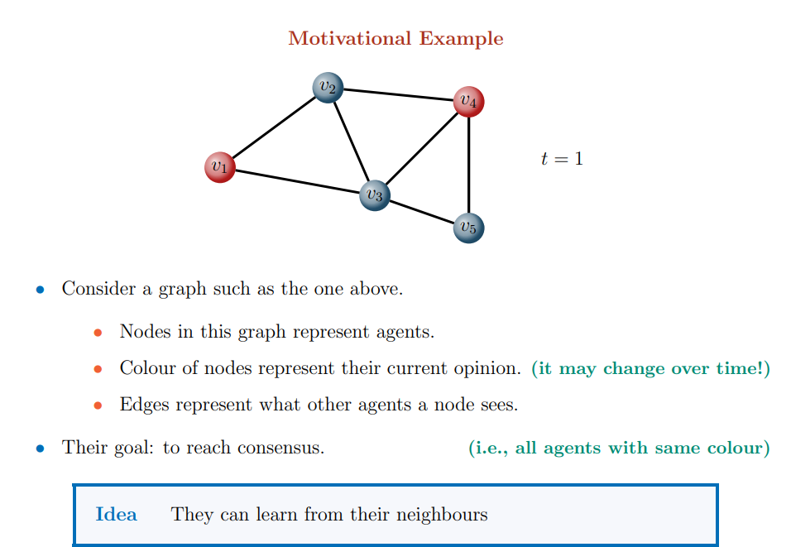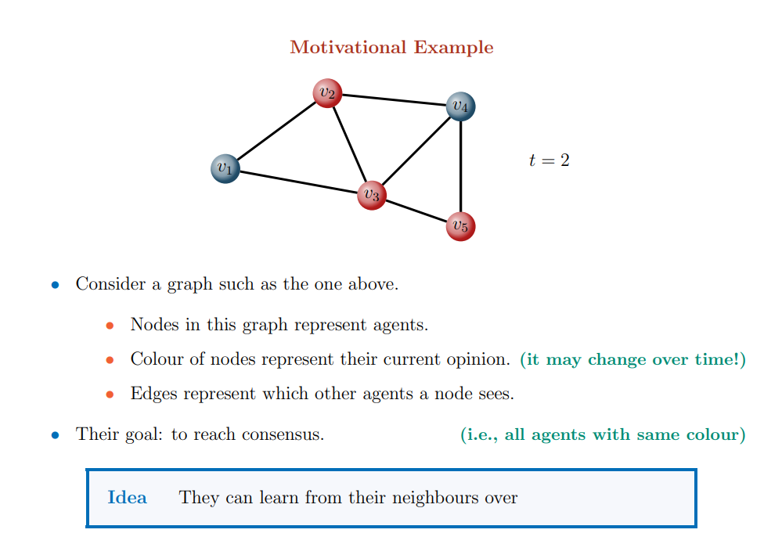

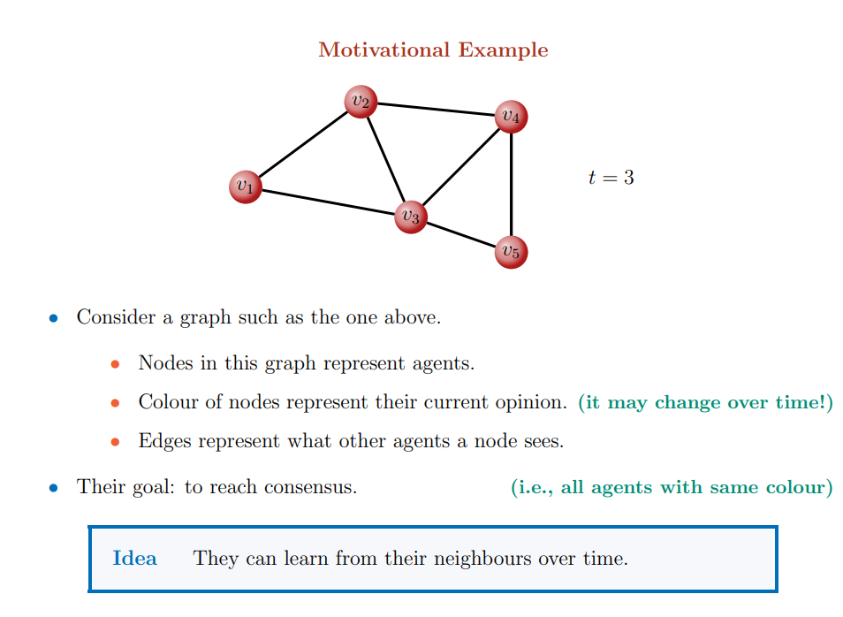

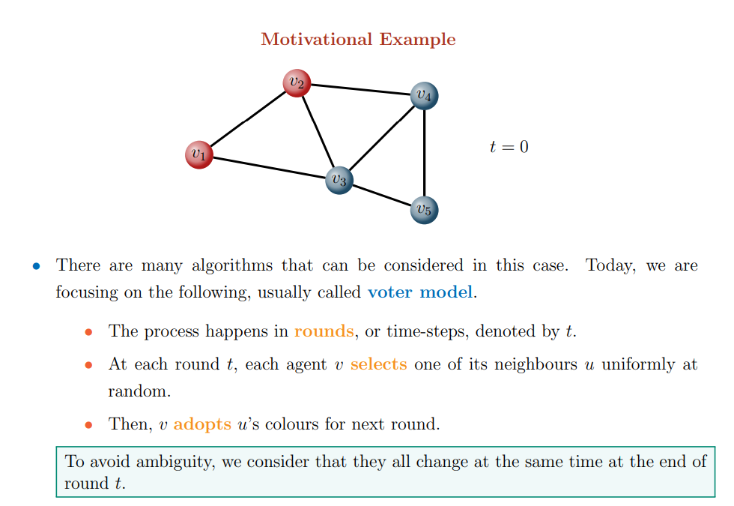

Node会同时变色，比如说t = 0时 v2是红色，v4是蓝色，t= 1时可能他们的颜色就反过来了。

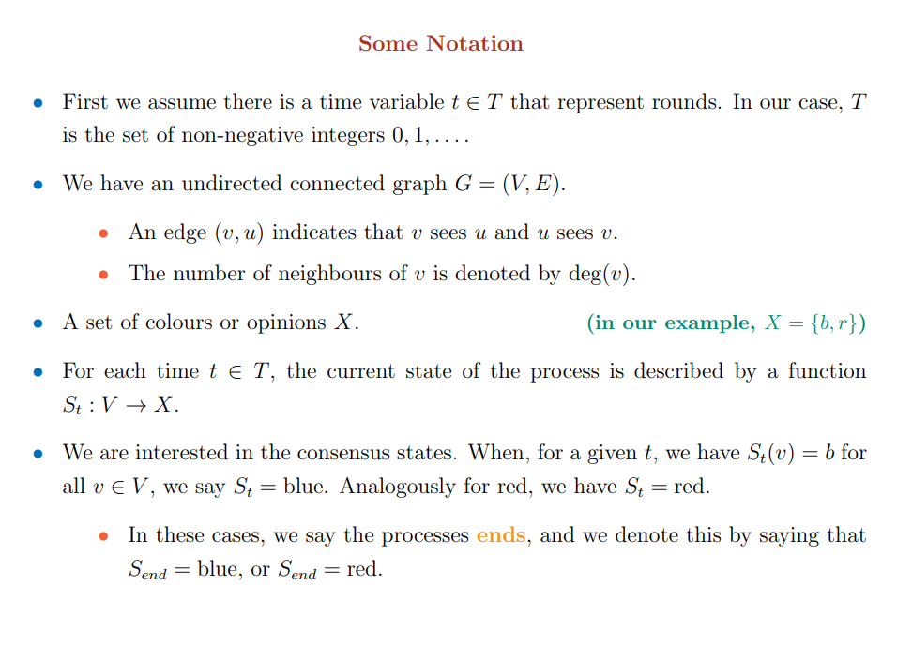

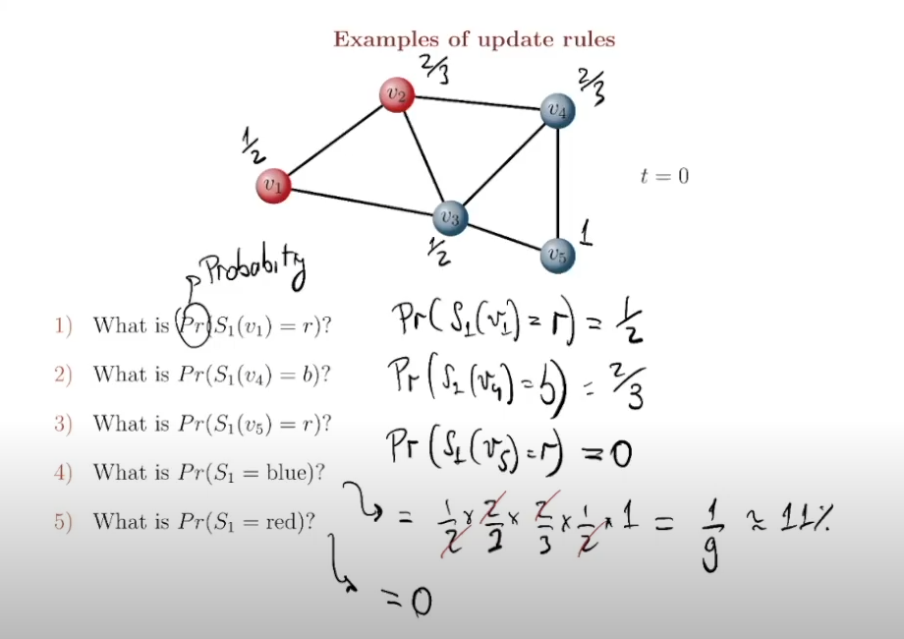

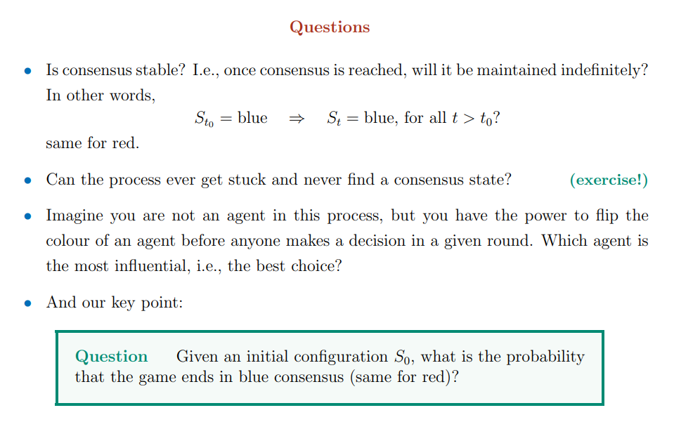

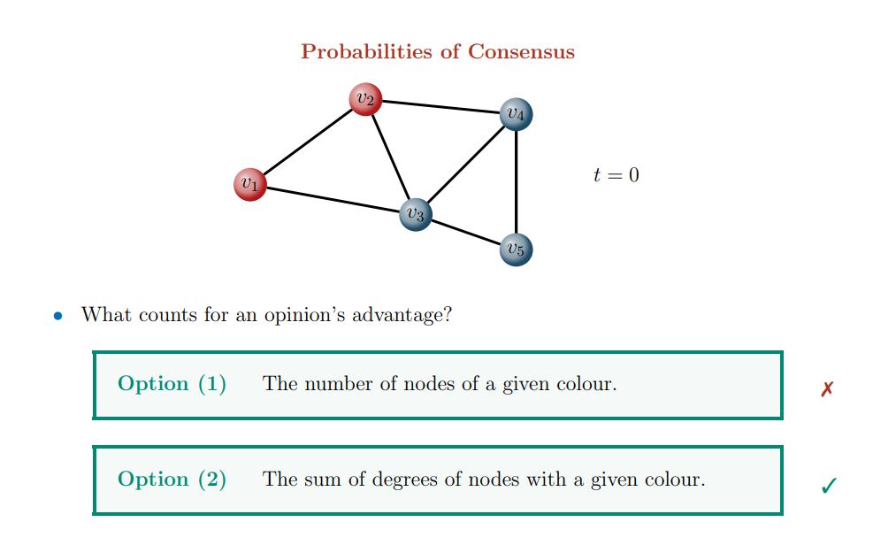

第三个问题的答案如上，相连edge的总数越多，影响力就越大，也越重要

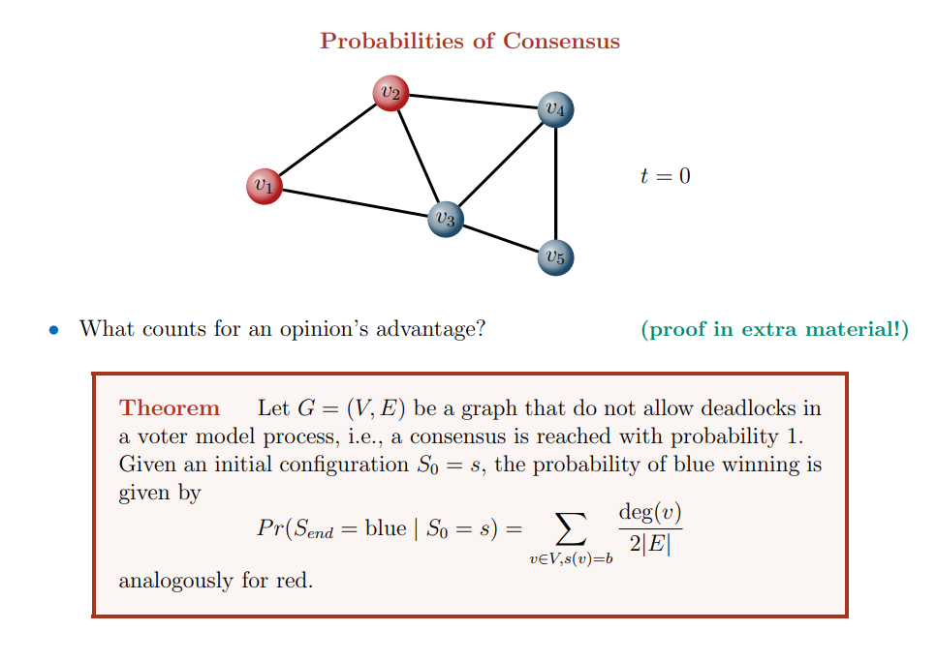

Deg = number of neighbours

E= 总的edge数量，

这里E 要乘二是因为一个edge连接两个点，相当于两个nodes各有一个neighbour，因此一条edge需要算作两次

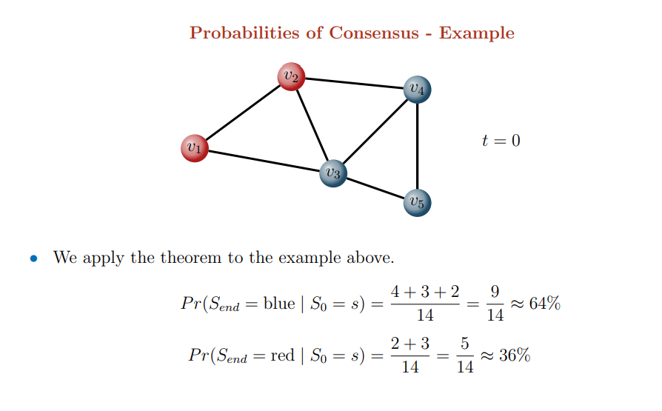

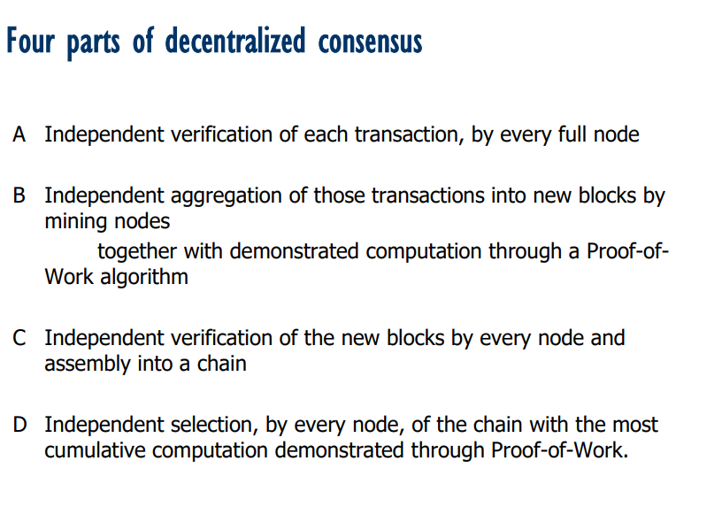

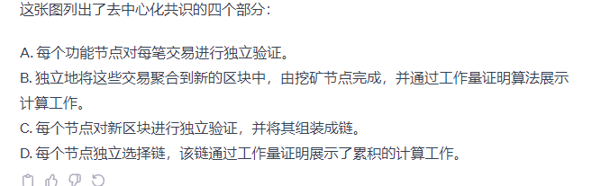

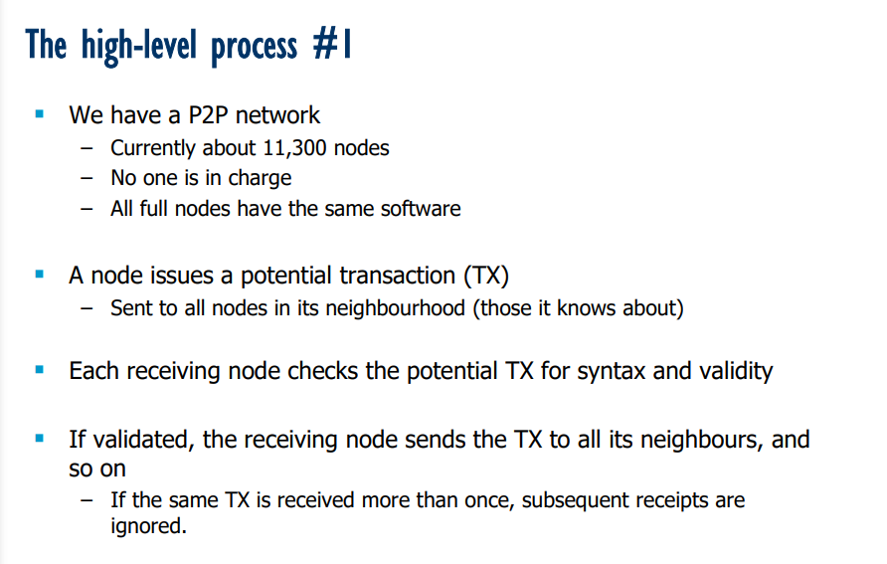

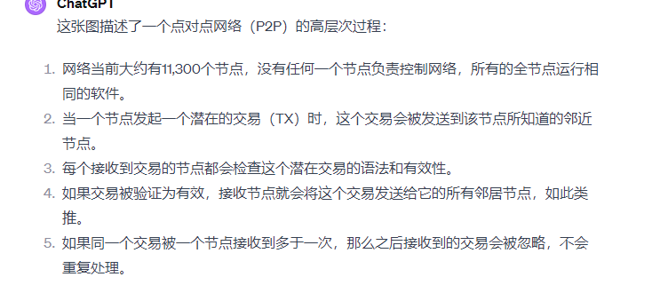

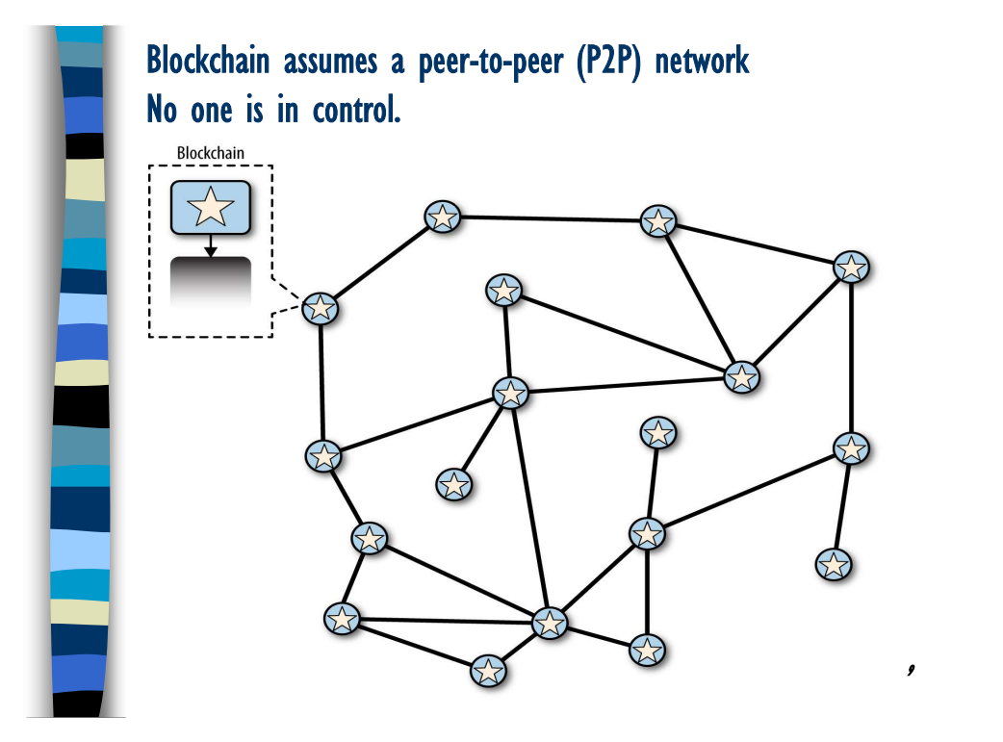

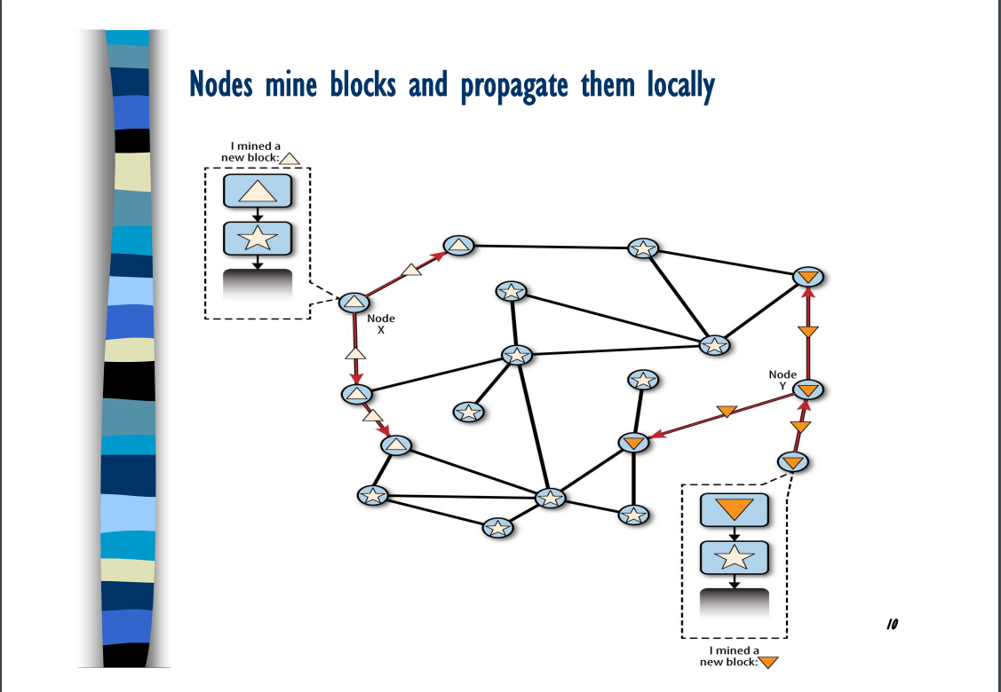

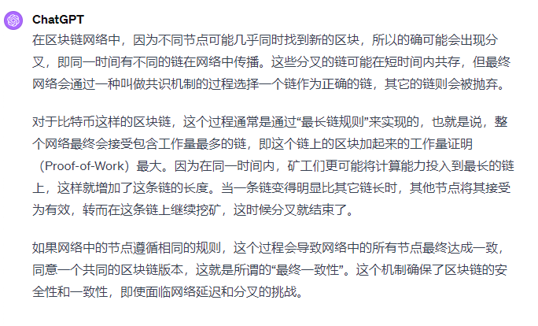

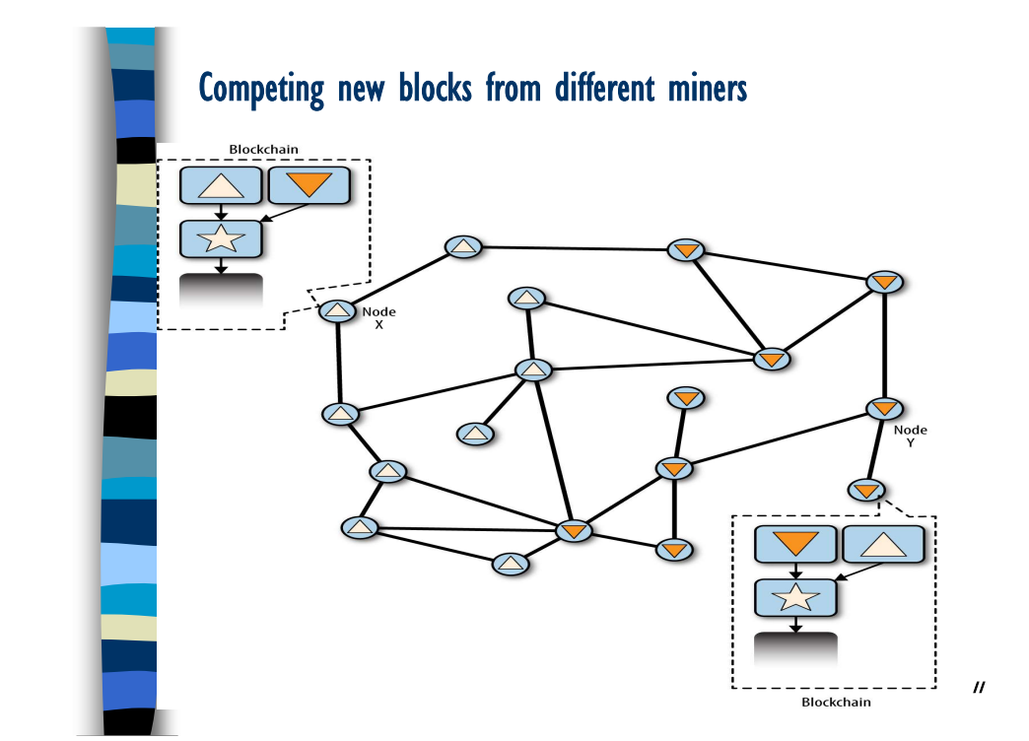

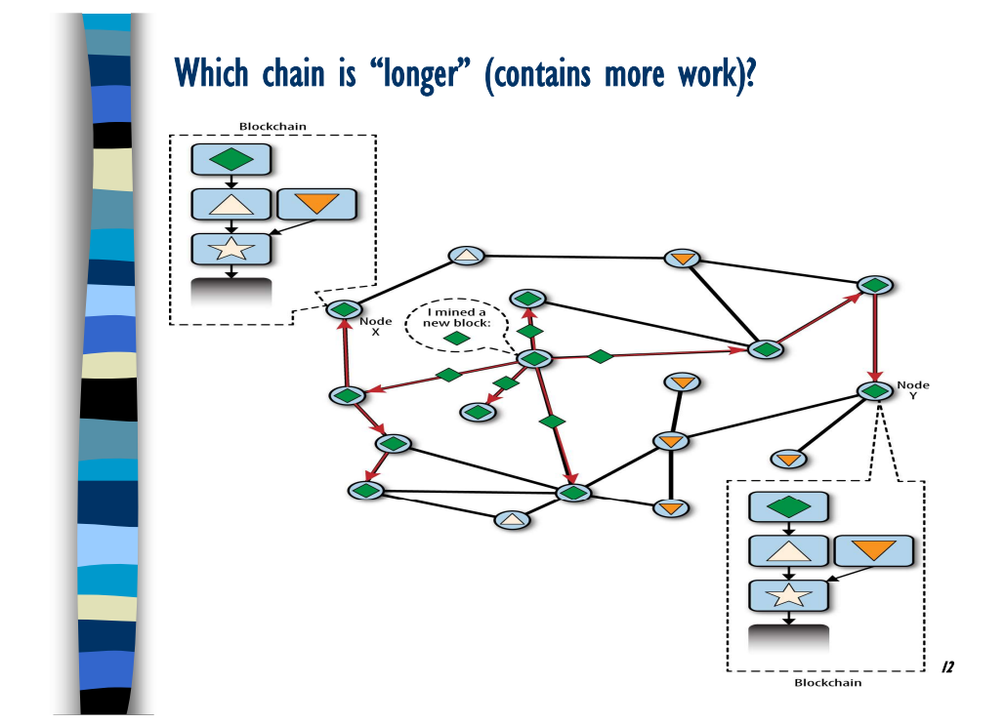

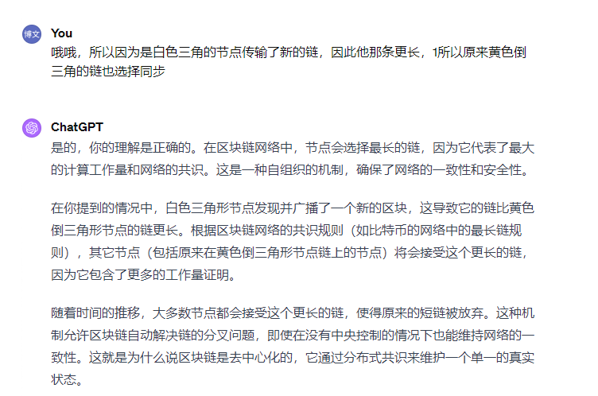

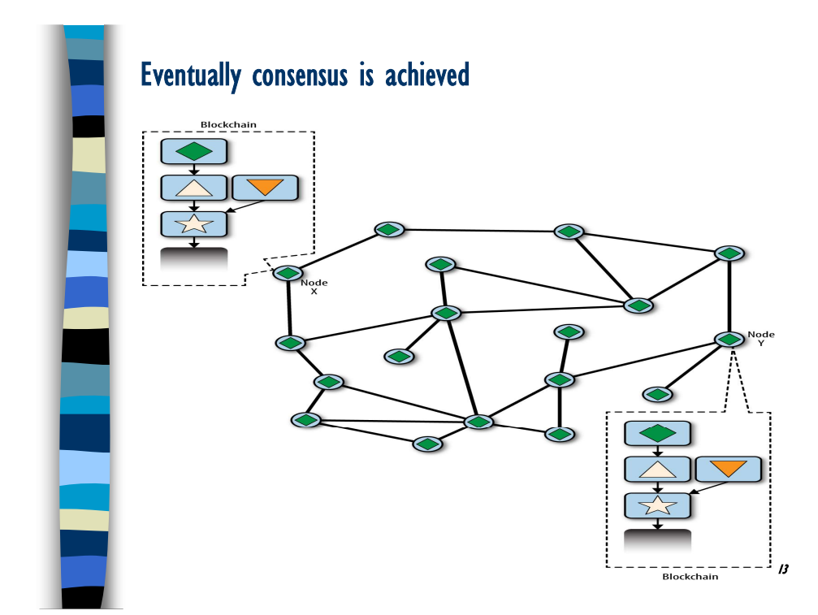

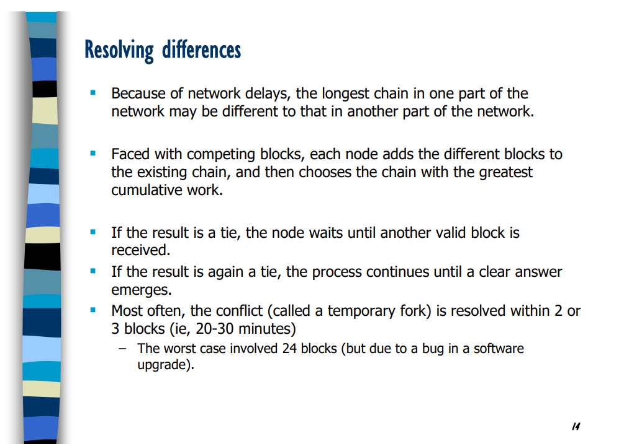

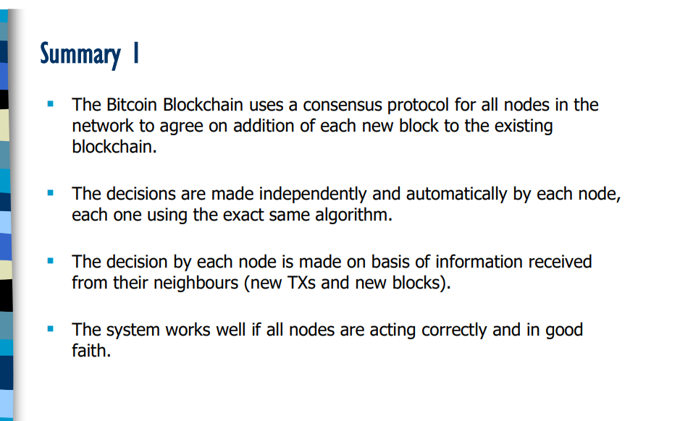

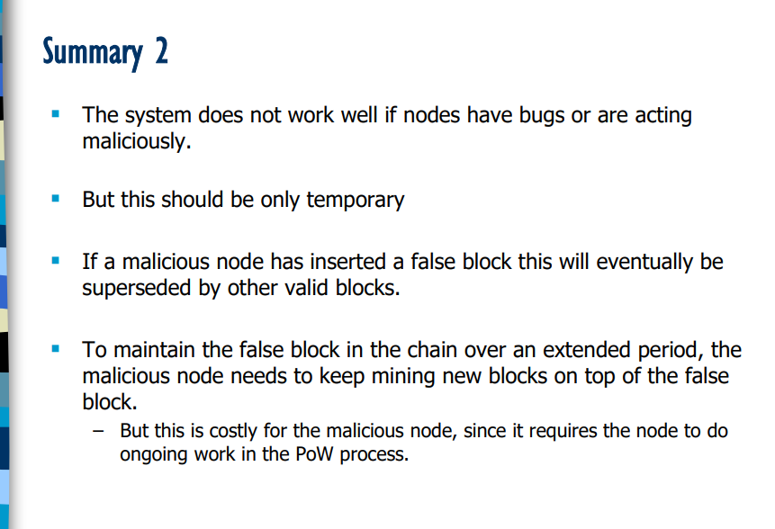

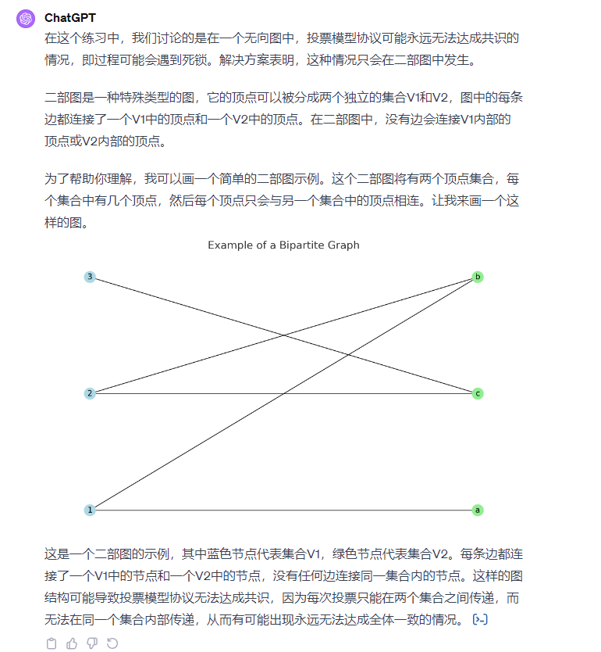

死锁图